

MX-17.1 Manual de Usuario
v. 20180305

Ctrl-F = Buscar en este Manual
Ctrl+Inicio = Regresa al tope

Tabla de contenido
1 Introducción 2
2 Instalación 7
3 Configuración 39
4 Uso Básico 97
5 Gestoría de Software 130
6 Uso Avanzado 144
7 Bajo el capó 168
8 Glosario 183

1 Introducción

1.1 Acerca de MX Linux
MX Linux es un distribución cooperativa entra las comunidades antiX y el antes llamado MEPIS utilizando las mejores herramientas y talentos de cada distribución, incluyendo el trabajo e ideas originalmente creadas por Warren Woodford. Es un SO de peso medio diseñado para combinar un escritorio elegante y eficiente con configuración sencilla, alta estabilidad, desempeño sólido, y una impronta mediana.
Confiando en el excelente trabajo que viene realizando Linux y la comunidad de software de código abierto, implementamos el entorno de escritorio Xfce 4.12 sobre la base de Debian Estable, y como punto de partida el núcleo del sistema de antiX. Continuas adaptaciones de paquetes actualizados y con adiciones desde afuera a nuestros Repos sirven para mantener nuestros componentes actualizados con el desarrollo continuo.
El equipo de MX Dev está compuesto por un grupo de voluntarios de diversas procedencias, talentos e intereses. Detalles: Acerca de nosotros.
Un agradecimiento especial a los empaquetadores de MX Linux por su fuerte y continuo apoyo; a los productores de videos Dolphin_Oracle, richb y m_pav; a nuestros grandes voluntarios; y ¡a todos nuestros traductores!

1.2 Acerca de este Manual
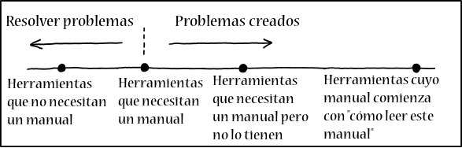

Figura 1-1: La *necesidad* de un manual (xkcd.com)
Este Manual del Usuario es el producto de un grupo grande de voluntarios de la comunidad MX Linux. Así que, inevitablemente puede contener errores y omisiones, aunque hemos trabajado duro para minimizarlos. Por favor, envíe sus correcciones o sugerencias utilizando uno de los métodos listado al principio. Las actualizaciones se realizarán cuando sean necesarias.
Este Manual está diseñado para guiar a nuevos usuarios a través de pasos para obtener una copia de MX Linux, instalarlo, configurarlo para que funciona en el equipo del usuario, y ponerlo en marcha para uso diario. Su objetivo es proveer una introducción general y dar preferencia a herramientas gráficas cuando sea posible. Para tópicos detalladas o infrecuentes, el usuario debe consultar los Recursos o postear en el Forum.
Los nuevos usuarios pueden encontrar algunos de los términos utilizados en este manual poco familiares o confusos. Hemos intentado limitar el uso de términos y conceptos pero, algunos son simplemente inevitables. El Glosario ubicado al final de este documento, provee las definiciones y comentarios que ayudarán en entender los términos más difíciles.
Retroalimentación:
- Correo: manual@mxlinux.org
- Foro: MX Documentación y Videos
Todo contenido es © 2017 por MX Linux lanzada bajo la licencia GPLv3. La citación debe leer:
MX Linux Proyecto de Documentación Comunitario. 2017.
Manual para Usuarios de MX Linux.

1.3 Requerimientos de Sistema
Para instalar el sistema MX Linux en un disco duro, normalmente necesitará los siguientes componentes.
Mínimo
- Una lectora de CD/DVD (y una BIOS capaz de iniciar desde ella), o un live USB (y BIOS capaz de iniciar desde el USB)
- Un procesador moderno i486 Intel o AMD procesador
- 512 MB de Memoria RAM
- 5 GB espacio libre en el espacio del disco duro
- Un SoundBlaster, AC97 o HDA-compatible con tarjeta de sonido
- Para uso como LiveUSB, 4 GB libre.
Recomendado
- Una lectora de CD/DVD (y una BIOS capaz de iniciar desde ella), o un live USB (y BIOS capaz de iniciar desde el USB)
- Un procesador moderno i486 Intel o AMD procesador
- 2 GB de memoria RAM o más
- Al menos 10 GB de espacio libre en del disco duro
- Una tarjeta de video con capacidad de 3D para apoyar el escritorio
- Para uso como un LiveUSB, 8 GB libre si utiliza persistencia.

1.4 Soporte
¿Que tipo de apoyo esta disponible para MX Linux? La respuesta a esta pregunta depende en el tipo de soporte deseado:
- Problemas basados en el usuario. Un gran cantidad de mecanismos de apoyo existe para MX Linux, desde documentos y videos hasta foros y buscadores web. Ver la página de Apoyo Comunitario para detalles.
- Hardware. El hardware está soportado por el kernel cuyo desarrollo sigue en forma continua. Hardware muy nuevo puede que no esté soportado, y hardware muy viejo, aunque todavía esté soportado, es posible que no sea suficiente según las demandas del escritorio y aplicaciones.
- Escritorio. Xfce4 es un escritorio maduro que todavía esta siendo desarrollado. La versión incluido en MX Linux está considerada estable; las actualizaciones importantes serán aplicadas cuando estén disponibles.
- Aplicaciones. Las aplicaciones siguen siendo desarrolladas después de la publicación de una nueva versión de MX Linux, lo cual significa que las versiones publicadas envejecen con el paso de tiempo. Este problema está abordado a través de una combinación de recursos: Debian (incluyendo Debian Stretch Backports), desarrolladores individuales que incluye los MX Devs, y el Equipo de Empaquetadores de la Comunidad, quienes aceptan las solicitudes de actualizaciones, tanto como sea posible.
- Seguridad. Las actualizaciones de Seguridad desde Debian, respaldarán a los usuarios de MX Linux en un futuro próximo.

1.5 Errores, problemas y peticiones
Los "Bugs" son errores en un programa del computador o sistema que produce resultados incorrectos o comportamiento anormal. MX Linux define estos “impases” como errores o bugs en el proceso de la distro de los cuales el Equipo de Desarrolladores no pueden arreglar; por ejemplo, bugs en LibreOffice. Finalmente, “requests” o peticiones son solicitudes realizadas por usuarios que, pueden ser para aplicaciones nuevas a ser agregados al repositorio de la comunidad o nuevas características para aplicaciones existentes. MX Linux trabaja con ellos en la siguiente manera:
- Todos tres están manejada a través del Tracker.
- Los usuarios deben realizar un posteo en el Foro de Bugs y Solicitudes, teniendo cuidado de proveer información acerca de hardware, sistema y detalles de cualquier error.
- Los Devs, tanto como miembros de la comunidad responderá a estos posteos con preguntas, sugerencias, apoyo, etc.
- Si los Devs concluyen que la solicitud del bug/problema/solicitud es una petición legitima, ellos crearán una nueva entrada en el Tracker.
- Los usuarios pueden consultar el Tracker para monitorear el progreso de su solicitud.

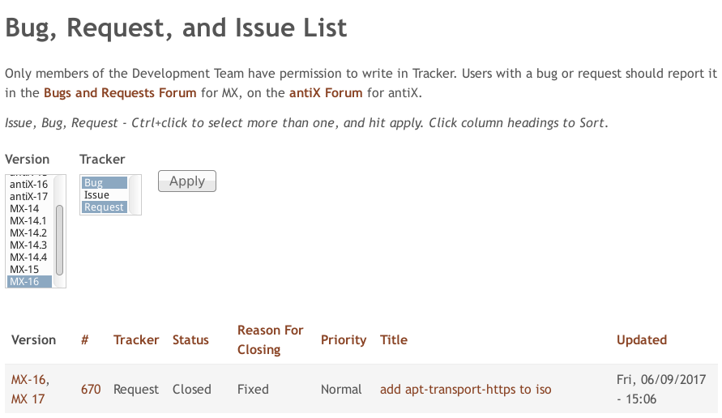
Figura 1-2: Tracker

1.6 Migración
Cuando sea posible, una ruta de migración es proveída con actualizaciones de la distribución (por ejemplo, apt-get dist-upgrade) para evitarle a los usuarios una reinstalación. Revisa la página de migraciones para el procedimiento actual.
La excepción a este procedimiento estándar ocurre cuando la base de Debian cambió. Debian Stable es una distribución solida y maravillosa que puede ser actualizada en situ de versión a versión automáticamente, mientras se utiliza solamente los repos de Debian Estable exclusivamente. MX utiliza Debian Estable como base, pero actualiza muchos de los programas y bibliotecas para usuarios, además se realizan backports (paquetes más recientes adaptados a versiones anteriores) desde testing y compilando contra la base Estable. Eso resulta en una mejor experiencia para el usuario, pero, se interfiere con la ruta de actualización vía dist-upgrade de Debian. Nuestra actual selección ha quedado con el sysvinit en vez de utilizar el completo systemd lo que también interfiere con aquella ruta de dist-upgrade.
Entonces esta es una compensación: mejor experiencia para el usuario de escritorio al costo de tener que hacer la instalación rápida de una nueva versión (con el cual que puede reutilizar su /home, si así desea) cuando la base de Debian cambia, típicamente cada 2-3 años. Este es el caso actual para actualizar del MX-16.x hasta MX-17, así que no hay un ruta de migración ofrecida.

1.7 Systemd
El uso de systemd como gestor de sistema y servicios, ha sido bastante controversial, queremos dejar claro acerca de su función en MX Linux. Systemd está incluido por defecto, pero NO está habilitado. Puede escanear el sistema MX y descubrir ficheros con nombres del systemd*, pero aquellos sencillamente proveerán un punto de entrada/gancho para compatibilidad cuando se requiere.
MX Linux utiliza el systemd-shim, que emula las funciones de systemd que están requeridas para ejecutar los ayudantes sin actualmente utilizar el servicio de init. Esto quiere decir que SysVinit sigue siendo el init predeterminado, y permite que MX Linux pueda utilizar paquetes Debian que tienen dependencias en systemd, tales como, CUPS. Este método además, permite al usuario tener la habilidad de escoger su init preferido. Un método básico de activar systemd en MX Linux está suministrado en el MX/antiX Wiki, aunque no tiene soporte oficial, será proveído para usuarios quienes elijan ejecutar MX Linux utilizando systemd.

2 Instalación

2.1 Introducción
Un medio en vivo de MX Linux (LiveUSB o LiveDVD) permite iniciar el computador sin acceder al disco duro. Se copia un sistema de archivos virtual en la memoria RAM que actúa como el centro de un sistema de operación para el computador. Cuando termina la sesión en vivo, todo el contenido de su computador queda como estaba antes, sin ningún cambio en su sistema. (Revise la Sección 6.6.1).
Esto provee los siguientes beneficios:
- Permite ejecutar MX Linux en un computador sin tener que instalarlo.
- Determinar si MX Linux es compatible con su hardware.
- Le permite observar cómo funciona MX Linux y explorar algunas de sus características.
- Puede decidir si MX Linux es lo que desea sin tener que afectar su sistema actual.
Al ejecutarlo desde un medio en vivo (LiveDVD) tiene algunas desventajas:
- El sistema entero está operando con una combinación de RAM + DVD, y MX Linux requerirá más RAM y se ejecutará más lento que si estuviera instalado en el disco duro.
- Algún tipo de hardware requerirá controladores especiales y, una configuración personalizada, puede que no funcione en una sesión en vivo donde archivos permanentes no pueden ser instalados. Instalar o remover software tampoco es posible porque el DVD es un medio de solo lectura.

2.1.1 ¿PAE o no-PAE?
MX Linux está disponible para arquitecturas de 32bit y 64bit, ambas tienen PAE habilitado. PAE significa Physical Address Extension (Extensión de Dirección Física), una forma que permite a sistemas operativos de 32 bit accesar a la RAM más allá de las 4GB. Es posible utilizar una versión no-PAE en un sistema PAE, pero no viceversa. Si una maquina no puede manejar PAE (por ejemplo, es muy vieja), entonces recomendamos instalar nuestra distribución hermana, antiX Linux en vez de MX.

Si no está seguro si necesita la versión PAE o no-PAE, utilice el método abajo indicado para el SO que actualmente esté ejecutando.
- Linux. Abra una terminal y escriba este comando: (instalar inxi primero si es necesario): inxi -f. Si la salida “CPU Flags” no incluye “pae” en la lista, entonces no será posible instalar MX-17.
- Mac. Versiones Intel para OS X soporta PAE.
- Windows®
  - Windows 2000 y anteriores: no-PAE
  - Windows XP y Vista. Clic derecho en Mi Computador>Propiedades, pestaña General. Si dice: Physical Address Extension (=PAE) al fondo, entonces PAE es la versión correcta para instalar.
  - Windows 7. Abre un terminal de línea de comandos haciendo clic en el Botón de Inicio >Todos Programas >Accesorios >Línea de Comando. Una ventana del terminal aparecerá. Copie este código al símbolo del sistema donde está posicionado el cursor:
wmic os get PAE Enabled
Si PAE está habilitado, verá un retorno así: PAE Enabled.
Puede estar o no seguido por la palabra: TRUE.
  - Windows 8 y posteriores. PAE habilitado por defecto.

2.1.2 ¿32 o 64 bit?

¿Cuál es la arquitectura de mi CPU?
Sigue el método descrito abajo para determinar si tu máquina es 32 o 64 bit.*
- Linux. Abre una terminal y copie el comando lscpu, después examina las primeras líneas para arquitectura, número de núcleos, etcétera.
- Windows. Consulta este documento Microsoft.
- Apple. Consulta este documento Apple.
*Si desea saber la arquitectura del SO, utilice el comando uname -m que probablemente funciona en todas las plataformas.

¿Cuánta memoria (RAM) tengo?
- Linux. Abre una terminal y copie el comando free -h y verá el número en la columna Total.
- Windows. Abre el dialogo del Sistema usando el método recomendado para su versión, y busque la entrada "Memoria (RAM) instalada".
- Apple. Haga clic en la entrada "Acerca de este Mac" en el menú Apple en el Mac OS X y busca la información de la RAM
Usuarios de MX Linux 64-bit han reportado que con 2GB en RAM es suficiente para uso general aunque puede correr sobrecargado. Por lo menos, 4GB en RAM es recomendable si necesita ejecutar procesos (como remasterizado) o aplicaciones (editor de audio o video) que usan memoria muy intensivamente.

¿Cuál debo escoger?
- Función. Por lo general, si tiene una CPU de 64-bit y suficiente memoria RAM en su máquina y procesador, debe ejecutar la versión de 64-bit. Esto es porque 64-bit es más veloz, y se notará en algunos procesos comparados a los 32-bit. A largo plazo además, un gran número de aplicaciones probablemente serán restringidas a versiones de 64-bit.
- Legado. Una aplicación de 32-bit o SO, puede ejecutarse en una CPU de 64-bit, pero a la inversa no es posible.
MÁS: aquí

2.2 Creando un medio iniciable

2.2.1 Obtener el ISO
MX Linux está distribuida como un ISO, una imagen de disco en el formato ISO 9660 de sistema de archivos. Está disponible en dos formatos desde la página de Descargas.
- La versión original de la última publicada.
  - Este es una versión estática que, una vez publicada, se queda sin alteraciones.
  - Es menos actualizada, con más tiempo desde su publicación original.
- Una actualización mensual de una versión actual. Esta ISO creada mensualmente desde la versión original utilizando MX Snapshot (ver Sección 6.6.4).
  - Se incluye todas las actualizaciones desde la versión original, y así elimina la necesidad de descargar una gran cantidad de actualizaciones después de instalar la versión original.
  - Además, permite a usuarios de LiveUSB tener la versión más reciente de los programas.
  - ¡Solamente disponible como Descarga directa!
 Crear un MX LiveUSB desde Windows (utilizando un MX)

Compra
Es posible comprar un CD o USB (de la versión original solamente) desde OSDisk con la ISO cargada y lista para instalar: utiliza los enlaces en la página de Descarga. MX Linux recibe un pequeño monto de cada compra que nos ayuda en nuestros gastos de hosting, etcétera.

Descarga
MX Linux puede ser descargada en dos maneras desde la página de Descarga.
- Directo. Haga clic en el enlace correcto para su arquitectura y modo, y guarde la ISO en su Disco Duro. Si un espejo parece lento, intenta con otro. Disponible tanto para la versión original y la actualización mensual.
- Torrent. BitTorrent permite compartir archivos a través de un protocolo de Internet para la transferencia masiva y eficiente de datos. Descentraliza la transferencia de tal manera que utiliza buenas conexiones de ancho de banda y minimiza la carga en conexiones de bajo ancho de banda. Otro beneficio es que todos los clientes de BitTorrent realizan verificación de errores durante el proceso de descarga, así que no hay necesidad de hacer otro chequeo del md5sum después que la descarga está completa. ¡Esta ya ha sido realizada!
El Equipo Torrents de MX Linux mantiene en la nube de BitTorrent semillas del actual MX Linux ISO (versión original solamente), registradas en LinuxTracker.org dentro de las 24 horas de lanzamiento de la versión oficial. Enlaces a los torrents están en la página de Descargas.
Como crear un Torrent
- Ir a la página de Descarga y haga clic en el enlace Torrent correcto para su arquitectura. El navegador debe reconocer que es un torrent y pregunta como desea manejarlo.
Si no, haga clic en el enlace "Stream" en la página web de MX Home, el cual abre una página en LinuxTracker donde tendrá los dos torrents disponibles para seleccionar.
  - Cuando se abre la página del LinuxTracker, busque y haga clic en el enlace de descarga para el torrent (por ejemplo, MX-17 386), busque la flecha en verde oscuro en la esquina inferior a la derecha del torrent deseado.
  - Su cliente de torrent (Transmission es el predeterminado) mostrará el torrent en su lista; resáltelo y haga clic en Iniciar para comenzar el proceso de descarga. Si ya ha descargado el ISO, asegúrese que está en la misma carpeta que el torrent que acaba de bajar.
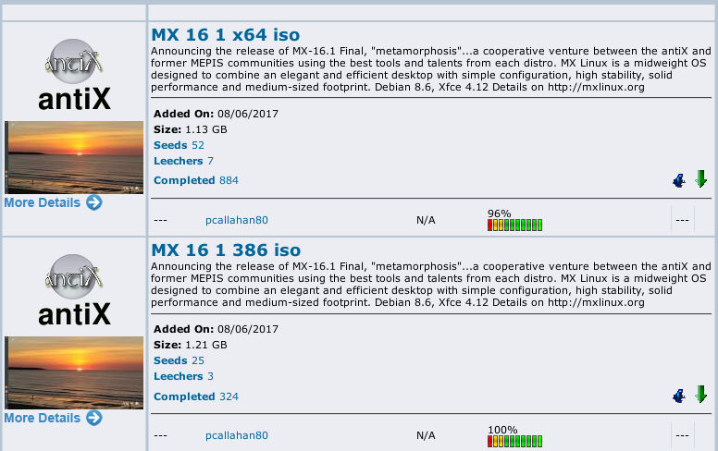
Figura 2-1: LinuxTracker con MX-16 torrents disponibles.

2.2.2 Verificar validez de ISOs descargadas
Después de descargar una ISO, el próximo paso es de verificarlo. Hay dos métodos disponibles:

md5sum
Cada ISO está acompañada por un archivo md5sum en la fuente y debe verificar su md5sum contra el oficial. Debe ser idéntico al md5sum oficial si su copia descargada es auténtica. Los siguientes pasos le permitirán verificar la integridad del ISO descargado en cualquier plataforma de SO.
- Windows
Los usuarios pueden verificar con una herramienta llamada WinMD5FREE. Descargue y descomprima; luego ponga el archivo .exe en cualquier carpeta del disco duro. Esta listo para usar, no requiere instalación.
- Linux
En MX Linux, navegue a la carpeta donde descargo el ISO y el archivo md5sum. Clic derecho en el archivo md5sum >Verificar la integridad de los datos. Un dialogo surgirá con el mensaje "<nombre-del-ISO>: OK" si los números son idénticos. También puede hacer clic derecho en el ISO >Computar md5sum y compararlo con la otra fuente.
Para situaciones donde esa opción no está disponible, abrir una terminal en la carpeta donde descargo el ISO (en Thunar: Archivo >Abrir terminal aquí), entonces escriba:
md5sum nombre-archivo.iso
Asegúrese de reemplazar "nombre-archivo" con el nombre actual del ISO (tipear las primeras letras después, oprima la tecla Tab y el nombre será llenado automáticamente). Compare el número obtenido por este cálculo con el número en el archivo md5sum descargado del sitio oficial. Si son idénticos, su copia es idéntica a la versión oficial.
- Mac
Usuarios Mac necesita abrir una terminal/consola y cambiar a la carpeta con el ISO y el archivo md5sum. Entonces, copie este comando:
md5 -c filename.md5sum
Asegúrese de reemplazar "nombre-archivo" con el nombre actual del ISO.

Firma GPG
Desde 16-Marzo-2016, los archivos ISO de MX Linux para ser descargados han sido firmados por uno de los desarrolladores (anticapitalista, Adrian o Stevo). Este método de seguridad le permite al usuario tener la confianza que el ISO es lo que dice que es: un ISO oficial del desarrollador. Instrucciones detalladas sobre cómo hacer esta verificación pueden ser encontradas en el MX/antiX Technical Wiki.

2.2.3 Crear el Medio en Vivo

DVD
Grabando un ISO a un DVD es fácil, mientras siga estos lineamientos importantes:
- ¡No se graba el ISO a un DC/DVD como si fuera un archivo de datos! Un ISO es una imagen formateada e iniciable de un SO. Necesita elegir Grabar Imagen de Disco o Grabar ISO en el menú de su programa para grabar CD/DVD. Si solamente arrastra y deja caer en una lista de archivos y grabarlo como un archivo regular, no tendrá un LiveMedio iniciable.
- Utiliza un DVD-R de buena calidad, regrabable con capacidad de 4.7 GB.

USB
Puede crear fácilmente una USB iniciable que funcione en la mayoría de sistemas. MX Linux incluye las herramientas Live-usb maker (ver Sección 3.2.12), y la utilidad multi-plataforma Unetbootin para este trabajo.
Usando Unetbootin:
- Coloque la USB que desea hacer LiveUSB, usa el Gparted para hacer la primera partición, menos que 32 GB, y formateada con el sistema de archivos FAT32. En Windows, haga clic en Mi Computador, clic derecha en su dispositivo USB en el menú, seleccione Formato y después FAT32.
- Inicie Unetbootin, y descargue el ISO utilizando los botones superiores, o bien, abajo haga clic en el botón con los 3 puntos para ubicar el archivo ISO ya descargado.
- Asegúrese que el dispositivo identificado en la última línea es el que desea utilizar, y que no hay archivos en el dispositivo que no quiere que sean borrados.
- Haga clic en "OK" para iniciar la copia de los archivos necesarios en el dispositivo USB (llevará algún tiempo).
- Al terminar, haga clic para reiniciar el sistema, o en salir, para reiniciar posteriormente o para usar el LiveUSB en otra máquina.
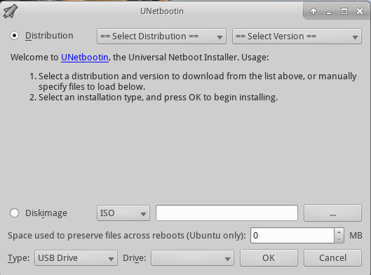
Figura 2-2: Unetbootin

NOTAS:
- Si desea crear un LiveUSB en un sistema Windows, sugerimos que utilice Rufus, que es soportado por nuestro cargador de inicio; versiones recientes de Unetbootin (desde 625) parece están soportándolo de nuevo.
- Si utiliza Linux, asegúrese de recargar los repos Synaptic o Apt-Notifier a fin de actualizar unetbootin, syslinux y extlinux a sus versiones más recientes.
- Si el LiveUSB inicia pero aparece un mensaje de error: gfxboot.c32: not a COM32R image, puede seguir el inicio a través de tipear "live" y dar ENTRA en el prompt de la próxima línea. Reformateando el USB y reinstalando el ISO debe eliminar el error.
- Si falla la creación de USB gráficos, utilice una de las opciones siguientes (ahora incorporado en el Live-USB Maker). Asumimos que el USB está identificado como sde, entonces copie y pegue esta línea para los kernels de 32 bit:
dd bs=4M if=MX-17_386-mx.iso of=/dev/sde && sync
- y este es para el kernel de 64 bits:
dd bs=4M if=MX-17_x64-mx.iso of=/dev/sde && sync
- Revise que los cambios de los códigos de arriba sean los requeridos:
  - por ejemplo: la versión de MX-17 (MX-17 ó MX-17-rc1);
  - o el identificador de la memoria USB (por ejemplo, sde a sdb).

2.3 Pre-Instalación

2.3.1 Procedentes de Windows
Si va a instalar MX Linux como reemplazo a Microsoft Windows®, es buena idea consolidar y respaldar sus archivos y otros datos actualmente almacenados en Windows. Si planifica hacer inicio-dual, debe realizar un respaldo de estos datos ante cualquier eventualidad no prevista durante la instalación.

Respaldando archivos
Ubique todos sus archivos, tales como, documentos de oficina, imágenes, videos, música, etcétera:
- Por lo general, la mayoría de estos están ubicado en la carpeta, Mis Documentos.
- Busque desde el menú de inicio de Windows los varios tipos de archivos para asegurarse que ha encontrado y guardado todos.
- Una vez ubicados todos los tipos de archivos, grábelos a un CD y/o DVD, o cópielos a un dispositivo externo como un USB pendrive, memoria o disco.
Respalde correo electrónico, calendarios y datos de contactos.
Dependiendo el programa de correo o calendario que utilice, sus correos y datos del calendario puede que no estén guardados en un locación obvia, o con un nombre de archivo obvio. La mayoría de aplicaciones de correo o calendarios (tales como, Microsoft Outlook®) tiene la capacidad de exportar sus datos en uno o más formatos de sistemas de archivos. Consulte la documentación de ayuda de su aplicación para encontrar como exportar sus datos a otro formato.
- Datos de correos: El formato más seguro para correos es el de texto plano, puesto que casi todos los programas de correo lo soportan; haga un zipeo (comprimirlo en archivo zip) del archivo para asegurar que sus contenidos estén incluidos. Si usa Outlook Express, su correo está almacenado en un archivo .dbx ó .mbx, cualquiera de los dos pueden ser importado en Thunderbird (quizás tendrá que instalarlo) en MX Linux. Use la función de búsqueda en Windows para ubicar este archivo y copiarlo a su respaldo. Correo de Outlook, debe ser importado en Outlook Express antes que sea exportado para uso en MX Linux.
- Datos de Calendario: exportar sus datos de calendario al formato iCalendar o vCalendar si desea utilizarlo en MX Linux.
- Datos de contactos: Los formatos más universales son CSV (valores separados por comas) o en vCard.

Cuentas y claves
Aunque normalmente no están almacenados en archivos leíbles que puedan ser respaldados, es muy importante recordar hacer nota de las informaciones de cuentas que pueda tener almacenadas en su computador. Sus datos de login automático para páginas webs o servicios como su ISP tendrá que ser escrita de nuevo, entonces, asegúrese de guardar fuera del disco esta información que será requerida para acceder a estos servicios de nuevo. Ejemplos:
- Acceso (Login) de ISP: Necesitará por lo menos el nombre-de-usuario (acceso o login) y la clave para su proveedor de servicios de Internet, y el número de teléfono para contactarlo si usa dial-up (acceso por marcación) o ISDN. Otros detalles puede incluir un número para marcar afuera, tipo de marcar (pulso o tono), y tipo de autenticación (para dial-up); dirección IP y máscara de subred, servidor de DNS, dirección de la puerta IP, servidor DHCP, VPI/VCI, MTU, tipo de encriptación, o ajustes DHCP (para varios formas de banda ancha). Si no está seguro de lo que necesita, consulte a su ISP (proveedor de servicios Internet).
- Red inalámbrica: Necesitará el nombre de la red y su clave.
- Claves de páginas web: Necesitará sus nombres de usuarios (login) y claves para los varios foros, tiendas en líneas u otros sitios guardados.
- Detalles de su cuenta de correo electrónico: Su nombre de usuario (login) y clave, además las direcciones o URLs de los servidores de correos. También, puede necesitar el tipo de autenticación. Esta información debe ser recuperable desde los diálogos de ajustes de su cuenta de correo electrónico.
- Mensajería instantánea: Su nombre de usuario (login) y clave para sus cuentas IM, su lista de amigos, y la información de conexión al servidor, si es requerido.
- Otro: Si tiene una conexión VPN (por ejemplo a su oficina), un servidor proxy, u otro servicio de red configurado, asegúrese que tiene la información requerida para reconfigurarlo, por si acaso lo necesita.

Favoritos del navegador
Los favoritos del navegador (bookmarks) frecuentemente son olvidados durante un respaldo completo, y normalmente no están almacenados en un lugar visible. Muchos navegadores contienen una utilidad para exportar sus favoritos a un archivo que puede ser importado en el navegador de su selección en MX Linux. Aquí hay algunos métodos para navegadores de Internet comunes:
- Internet Explorer®: haga clic en Archivo >Importar y Exportar, seleccionar Exportar Favoritos, seleccione la carpeta para los favoritos (para exportar todos los favoritos), seleccionar Exportar a archivo o dirección y después entra un nombre de archivo para guardar los favoritos.
- Firefox® 3 y superior: haga clic en Favoritos >Organizar Favoritos o Mostrar todos los favoritos, resaltar la carpeta a respaldar, haga clic en Importar y Respaldar - Exportar HTML..., entra un nombre de archivo para los favoritos.

Licencias de software
Muchos programas propietarios para Windows no son instalables sin una clave de la licencia o una clave CD. A menos que estés decidido a eliminar Windows permanentemente, asegúrese que tiene la llave o clave de la licencia para cualquier programa que lo requiera. Si decide reinstalar Windows (o si la configuración de inicio-dual está dañada), no será posible reinstalar estos programas sin una clave.
Si no puede conseguir la licencia que vino con su producto, puede localizarla en el registro de Windows, o utilizar un programa busca-llave tales como, ProduKey. Si todo lo anterior falla, intente contactar con el fabricante del programa para ayuda.

Ejecutando programas de Windows
Los programas de Windows no se ejecutan dentro de un SO Linux, y se alienta a los usuarios de MX Linux a buscar equivalentes nativos (ver Sección 4). Las aplicaciones necesarias para un usuario, puede ejecutarlas bajo WINE (ver Sección 6.1), aunque el resultado puede variar.

2.3.2 Computadores de Apple con Intel
Instalar MX Linux en computadores Apple con chips de Intel puede ser problemática, aunque la situación varía dependiendo en cierto grado con el hardware exacto involucrado. Usuarios interesados en esta pregunta, pueden buscar y consultar en materiales de Debian y foros para desarrollos recientes. Muchos usuarios de Apple la han instalado con éxito, entonces debe tener buena suerte si postea sus preguntas en el foro de MX Linux.

Enlaces
Instalando Debian en computadores de Apple:
Foros de Debian

2.3.3 Disco duro FAQs (preguntas más frecuentes)

¿Dónde debo instalar MX Linux?
Antes de comenzar la instalación, tiene que decidir dónde va a instalar su MX Linux.
- Disco duro entero
- Partición existente en un disco duro
- Partición nueva en un disco duro
Puede seleccionar una de las dos primeras durante la instalación, pero la tercera requiere la creación de una nueva partición. Puedes hacer esto durante la instalación, pero es recomendable hacerlo antes que empiece la instalación. En Linux, estará utilizando GParted, una útil y poderosa herramienta.
Una instalación tradicional de Linux tiene tres particiones, una para root (raíz), una de home y el swap (intercambio), como se muestra en la figura de abajo. Usted debe comenzar por acá si es nuevo en Linux. Otras formas de particiones son posibles, por ejemplo, algunos usuarios experimentados combinan root y home con una partición separada para datos, que facilita la reinstalación del sistema.



Figura 2-3: GParted mostrando tres particiones sda1 ( / ó root), sda2 (/home) y sda3 (Swap/intercambio). Nota que el disco mostrado aquí, normalmente es utilizado
para testing entonces, las particiones son más grandes que las requeridas normalmente.

MÁS: Manual de GParted

Crear una nueva partición con GParted

Particione un sistema para Inicio-Múltiple

¿Cómo puedo editar particiones?
Gestor de Disco: Menú de inicio > Sistema > Administrador de discos es una herramienta muy útil para tales acciones. Esta utilidad provee una representación gráfica de todas las particiones de la máquina (excluyendo el swap) con una interfaz para montar, desmontar y editar algunas propiedades de particiones de discos. Los cambios son escritos automáticamente pasan inmediatamente al /etc/fstab y así se preserva para el próximo inicio.
El Administrador de Disco (Disk Manager) automáticamente coloca los puntos de montaje en /media, utilizando /media/LABEL (por ejemplo, /media/HomeData) si la partición está rotulada o si no, /media/DEVICE (por ejemplo, /media/cdrom). El Administrador de Disco crea ese punto de montaje cuando una partición está montada, y lo remueve cuando la partición está desmontada, excepto cuando el punto de montaje ya existe.
AYUDA: Gestor de Disco.

¿Cuáles son los demás particiones en mi instalación de Windows?
Computadores personales recientemente vendidos con Windows tienen tres particiones: una de diagnóstico, una para restaurar y una que contiene la instalación del OS. Si ve múltiples particiones apareciendo en GParted que no se reconocen, son probablemente estas y no deben tocarse.

¿Debo crear un Home separado?
No tiene que crear un home separado, el instalador crea una partición /home dentro del / (root/raíz). Pero, tenerlo separado facilita actualizaciones y protege del problema cuando los usuarios tienen un disco con muchas imágenes, música o videos.

¿De qué tamaño debe ser el / (root)?
- El tamaño de base instalado es un poco menos de 2,5 GB, entonces recomendamos un mínimo de 5 GB que permite funciones básicas.
- Este tamaño mínimo no permite instalar muchos programas, puede tener dificultades durante actualizaciones, ejecutando VirtualBox, etc. El tamaño recomendado para uso normal es entonces, 10 GB.
- Si tiene el directorio Home (/home) dentro del directorio Root (/) y guarda muchos archivos grandes, entonces necesitará un partición de /root más grande.
- Usuarios de juegos grandes (por ejemplo, Wesnoth) deben tener en cuenta que se requerirá una partición más grande que la normal para datos, imágenes, archivos de audio; una alternativa es utilizar un disco de datos separado.

¿Necesitaré un archivo de intercambio (swap)?
El instalador está predeterminado para crear un archivo de intercambio (ver Sección 2.5.1). Si la intención es hibernar (y no solamente suspender) el sistema, el swap (intercambio) probablemente necesita ser mínimo de 2GB, de lo contrario la hibernación fallará cuando la memoria actualmente utilizada es mayor que 1GB. (Ajuste su memoria RAM actual). Usuarios con un SSD frecuentemente evitan configurar un SWAP en el SSD para evitar reducir su velocidad.

¿Qué quiere decir "sda"?
Antes de comenzar la instalación, es importante entender como los sistemas GNU/Linux tratan y nombran sus dispositivos y sus particiones.
- Nombres de discos. A diferencia de Windows, que asigna una letra a cada una de las particiones del disco duro, Linux asigna un nombre de dispositivo corto a cada disco duro u otro dispositivo de almacenamiento en el sistema. Los nombres de dispositivos siempre comienzan con sd más una sola letra. Por ejemplo, el primer disco de un sistema será el "sda", el segundo "sdb", etcétera. Hay otras maneras más avanzadas para asignar nombres, el más común de estos es el UUID (Universally Unique IDentifier), utilizado para asignar un nombre permanente que no será cambiado al agregarlo o removerlo del equipo.
- Nombres de particiones. Las particiones dentro de cada disco están nombradas con un número adjunto al nombre del dispositivo. Así que, sda1 será la primera partición en el primer disco duro, mientras que sdb3 será la tercera partición en el segundo disco.
- Particiones extendidas. Originalmente, solamente cuatro particiones estaban permitidas en los discos duros de los PC. Estas se llaman particiones primarias in Linux y se numeran de 1 al 4. Puede aumentar el número de particiones a través de hacer de una de las particiones primarias una partición extendida, entonces puede dividir esa en particiones lógicas (máximo 15), que están numeradas desde 5 hacia arriba. Linux puede ser instalado en una partición primario o lógica (a diferencia de Windows).

2.4 Primer vistazo

Medio en vivo: login
En caso que desea salir y entrar (login), instalar nuevos paquetes, etcétera, aquí están los nombres de usuarios y los claves de paso:
- Usuario normal
  - nombre: demo
  - clave: demo
- Súper-usuario (Administrador)
  - nombre: root
  - clave: root

2.4.1 Iniciar el Medio en Vivo

Live-CD/DVD
Simplemente coloque el DVD en la bandeja y reinicie.

Live-USB
Algunos pasos pueden ser necesarios para hacer que su computador inicie correctamente desde el USB.
- Para iniciar con un Disco USB, muchos computadores requieren que oprima unas teclas especiales cuando está iniciando para poder seleccionar un dispositivo USB. Las teclas típicas para llamar el Menú de Inicio de Dispositivos son el "ESC", algunas de las teclas de funciones o la tecla de Mayúsculas. Observe con cuidado en la primer pantalla que aparezca cuando esta re-iniciando para determinar la tecla correcta.
- Alternativamente, puede ser necesario entrar en el BIOS para cambiar el orden de los dispositivos de inicio.
  - Inicie la computadora, oprima la tecla requerida (por ejemplo, F2, F10, ESC, ENTER)
  - Haga clic (o utilice las flechas) para llegar a la pestaña Inicio.
  - Identifica y resalte el dispositivo USB (usualmente, USB HDD), entonces moverlo a la cabeza de la lista (o ENTRA, si su sistema está configurada así.). Guardar y salir
  - Si esta inseguro o no puede cambiar el BIOS, solicite asistencia en los Foros.
- En computadoras sin soporte para USB en el BIOS, puede utilizar el Plop Linux LiveCD que cargará los controladores USB y mostrará un menú. Ver la página web para detalles.
- Una vez que el sistema está configurado para reconocer el USB durante el proceso de inicio, solo debe colocar la memoria USB y reiniciar la máquina.

UEFI
¡Problemas en Iniciar UEFI, y algunas configuraciones a verificar!

Si la máquina ya viene preinstalada con Windows 8 o posterior, entonces se necesita realizar acciones especiales para manejar la presencia de un UEFI y el Secure Boot (Inicio Seguro). Desafortunadamente, el procedimiento varía por cada fabricante.
Los métodos utilizados para iniciar un shell UEFI dependen del fabricante y el modelo de la tarjeta madre del sistema. Algunas ya proveen un opción directa en la configuración firmware para ejecutar, por ejemplo: una versión x86-64 compilada del shell tiene que estar disponible como <EFI_SYSTEM_PARTITION>/SHELLX64.EFI. Algunos otros sistemas tienen un shell UEFI embebido que puede ser activado con la combinación de teclas apropiadas. Para otros sistemas, la solución es crear un dispositivo USB memoria Flash apropiada o agregar manualmente (bcfg) una opción de inicio asociada con una versión compilada del shell. (Wikipedia, “Unified Extensible Firmware Interface”, recuperada 10/29/15)
La función de inicio UEFI está limitada a máquinas de 64 bits; el instalador MX Linux ha sido configurado para manejarlo. Para solución de problemas, favor consultar el MX/antiX Wiki, o pregunte en el Foro.

La Pantalla en Negro
Ocasionalmente puede suceder que cuando inicie con el LiveUSB/DVD, puede ver una pantalla vacía y negra que puede tener un cursor parpadeando en una esquina. Esto representa una falla al iniciar X, el sistema de ventanas utilizado por Linux, esto es debido por lo general a problemas con el controlador gráfico que está siendo utilizado.
Solución: reiniciar y seleccionar Safe Video o Failsafe opciones de inicio en el menú (F6); detalles sobre estos códigos de inicio en el Wiki. Para una resolución permanente del problema ver Sección 3.3.2.

2.4.2 La Pantalla estándar de apertura
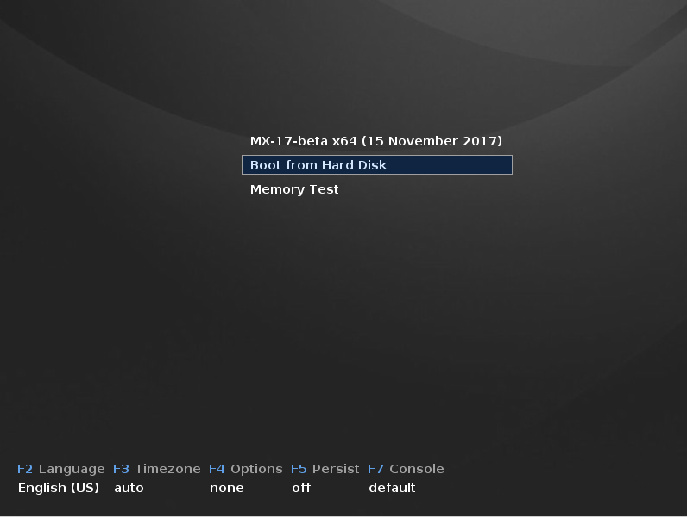
Figura 2-4: Pantalla de inicio de un Medio en Vivo de un ISO de x64
Cuando el LiveMedium inicia, muestra una pantalla similar a la figura de arriba; la pantalla de inicio de instalación aparece bastante diferente. (El ISO del 386 hasta MX-16.1 ofrecía versiones tanto con PAE y NO-PAE.) Entradas personalizadas también puede aparecer en el menú principal. Ayuda en detalle sobre esta pantalla puede ser encontrada en este documento.

Entradas de la Menú Principal
Tabla 1: Entradas de la Menú en Inicio en Vivo
Entrada | Comentario
MX-17 (<FECHA DE PUBLICACIÓN>) | Esta entrada está seleccionada por defecto, y es la manera estándar que la mayoría utiliza para iniciar el sistema en Vivo (Live System). Simplemente oprima ENTRA para iniciar el sistema. En el ISO 386 hasta el MX16.1 había dos entradas, una para PAE (predeterminada)  y otra para no-PAE. En MX-17 solamente ofrece PAE.
Inicio desde el Disco Duro | Permite al usuario seleccionar un ISO almacenado para iniciar.
Prueba de Memoria | Ejecuta una prueba para verificar la RAM Si cumple este sencillo análisis, aún puede existir un problema de hardware o un problema con la RAM, pero si esta prueba falla entonces seguro que algo anda mal.

En la fila al fondo la pantalla muestra unas entradas verticales, por debajo hay una fila de opciones horizontales; oprima F1 para detalles cuando esté viendo esa pantalla.

Opciones
- F2 Idioma. Fija el idioma para el Cargador del Inicio y el sistema MX. Este será automáticamente transferido al disco duro cuando lo instala.
- F3 Zona Horaria. Configurar el huso horario para el sistema. Este será automáticamente transferido al disco duro cuando lo instala.
- F4 Opciones. Opciones para verificar e iniciar el sistema en Vivo. Mucho de estas opciones no se transfieren al disco duro cuando se instala.
- F5 Persistencia. Opciones para retener cambios en el LiveUSB cuando se apaga la máquina.
- F7 Consola (terminal). Fija la resolución de consolas virtuales Puede conflictuar con Ajustes de Modos del Kernel. Puede ser útil si está iniciando para una Instalación de Línea de Comando o si desea depurar el proceso de inicio temprano. Esta opción sí transfiere cuando se instala.
Otros códigos "cheat" para el LiveUSB pueden ser encontrados en el MX/antiX Wiki. Los códigos "cheat" para iniciar un sistema instalado son diferentes y pueden estar ubicados en el mismo sitio.
MÁS: Proceso de inicio de Linux

2.4.3 La pantalla de apertura de UEFI
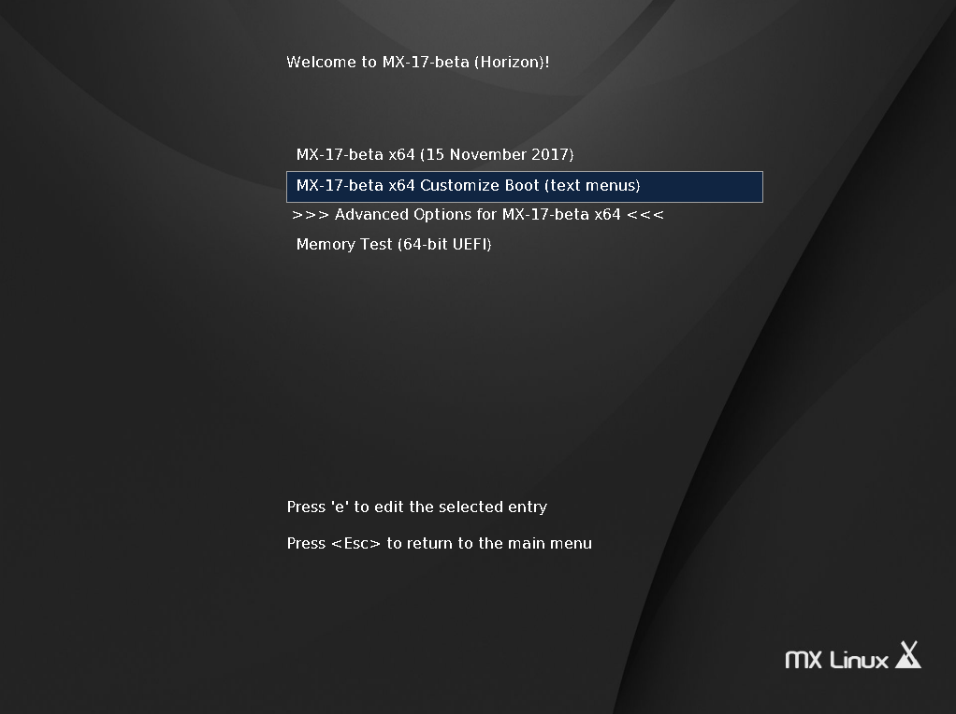
Figura 2-5: Pantalla de inicio de LiveMedio de x64 cuando se detecta UEFI
Si está utilizando un computador configurado para inicio UEFI (ver MX/antiX Wiki), la pantalla de apertura para el inicio en vivo de UEFI aparecerá con 2 selecciones.
- MX-17x_x64
- Personalizar inicio (con menús)
Si desea elegir su ubicación u otras opciones, elige "Personalizar inicio." Esto muestra una segunda pantalla de opciones extensivas en menús; solo seleccione lo que desea y siga las instrucciones.

2.4.4 Pantalla de inicio
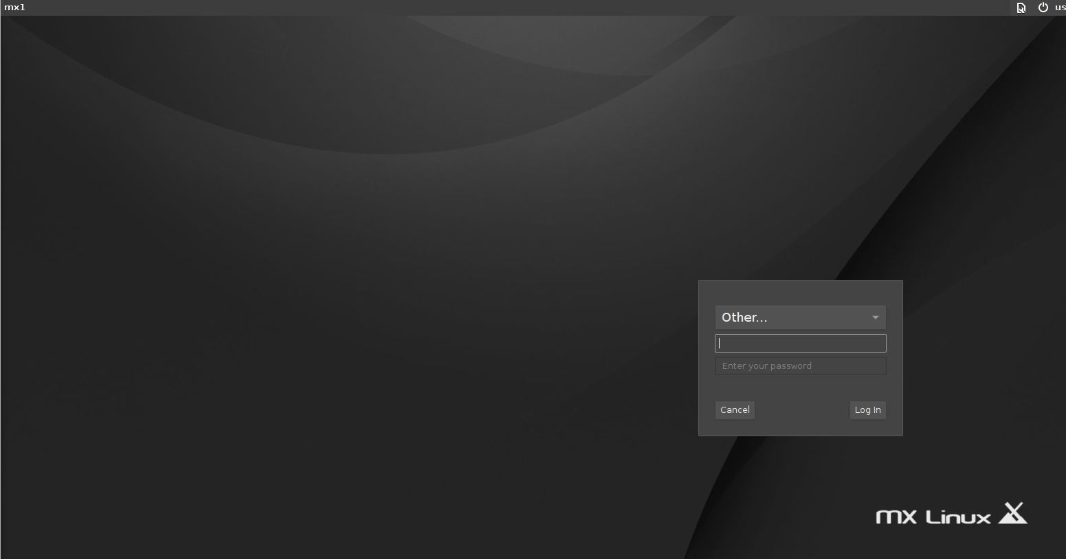
Figura 2-6: Pantalla de inicio, con botones para opciones en la esquina arriba a la derecha
El proceso de carga se termina con una pantalla de inicio (login); en una sesión en Vivo solamente la imagen del fondo se muestra, pero al hacer la salida al escritorio verá la pantalla completa como en la figura de arriba. En pantallas pequeñas, la imagen puede aparecer aumentada; esta es una propiedad del gestor de pantalla lightdm que utiliza MX Linux.
Puede ver tres iconos pequeños en la esquina superior derecha de la barra de arriba:
- El botón del teclado a la orilla permite seleccionar el teclado apropiado para la pantalla de inicio
- El botón de energía contiene opciones para suspender, reiniciar y apagar.
- El botón de la sesión a la izquierda del botón de energía permite seleccionar cual gestor de pantalla desea usar: Sesión predeterminada, Sesión de Xfce, seguido de cualquier otro que pueda haber instalado (Sección 6.3).
Si desea evitar tener que loguearse cada vez que inicia (no recomendado donde hay preocupaciones de seguridad), puede cambiar a “autologin” en la pestaña “Opciones” del MX Gestor de Usuarios.

2.4.5 El escritorio
Xfce 4.12
Recorrido de MX-16

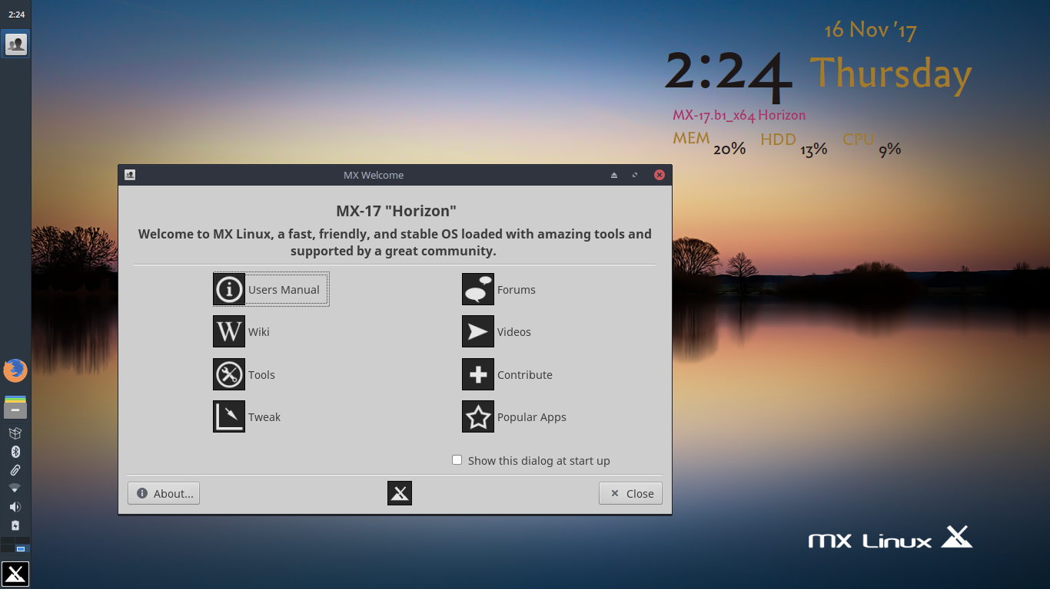
Figura 2-7: Escritorio predeterminado y pantalla de bienvenida
con uno de los papel tapiz incluidos.

El escritorio es creado y manejado por Xfce 4.12, aunque su apariencia y arreglo ha sido bastante modificado por MX Linux. Nota las dos características dominantes a primera vista: el Panel y la pantalla de Bienvenida.

Panel
El escritorio predeterminado de MX Linux tiene un solo panel vertical al lado izquierdo de la pantalla. Un formato de panel horizontal está disponible haciendo clic en MX Tools > MX Ajustes.
Los elementos predeterminados del panel de arriba hacia abajo:
- Reloj en formato LCD - hacer clic muestra el calendario
- Botones de Ventanas: área donde se muestra las aplicaciones abiertas
- Navegador Firefox
- Gestor de archivos, Thunar
- Área de notificación
  - Gestor de actualizaciones
  - Gestor de Portapapeles
  - Gestor de Redes
  - Gestor de Volúmenes
  - Gestor de Energía
  - Desmontar USB
- Paginador: áreas de trabajos disponibles (Dos predeterminados, clic derecho para cambiar)
- Inicio (“menú Whisker”)
- Otras aplicaciones (aquí: Bienvenido MX, justo por debajo el reloj) puede insertar iconos en el Panel o Área de Notificación cuando se están ejecutando.
Para cambiar las propiedades del Panel, ver Sección 3.8.

Pantalla de Bienvenida
En el primer inicio del sistema, una pantalla de Bienvenida aparece en el centro de la pantalla, ofrece una orientación rápida y unos enlaces de mucha ayuda (Figura 2-7). Cuando se ejecuta en Vivo, un pequeño enlace a la información del Login (entrada) provee los claves para los usuarios demo y root. Una vez cerrada, ejecutado en vivo o instalado, la información puede ser mostrada de nuevo utilizando el menú o MX Herramientas (MX Tools).

Datos y Trucos

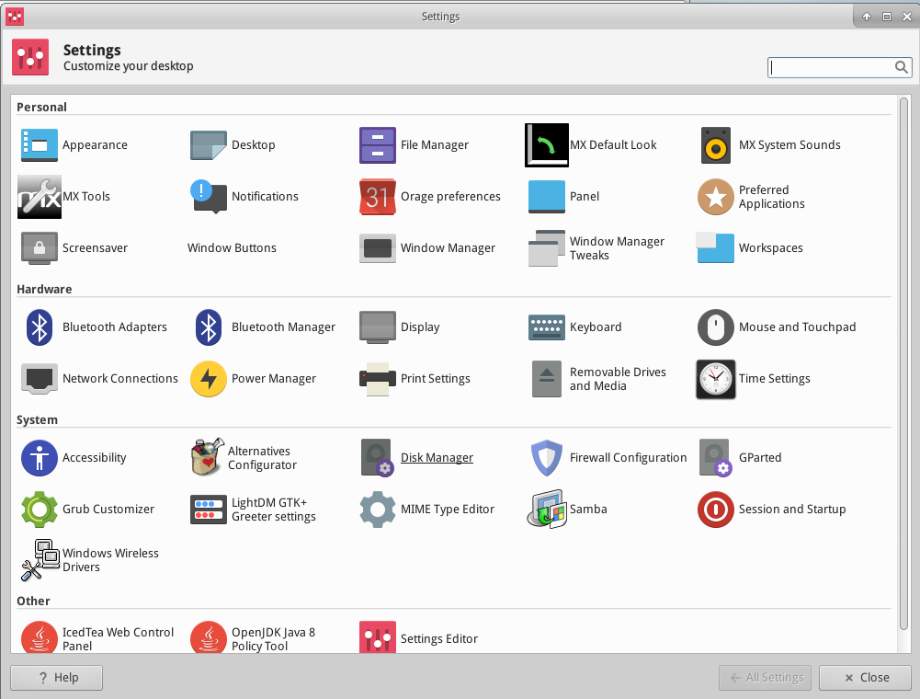
Figura 2-8: Administrador de configuración es la ubicación central para realizar cambios.
Los contenidos varían.

Algunas cosas útiles a saber al inicio:
- Si tiene problemas con sonido, redes, etcétera, ver Configuración (Sección 3).
- Ajuste el volumen de sonido general moviendo el cursor sobre el icono del altoparlante, o haciendo clic derecho sobre el icono > Abrir Mezclador.
- Configurar el sistema a su disposición particular de teclado haciendo clic en Menú Inicio > Ajustes > Teclado, Pestaña de Disposición, y seleccionando el modelo a través del menú desplegable. Aquí también puede agregar teclados de otros idiomas.
- Ajuste las preferencias para el ratón o touchpad al hacer clic en Menú Inicio > Ajustes > Ratón y Touchpad.
- La Papelera puede ser manejada fácilmente en Thunar con el Gestor de Archivos, donde verá su icono en el panel al lado izquierdo. Clic derecho para vaciar. También puede ser agregado al Escritorio o al Panel. Es importante recordar que utilizando Borrar, sea por resaltar y oprime Entra, o a través de una entrada en un menú de contexto, remueve el archivo para siempre, y no será recuperable.
- Mantenga el sistema actualizado observando el indicador (una caja delineada) de actualizaciones disponibles del Gestor de Actualizaciones (Notificaciones de Apt) se volverá color verde. Ver Sección 3.2.1 para detalles.
- Combinaciones útiles de teclados; manejado por Todos Ajustes > Teclado > Atajos de Aplicaciones
Tabla 2: Combinaciones útiles de teclas

Pulsaciones de teclas | Acción
F4 | Bajar un terminal del tope de la pantalla
Tecla Windows | Sube el menú Whisker
Ctrl-Alt-Esc | Cambia el cursor en un "X" blanco para matar cualquier programa
Ctrl-Alt-Bksp | Cierra la sesión (¡sin guardar!) y regresa a la pantalla de entrada/login
Ctrl-Alt-Del | Bloquea el escritorio por una llamada a xflock4
Ctrl-Alt-F1 | Sale de la sesión X (gráfica) a una línea de comando  Utiliza Ctrl-Alt-F7 para regresar
Alt-F1 | Abre este Manual para Usuarios de MX Linux
Alt-F2 | Surge un casilla de diálogo para ejecutar un aplicación
Alt-F3 | Abre el Buscador de Aplicaciones que también permite editar el nombre buscado
Alt-F4 | Cierre la aplicación enfocada; sobre el escritorio, surge un dialogo de salir.
PrtScr | Abre el Capturador de Pantalla para pantallazos

Aplicaciones
Aplicaciones puede ser iniciado en varias maneras.
- Haga clic en el icono de Menú Inicio (Whisker), en la esquina abajo a la izquierda.
  - Se abre en la categoría Favoritos, y puede ubicar el cursor del ratón sobre otras categorías en el lado derecho para ver los contenidos en el panel a la izquierda. Puede organizar las columnas de contenidos y categorías al hacer clic derecho en el icono del menú del logotipo de MX > Propiedades.
  - Arriba hay una poderosa casilla de búsqueda incremental: tipee algunas letras para encontrar cualquier aplicación sin necesitar saber su categoría.

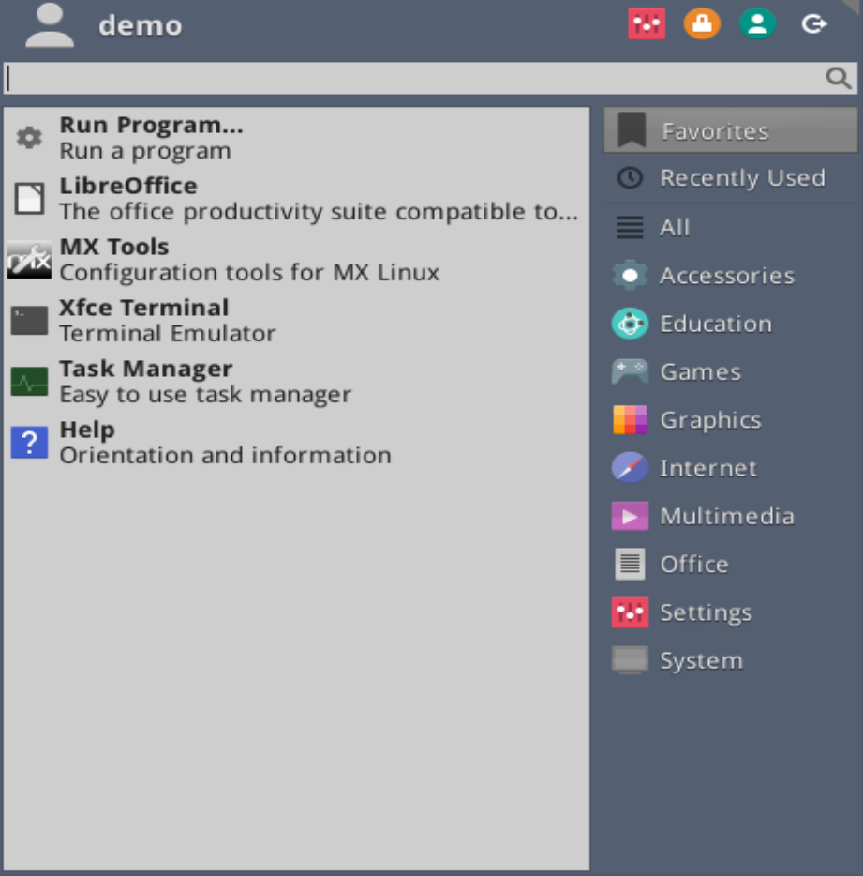
Figura 2-9: Menú de Whisker
- Clic derecho en el escritorio > escoger una aplicación dentro los partidos, Accesorios, etcétera
- Si sabe el nombre de la aplicación, puede utilizar el Buscador de Aplicaciones, que inicia fácilmente de 3 maneras.
  - Clic derecho en el escritorio > Ejecuta comando…
  - Alt + F2 abre una casilla en donde escribe el comando.
  - Alt + F3 surge una versión avanzada que permite revisar comandos, ubicaciones, etcétera.

Figura 2-10: Buscador de Aplicaciones identificando una aplicación
- Utiliza una pulsación de tecla previamente definida para abrir una aplicación favorita. Clic Menú Inicio > Ajustes, después Teclado, pestaña de atajos de Aplicaciones.

Otros

Información de Sistema
- Clic Menú inicio > Sistema > Perfilador de sistema (hardinfo) para un bonito y completo despliegue gráfico.
- Abre una terminal y tipee: inxi -F

Video y audio
- Para ajustes básicos del monitor, clic Menú inicio > Ajustes > Pantalla
- Ajuste del Sonido se realiza a través del Menú inicio > Multimedia > Control de Volumen PulseAudio (o clic derecho en el icono del Gestor de Volumen)
NOTA: para solucionar algunos problemas en áreas tales como pantalla, sonido o Internet, consulte la Sección 3: Configuración.
Enlaces
- Documentación Xfce
- Xfce FAQs

2.4.6 Saliendo
Cuando abre el menú Whisker, verá cuatro botones en su esquina arriba hacia la derecha; cambia lo que muestra con un clic derecho en el icono del Menú > Propiedades, pestaña de Comandos. Desde izquierda a derecha
- Todos Ajustes
- Bloquea la pantalla
- Cambio de Usuario
- Logout / Salida

Figura 2-11: Botones de comandos
Es importante salir correctamente de MX Linux cuando ha completado su sesión, así el sistema será apagado de manera segura. Primero, todos los programas ejecutándose avisarán que el sistema se apagará, dándoles tiempo para guardar cualquier archivo siendo editado, salir de programas de correo, noticias, y otros programas. Si solamente apaga la energía, hay riesgo de dañar el sistema operativo.

Permanente
Para terminar la sesión permanentemente, seleccione una de las siguientes alternativas en la casilla de diálogo de Cerrar la sesión (logout):
- Cerrar la sesión. Escogiendo esta se terminará todo que está haciendo en la computadora, preguntando acerca de guardar tareas abiertas si no ha cerrado los archivos usted mismo, y regresará a la pantalla de Entrar la sesión (login) con el sistema todavía ejecutándose.
  - El comando al fondo de la pantalla, "Guardar sesión para inicios futuros" está activo por defecto. Su tarea es guardar el estado del escritorio (aplicaciones abiertas y sus ubicaciones) y restaurarlas durante el próximo inicio del sistema. Si tuvo problemas con la función del escritorio, puede desactivarlo para obtener un comienzo nuevo; si eso no resuelve el problema, haga clic en Configuración > Administrador de configuración > Sesión e Inicio, pestaña de Sesión, y desactive el botón de Guardar sesión para futuros inicios.
- Ctrl-Alt-Bksp te regresará a la pantalla de Entrada inicial, pero ninguno de los programas ni procesos activos serán guardados.
- Reiniciar o Apagar. Opciones que cierran el estado del propio sistema. Esta función también está disponible en la pantalla de Entrada de sesión a la derecha de la barra superior de la pantalla de entrada.

Temporalmente
Puede salir temporalmente de una sesión con una de las siguientes formas:
- Bloquear la pantalla. Esta opción está disponible en la Pantalla de Inicio por un icono arriba en la esquina a la derecha. Se protege el Escritorio contra acceso no autorizado mientras el usuario no está presente y para entrar a la sesión de nuevo se requiere entrar la clave del usuario.
- Comenzar una sesión paralela como un usuario diferente. Esta opción está disponible en la Pantalla de Inicio por un botón, Cambio Usuario, arriba en la esquina a la derecha del Menú de Inicio. Esto permite dejar la sesión actual en su estado al momento, y permite abrir una sesión como otro usuario invitado.
- Suspender. Utilizando el Botón de Encendido. Esta opción también está disponible en la ventanita del diálogo de Salida, y coloca el sistema en un estado de bajo consumo de energía. La información sobre la configuración del sistema, aplicaciones abiertas y archivos activos están almacenados en la memoria principal (RAM), mientras que la mayoría de los demás componentes están apagados. Es muy útil y normalmente funciona muy bien en MX Linux. La característica de Suspender, invocada por el Botón de Encendido, funciona muy bien para la mayoría de usuarios, aunque su éxito puede variar según la compleja interacción de los componentes del sistema: kernel, gestor de pantalla, controladores de video, etc. Si tiene problemas, considere los siguientes cambios:
  - Cambio del controlador gráfico (por ejemplo, de radeon a fglrx, o de nouveau al propietario de Nvidia).
  - Ajuste las configuraciones en el Menú Inicio > Ajustes > Gestor de Energía. Por ejemplo: en la pestaña del Sistema, intenta desactivar "Bloquear la pantalla cuando el sistema se va a dormir/suspender."
  - Haga clic en Menú Inicio > Ajustes > Protector de Pantalla, y ajuste los valores del Gestor de Energía de Pantalla en la pestaña Avanzada.
  - Tarjetas AGP: agregue Opción "NvAgp" "1" en la sección de Dispositivos de xorg.conf
- Suspender cuando cierre la tapa del laptop. Algunas configuraciones de hardware pueden experimentar un problema al hacerlo. La Acción cuando cierre la tapa puede ser ajustada en la pestaña General del Administrador de Energía, en "Apagar la pantalla". Suspender ha sido confiable en la experiencia de usuarios de MX Linux.
- Hibernación. La opción de hibernación fue removida de MX Linux porque no estaba altamente confiable durante el periodo de prueba. Los usuarios interesados en restaurarla deben consultar el Wiki de MX/antiX.

2.5 El Proceso de Instalación

2.5.1 Pasos detallados de la instalación
Instalando MX Linux
Configuración de la Carpeta de Home (y el Gestor de Disco)

Para comenzar, inicie con un LiveMedio, esto solo requiere unos minutos, haga clic en el icono del Instalador arriba a la izquierda. El instalador se abre en un formato de dos paneles: los pasos para realizar en el panel derecho, Ayuda en el panel izquierdo. El instalador comienza con una bienvenida y los Términos de Uso. Después, una secuencia de instrucciones detalladas, con algunas opciones. Sugerimos que personas nuevas en el uso de Linux deben utilizar la instalación básica de tres particiones, entonces, pueden decidir más tarde si desean hacer cambios.

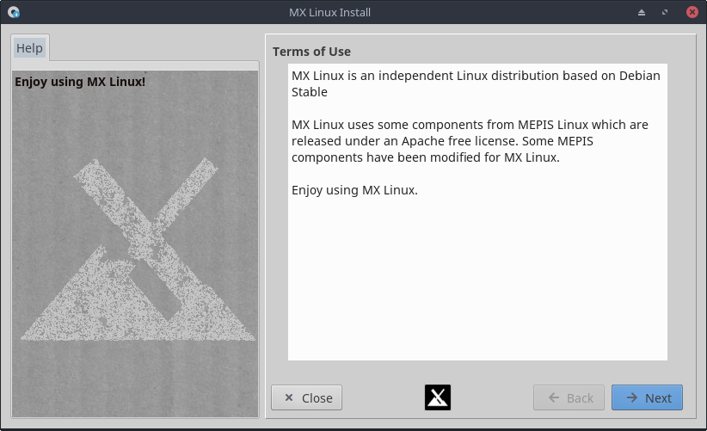
Figura 2-12: Pantalla de Instalación Home

Comentarios
- El lado derecho de la pantalla del Instalador presenta selecciones al usuario mientras procede la instalación; el lado izquierdo ofrece explicación del contenido del lado derecho.

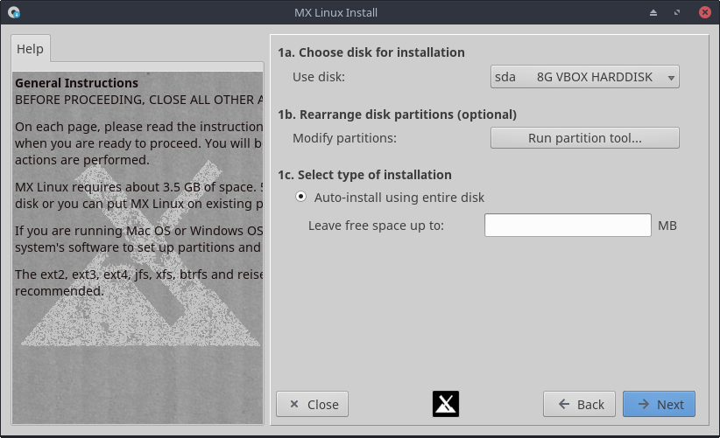

Figura 2-13 Pantalla de Instalación 1, configurada para utilizar el disco duro entero

Comentarios
- Uso del disco. Si no está seguro cual sea la partición que desea utilizar, use uno de los nombres que ves en el Gparted. El disco seleccionado recibirá un somero análisis para confiabilidad por SMART. Si detecta algún problema, recibirá una pantalla de aviso. Tendrá que decidir si acepta el riesgo y seguir, o seleccione otro disco o termine la instalación. Para más información, haga clic en Menú inicio > Sistema > GSmartControl y “Realizar pruebas” en el disco.

Figura 2-14: aviso del riesgo de falla por SMART
- Autoinstalar utilizando el disco entero. Selecciona esta opción si desea utilizar todo el disco duro para MX Linux y no tiene ninguna razón en particular acerca de cómo las particiones quedan configuradas. Opcionalmente, puede especificar un monto de espacio en disco para dejar sin uso si planifica crear más particiones luego de la instalación. SOLAMENTE escoge esto si no tiene NADA IMPORTANTE en el disco duro seleccionado.
  - Aparecerá un mensaje pidiendo confirmación antes de seguir en utilizar el disco entero.
  - Si el Instalador detecta particiones múltiples, en la sSección 1c, se presentará la opción predeterminada para seleccionar la partición en donde desea realizar la instalación.
- Modificar particiones. La mayoría de usuarios ha concluido que es mejor realizar cualquier modificación antes de comenzar la instalación para evitar problemas -- por ejemplo, particiones creadas nuevamente puede que no aparezcan en algunos menús desplegables. Si elige este método, el próximo paso es utilizar Gparted para crear y dimensionar particiones o, si ya tiene particiones creadas en el disco seleccionado, estas serán visualizadas. Al cerrar Gparted, la Pantalla 2 reaparecerá con otra opción para Instalación Personalizada. Elija esta para seguir seleccionando particiones.
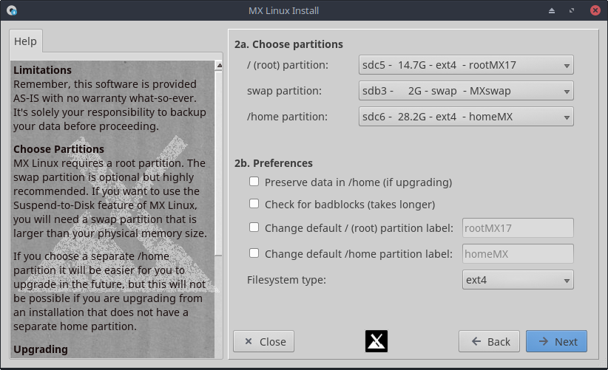

Figura 2-15: Pantalla de Instalación 2 Escoger Particiones

Comentarios
(Si elige Autoinstalación utilizando el disco entero en Pantalla 1, no se visualiza esta pantalla.)
- Escoger Particiones. Especificar las particiones para el root y swap que ha configurado anteriormente; si había configurado una partición separada para la carpeta /home, especifíquelo aquí, si no, dejar el /home configurado para estar en root.
  - NOTE que la partición /home siendo en root, significa que la carpeta /home del usuario será ubicada dentro de la misma partición root, donde MX está siendo instalado.
  - Algunos usuarios prefieren ubicar la carpeta (/home) en una partición diferente a la de (/root), así que cualquier problema con o hasta reemplazo total de la partición de instalación dejará todos las configuraciones individuales de las aplicaciones sin tocar.
- Preferencias.
  - Active la casilla Preservar datos en /home si está haciendo una actualización y ya tiene datos en una partición /home existente. Esta opción no está generalmente recomendada por el riesgo que configuraciones viejas puede que no concuerden con la nueva instalación, pero puede ser útil en situaciones específicas reparando una instalación.
  - Seleccione "Buscar bloques malos" si desea realizar una revisión para defectos físicos en el disco duro mientras que está formateando. Está recomendado para usuarios con discos duros con algunos años de uso.
  - Puede cambiar el rótulo de la partición donde va a instalar (por ejemplo “MX-17-beta")
  - Finalmente, tiene la opción de seleccionar el tipo del sistema de archivos que desea utilizar en el disco duro. Si no tiene una opción diferente, el predeterminado es ext4 y está recomendado para MX Linux.
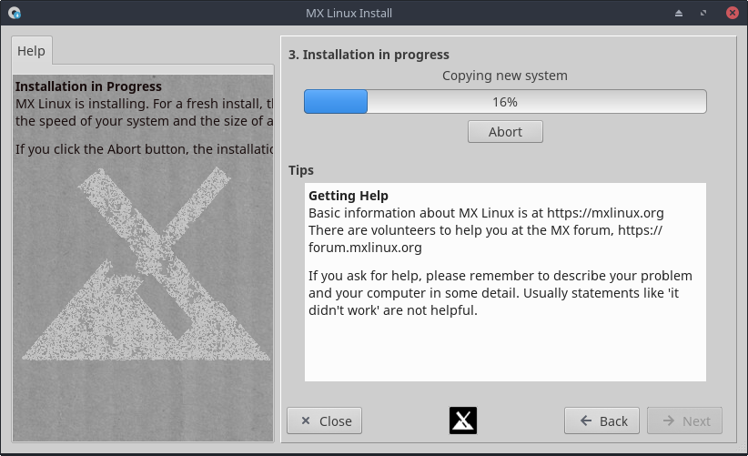

Figura 2-16: Pantalla 3 Instalación del Sistema

Comentarios
- Varios consejos serán mostrados durante el copiado del sistema al disco.
- Note que el copiado pudiera parecer detenerse cerca del 95%, esto no es una falla pero es una pausa mientras los archivos están siendo configurado.
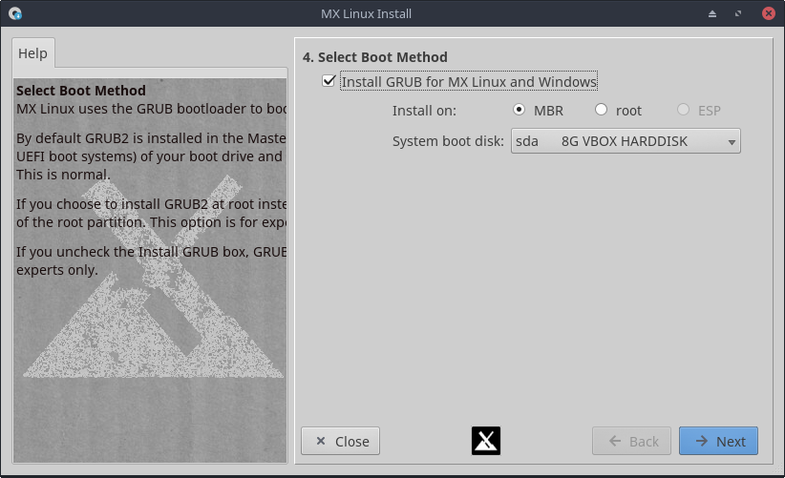
Figura 2-17: Pantalla de Instalación 4

Comentarios
- La mayoría de usuarios promedios aceptará las configuraciones predeterminadas aquí, lo cual instalará el Gestor de Arranque en el principio del disco duro. Esta es la ubicación usual y no causará ningún daño.
- Cuando haga clic en Siguiente, un mensaje aparece para confirmar que acepta la ubicación del gestor de arranque, GRUB. Instalar el GRUB puede llevar unos minutos en algunas situaciones.
- Note que la partición mostrada como (sda) es solamente un ejemplo; la actual selección de la partición puede ser diferente.

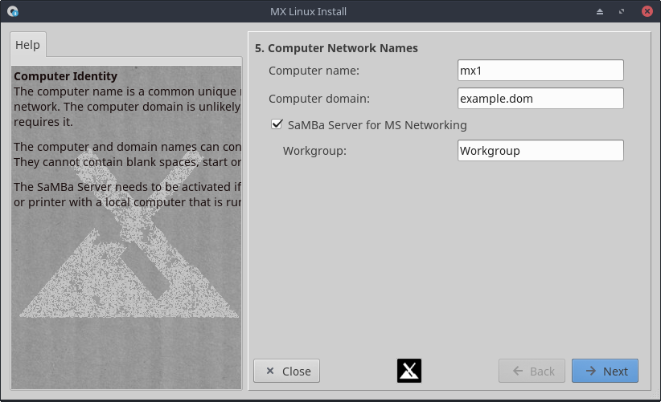

Figura 2-18: Pantalla de Instalación 5

Comentarios
- Muchos usuarios escogen un nombre único para el computador: laptop1, MiPote, Escritorio Estudio, UTRA, etc. También puede dejar el nombre predeterminado.
- Haga clic en Siguiente si no tiene una red de trabajo.
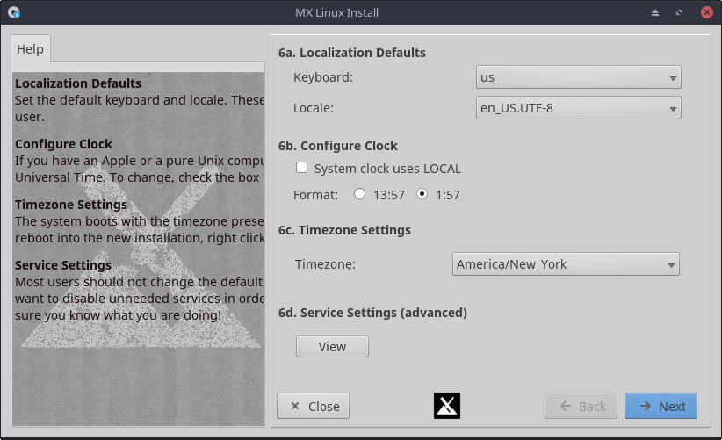
Figura 2-19: Pantalla de Instalación 6

Comentarios
- Las configuraciones predeterminadas están normalmente correctas aquí, si tuvo cuidado en entrar cualquier excepción en la pantalla de arranque del Medio en Vivo.
- Estas configuraciones pueden ser cambiadas una vez iniciado en Xfce con las entradas Ajuste de Tiempo, Teclado, etc.
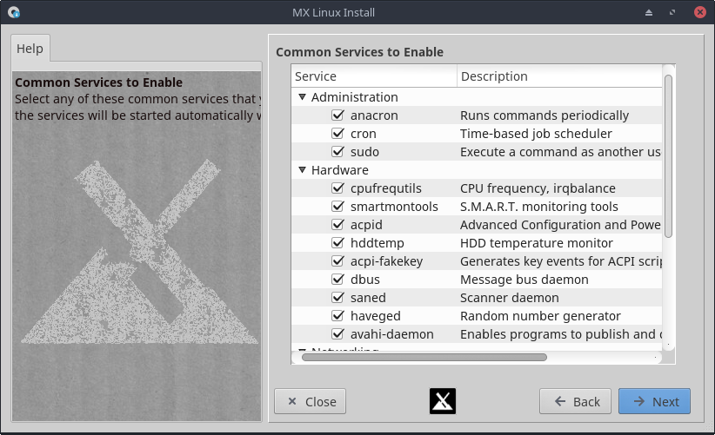

Figura 2-20: Pantalla de Instalación 6 (extra)

Comentarios
- Esta pantalla solamente aparece si "Vista" fue seleccionada en Pantalla 7, tema d.
- Servicios con aplicaciones y funciones asociadas con el kernel que proveen capacidades para procesos de altos niveles.
- Estas aplicaciones y funciones requieren tiempo y memoria, así que si está preocupado acerca de la capacidad del computador, puede leer esta lista para temas que esté seguro no los necesitan. Por ejemplo, un usuario que no tiene un ratón o teclado Bluetooth, por ejemplo, puede desactivar este servicio.
- Si no entiende que es un servicio, o que hace, mejor dejarlo como esta.
- Si más tarde desea cambiar o ajustar algún servicio de inicio, tiene dos opciones:
  - una herramienta de la línea de comando llamada sysv-rc-conf está instalada por defecto y tiene que ser ejecutada como root (raíz).
  - una herramienta gráfica llamada Boot-Up Manager (BUM) puede ser instalada desde los repos.
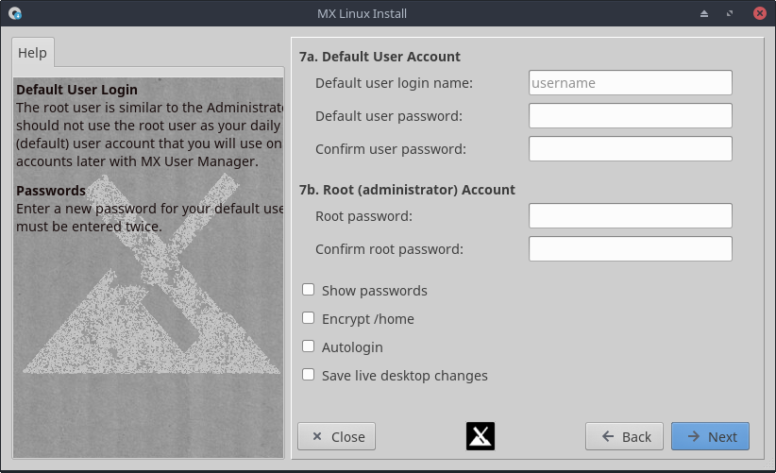
Figura 2-21: Pantalla de Instalación 7

Comentarios
- El nivel de seguridad de las claves escogidas aquí, dependerá bastante del ambiente del computador actual. Un computador en casa es generalmente menos propenso de ser vulnerado que un laptop o un computador en un lugar público.
- Si escoges Autologin (Autoentrada), puedes obviar la pantalla de inicio y acelerar el proceso de inicio. Lo malo de esto es que cualquiera con acceso físico al computador puede entrar directamente en sus cuentas. Puede cambiar las preferencias de auto-entrada en la pestaña "Opciones" del MX Gestor de Usuarios.
- Puede transferir cualquier cambio que realice en el escritorio en Vivo a la instalación en disco duro por activar la última casilla. Una pequeña cantidad de información crítica (por ejemplo, el nombre del Punto de Acceso inalámbrico) será transferido automáticamente.
- Siguiente y última, Finalizar.

2.6 Solución de problema

2.6.1 Ningún sistema de operación encontrado
Cuando reinicia después de una instalación, (o una falla de energía eléctrica), puede suceder que el computador reporta que no se encuentra un SO, en disco con sistema. Además, puede que no muestre otros SO, tales como, Windows. Usualmente, estos problemas indican que el GRUB no se instaló correctamente, pero es fácil de corregir.
- Si puede iniciar en al menos una partición, abre un terminal de root, y ejecuta este comando:
update-grub
- Si no, procede con el MX Reparar Arranque
  - Iniciar con un Medio en Vivo
  - Ejecuta MX Tools > Boot Repair.
  - Asegúrese que este seleccionado, "Reinstalar el Gestor de Arranque (GRUB), entonces haga clic en OK.
  - Si todavía no se arregla, es posible que tenga una falla en el disco duro. Usualmente, había vista ya un aviso del SMART acerca de la condición del disco duro al inicio de la instalación.

2.6.2 Datos o alguna partición no está accesible.
Particiones y discos además que el designado para arranque, puede que no estén iniciados o que se requiere acceso por root después de la instalación. Hay un par de maneras de arreglar esto.
- GUI. Haga clic en el Menú Inicio > Sistema > Administrador de Discos. Marque la casilla en frente de lo que esté disponible después del arranque y haga clic en Guardar en el menú; al reiniciar los seleccionados deben estar montados y tendrá acceso a través de Thunar. Ver AYUDA: Administrador de Disco para detalles.
- CLI. Abre Thunar como root y navegue al archivo /etc/fstab; haga clic en él para abrirlo en un editor de texto. Busque la línea que contiene la partición o disco al que desea acceso (puede tipear en un terminal blkid para determinar el UUID). Cambiarlo según este ejemplo para una partición de datos.
UUID=9501<snip>912 /data ext4 users 0 2
Esta entrada causará que la partición sea montada automáticamente después del arranque, y además, permite que un usuario normal pueda montar y desmontarlo. Esta entrada además causará que el sistema de archivos sea verificado periódicamente al arranque. Si no quiere que sea montado automáticamente en cada arranque, cambia los campos de opciones con los siguientes: "user" a "user,noauto".
  - Si no desea que sea verificada regularmente, cambia el "2" al final a un "0". En vista que tiene un sistema de archivos, ext4, es sugerido que deje la verificación periódica habilitada.
  - Si hay una tema montado pero no está mostrado en Thunar, agregue esta adición en el archivo, /etc/fstab: "comment=x-gvfs-show" a la línea en el fstab, lo cual fuerza que el montado sea visible. Es este ejemplo arriba, el cambio aparecerá así:
UUID=9501<snip>912 /data ext4 users,comment=x-gvfs-show 0 2
NOTA: ninguna de estos procedimientos cambiará los permisos de Linux, los cuales están estrictamente respetados a nivel de carpetas y archivos. Ver sección 7.3.

2.6.3 Problema de claves
Si configura una clave, la primera vez que aparece la ventana de diálogo de GNOME Depósito de claves (usualmente, cuando está configurando el Gestor de Red), entonces tendrá que entrar la clave cada vez que arranca el computador. Hay dos maneras de cambiar eso:
- Haga clic en Menú Inicio > Accesorios > Contraseñas y Claves (seahorse) desde los repos. Haga clic derecho en el Depósito de claves Predeterminado > Cambiar Clave. Reemplace la clave para el depósito "Predeterminado" con oprimir la tecla ENTRA. Detalles de uso aquí.
- Navegar en Thunar hacia ~/.local/share/keyrings/ y borrar la clave de red. Así, la próxima vez que aparece el dialogo pidiendo una nueva clave, solo oprima ENTRA para almacenar una clave en blanco.
NOTA: si agentes malévolos logran acceso físico a la máquina, el uso de una clave en blanco la hace más fácil de vulnerar. Pero es bastante claro que si un agente malévolo tiene acceso físico a la máquina, pronto tendrá acceso a sus datos.

2.6.4 Bloqueado
Si, MX Linux se bloquea durante la instalación, es usualmente debido a la creación del medio, un DVD/USB malo, una descarga fallida o un problema físico con el hardware. Si ha determinado que el DVD no es el problema, puede ser debido a una falla de la RAM, el disco duro, o alguna otra pieza de hardware fallando o incompatible.
- Agregue una de las Opciones de Inicio utilizando el F4 antes del inicio, o consultar con el MX/antiX Wiki. Un problema común resulta ser el controlador del video.
- El dispositivo del DVD puede tener un problema. Si el sistema lo apoya, crea un LiveUSB para arrancar e instalar desde allí.
- Los sistemas a veces se trancan debido al sobrecalentamiento. Abre el gabinete del computador y asegúrese que todos los ventiladores estén funcionando cuando está encendido. Si hay soporte en el BIOS, verifica las temperaturas del CPU y tarjeta madre (entre sensors en una terminal de root, si es posible) y compararlo con la especificación de temperatura para el equipo.
- Apague el computador y remueva cualquier hardware no esencial, entonces intente la instalación de nuevo. Hardware no esencial puede incluir USB, serial y dispositivos del puerto paralelo; tarjetas de expansión removibles de PCI, AGP, PCIE, modem interno o ISA (excluyendo video, si no tiene video incorporado); dispositivos SCSI (a menos que esté instalando desde uno); dispositivos IDE o SATA que no esté requerida para la instalación; joysticks, cables MIDI, de audio y cualquier otro dispositivo multimedia externo.

3 Configuración
Cosas para hacer después de la instalación
Esta sección cubre instrucciones de configuración para asegurar que el sistema este funcionando correctamente después de una instalación fresca de MX Linux, y una guía corta para personalización.

3.1 Periféricos

3.1.1 Teléfono inteligente
Teléfonos inteligentes & MX-16 (samsung galaxy s5 y iphone 6s)

Android
Compartiendo ficheros con un dispositivo Android.
- Muchos teléfonos inteligentes Android 4.xx incluyen la capabilidad mtp, y para ello puede utilizar el siguiente procedimiento.
  - Conecte el teléfono inteligente, y asegúrese que la opción id está ajustada a MTP.
  - Abrir Thunar. Cuando el panel izquierdo arriba (Dispositivos) muestre el nombre del teléfono (o: Almacenamiento), haga clic en él. Si no lo ve, reinicie el teléfono.
  - Navegue a la carpeta que busca.
- Algunos ficheros pueden ser visualizados y manejados con aplicaciones de MX Linux: haga clic en Dispositivo en el panel izquierdo, entonces doble clic en el Disco CD, si es necesario.
  - Música: usa Clementine
  - Imágenes: usa Shotwell
- Si presenta problemas, los teléfonos Android pueden ser accedidos a través del navegador, instalar un aplicación, del Play Store de Google, llamada AirDroid.
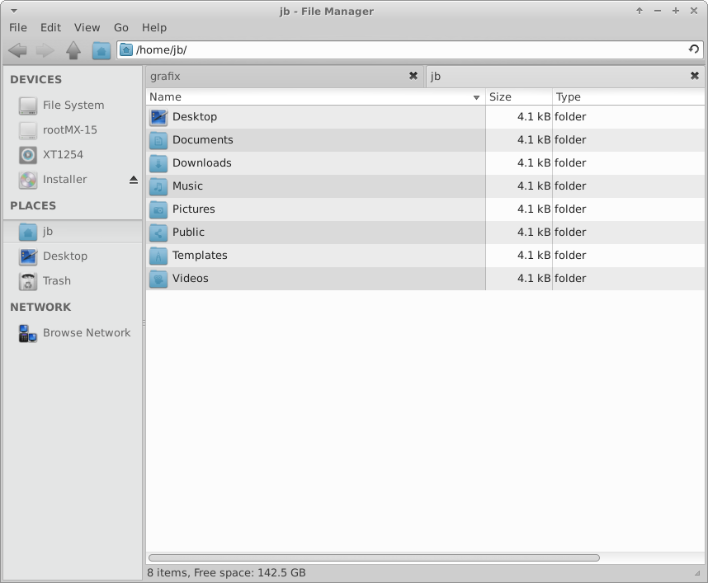
Figura 3-1: Thunar conectada a un teléfono Android

iPhone
Una nueva aplicación iDevice Mounter ha sido desarrollada para proveer acceso a través de Thunar. Ver Sección 3.2.5.

3.1.2 Impresora

Figura 3-2: Pantalla para configurar una Nueva Impresora en Ajustes de la Impresora

Anexado
MX Linux ofrece dos utilidades para configurar y gestionar impresoras. Los Ajustes de Impresión normalmente funcionan bien, pero si surgen problemas, se recomienda cambiar y utilizar CUPS en un navegador.
- Aplicación para ajustes de la Impresora
  - Haga clic Menú Inicio > Sistema > Ajustes del Impresora
  - Clic en el botón “+Agregar”
  - Espere en la pantalla de Nueva Impresora mientras la aplicación busca las impresoras conectadas, cableada e inalámbrica.
  - Se mostrará el software recomendado para cualquier impresora encontrada.
  - Siga todos los pasos para concluir la instalación de la impresora.
  - AYUDA: el manual de Redhat.
- CUPS en el navegador
  - Haga clic en Menú Inicio > Sistema > Impresoras (CUPS)
- NOTA: Si la impresora no es reconocida, o no funciona correctamente, consulte en el MX/antiX Wiki para ayuda en detalle de como conseguir el controlador correcto.

Figura 3-3: la pantalla de administración de CUPS para gestionar impresoras

Redes
Samba en MX Linux permite imprimir, vía red, en impresoras compartidas conectadas a otros computadores (Windows, Mac, Linux) y dispositivos NAS (Network Attached Storage) ofreciendo servicios de Samba (Sección 3.5). Otras opciones existen, ver en el manual de RedHat (enlace arriba hacia el Adjunto.

Utilizando Ajustes de Impresora
- Haga clic en Menú Inicio > Sistema > Ajustes de Impresora
- Seleccione Servidor > Nuevo > Impresora
- Seleccionar Impresora de Red > Impresora de Windows vía SAMBA
- En el diálogo para smb:// escribir el nombre-servidor/nombre-impresora o la servidor-dirección-ip/nombre-impresora. Por ejemplo: bigserver/usbprinter1 or 192.168.0.100/printer2
- Si tiene problema para identificar el servidor y nombres de impresoras, haga clic en Menú Inicio > Sistema > Samba para detalles.
- Dejar el botón seleccionado para Avisar al usuario si la autenticación es requerida, entonces, clic en Siguiente
- Dar clic al botón mostrado para Seleccionar Impresora de la base de datos, entonces clic en Siguiente
- Seleccionar el controlador y entonces haga clic en Siguiente
- Describir la Impresora si es necesario; luego Aplicar
- Cuando la impresora aparece en la ventana, clic derecho en Propiedades > Página de Prueba de la Impresora para asegurar que la conexión y el controlador de impresora están funcionando correctamente.
Usando Impresoras (CUPS)
- Haga clic en Menú Inicio > Impresoras (CUPS) — Gestión de Impresora en una utilidad del Navegador
- Seleccionar Agregar Impresoras y Dispositivos > Agregar Impresora
- En la ventana de diálogo entre la contraseña de root
- En Agregar Impresora > seleccionar la apropiada (por ejemplo, Impresora Windows vía SAMBA) > Continuar
- En la ventana de Conexión, entre smb://nombreservidor/nombreimpresora utilizando el mismo método para determinar estos nombres como en las instrucciones de la Utilidad de Impresora (arriba) luego > Continuar
- Entrar el nombre de la Impresora y descripción. No marcar Compartir esta Impresora > Continuar
- Seleccionar la Impresora; luego > Continuar > Agregue Impresora > escoger varias opciones > Fijar Opciones Predeterminadas
- Ir a Mantenimiento > Imprimir Página de Prueba para asegurar que la conexión y el controlador estén funcionando correctamente
Solucionar problemas
- Hay una utilidad para solucionar problemas integrada en la aplicación de Ajustes a la Impresora Clic en Ayuda > Solucionar problemas
- Para impresoras HP, el paquete extra hplip-gui instalará una mini-aplicación útil en el Área de Notificación que provee unas herramientas para solucionar problemas.
- Si la impresora deja de imprimir de repente, verifica que esté activada haciendo clic en Menú Inicio > Sistema > Ajustes del Impresora, entonces haga clic derecho en el icono de al impresora para activar de nuevo.

3.1.3 Escáner
Los escáneres están soportados en Linux por SANE (Scanner Access Now Easy/Acceso al escáner ahora fácil) la cual es una interfaz de programación de aplicaciones (API) que provee acceso estandarizado a cualquier hardware de barrido por trama de imágenes (escáner plano, escáner a mano, cámara de vídeo y de imagen, adquisición de imagen, etcétera).

Pasos básicos
Puede manejar el escáner en MX Linux con el predeterminado gscan2pdf. Además de ser un buen gestor de escaneo, puede exportar directamente a PDF dentro de otros formatos. Otros escáneres como SimpleScan y XSane están disponibles en los repos.

Solucionar problemas
- Asegurarse que el escáner esté listado como soportado por SANE en este listado.
- Si tiene problemas, revise el MX/antiX Wiki para solucionarlos.

3.1.4 Webcam
Probablemente el video webcam funcionará en MX Linux; puede probarlo haciendo clic en Menú Inicio > Multimedia > guvcview y utilizando la ventana de ajustes que surge para ajustar el sistema. Si eso parece no funcionar, hay un tema reciente sobre controladores y configuración en el Arch Wiki. El audio de la Webcam a veces no se configura, ver Sección 4.1 acerca de Skype.

3.1.5 Almacenamiento
Discos duros (tales como SCSI, SATA y SSD), cámaras, memorias USB, teléfonos, etcétera – son diferentes formas de almacenamiento.

Montando
Por defecto, todo dispositivo de almacenamiento conectado al sistema se monta automáticamente en /media/<nombreusuario>/ directorio, entonces un navegador de ficheros se abre por cada uno (este comportamiento puede ser ajustado en Thunar: Editar > Preferencias). Aunque este desactivado por defecto en MX Linux, puede también ver un icono en el escritorio para dispositivos montados a través de hacer clic derecho en un espacio vació del escritorio > Ajustes de Escritorio... > Pestaña de Iconos, caja de Iconos Predeterminado: verificar Dispositivos Removibles.

Permisos
El alcance del acceso a almacenamiento de un usuario, dependerá del sistema de ficheros que lo contiene. La mayoría de dispositivos externos de almacenamiento, especialmente discos duros, vendrá pre-formateado como fat32 o ntfs.
Sistemas de ficheros para almacenamientos | Permisos
fat32 | Ninguno.
ntfs | Por defecto, los permisos/propiedades están otorgado al usuario que monta el dispositivo.
ext2, ext4, y la mayoría de Sistemas de ficheros GNU/Linux | Montado predeterminado con dueño configurado a root. Ajuste de Permiso: ver Sección 7.3.

Puede cambiar la necesidad de ser root para accesar a dispositivos de almacenamiento con sistemas de ficheros de Linux utilizando MX Tweak (Retoques), Otra pestaña (Sección 3.2.14).

SSDs
A menudo las maquinas mas nuevas puede tener un SSD interno: un unidad de estado sólido sin componentes moviéndose. Estos discos tienden a acumular bloques de datos que ya no están considerados en uso ralentizando este disco muy rápido. Para evitar que ocurra esto, MX Linux ejecuta una operación TRIM semanalmente, que puede visualizar abriendo el fichero /etc/cron.weekly/fstrim-mx.

3.1.6 Dispositivos Bluetooth

Figura 3-4: la ventana de Dispositivos del Gestor de Bluetooth, mostrando dispositivos detectados
Los dispositivos Bluetooth externos como teclados, parlantes, ratón, etcétera, normalmente funcionan automáticamente. Si no, sigue estos pasos:
- Clic el Menú Inicio > Ajustes > Gestor Bluetooth (o: clic derecha el icono Bluetooth en la Área de notificación > Dispositivos)
- Verifica que el adaptador Bluetooth esté activo, se encuentra haciendo clic en Menú Inicio > Ajustes > Adaptadores Bluetooth
- Asegúrese que el dispositivo deseado es visible; en Gestor Bluetooth clic en Adaptador > Preferencias y seleccionar el ajuste de visibilidad deseada.
- Si el dispositivo deseado esta en la ventana de Dispositivos, seleccionarlo y haga clic en Configurar.
- Si no, haga clic en el botón de búsqueda, y oprima Conectar en la linea para el dispositivo para comenzar emparejamiento del dispositivo.
- Para un teléfono, más probable tendrá que confirmar el numero de emparejamiento tanto en el dispositivo y en el computador.
- Después de emparejamiento con el dispositivo Bluetooth, el dialogo de Configuración pide confirmar el tipo de configuración Bluetooth a asociar con el.
- Cuando la Configuración está completa, el dispositivo debe estar funcionando.

Transferir ficheros
Para poder enviar ficheros (documentos, fotos, etcétera) de ida y vuelta entre un sistema MX Linux y un dispositivo tales como un teléfono con Bluetooth, realizar los siguientes pasos:
- Instalar obex-data-server desde los repos.
  - Este lo trae el libopenobex2 con el mismo.
  - En casos raros, el paquete obex-data-server puede bloquear el uso de un ratón o teclado Bluetooth.
- Confirmar que tanto el teléfono y el computador tienen Bluetooth habilitado y que están visibles.
- Enviar ficheros
  - Desde el escritorio MX Linux: haga clic derecha en el icono de Bluetooth en el Área de Notificación > Enviar fichero (o usa el Gestor de Bluetooth)
  - Desde el teléfono: sigue las instrucciones apropiadas para su dispositivo.
- Observar el dispositivo receptor para confirmar la aceptación del fichero a transferir.
También es posible utilizar el hcitool en la línea de comando.

Enlaces
- Solucionando problemas con Blueman
- Arch Wiki
- Debian Wiki en Emparejamiento

3.2 MX Herramientas Básicas
MX Apps
MX Nuevas utilidades
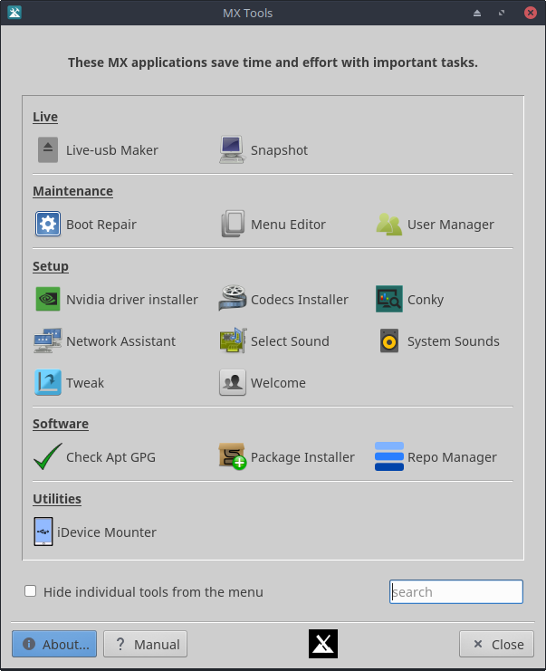
Figura 3-5: MX Herramientas Tablero (instalado). El tablero en Vivo tiene algunas más opciones.
Un cantidad de aplicaciones han sido desarrolladas específicamente para MX Linux, adaptadas o traídas desde antiX, o adaptado de fuentes externas para facilitar el esfuerza en realizar tareas importantes, muchas veces con pocos pasos intuitivos. (Snapshot y otras herramientas avanzadas están referidas en la Sección 6.6)

3.2.1 Apt-Actualizar (antes Apt-Notificador)
Aunque no se encuentra en el tablero de MX Herramientas, este versátil y extremadamente útil programita (una caja con contorno blanco) está en el Área de notificación donde monitoría actualizaciones y notifica cuando están disponibles cambiando la caja a color verde. Es más rápido que utilizar Synaptic (Sección 5.3). Revise las opciones importantes disponibles a través de un menú contextual (clic derecho).

Figura 3-6: Pantalla de Visualizar y actualizar desde el MX Apt-Actualizar
AYUDA: aquí.

3.2.2 Reparar Arranque
El cargador de arranque es el primer programa de software en ejecutar y es responsable para cargar y transferir control al kernel/núcleo. A veces sucede durante una instalación el cargador de arranque (GRUB2) se vuelve disfuncional y esta herramienta permite restaurar el cargador de arranque a un estado funcional desde un inicio en VIVO.

Figura 3-7: Pantalla principal del Reparador del Arranque
AYUDA: aquí.

3.2.3 Verificar Apt GPG
Si intenta instalar paquetes no-autenticados, encontrará un error de Apt:
Las siguientes firmas no puede ser verificadas
por que la clave pública no esta disponible.
Esta utilidad es de gran ayuda para realizar todos los pasos necesarios para conseguir la clave.

Figura 3-8: Resulta de verificar llaves públicas de repositorios (repos) con Check Apt GPG
AYUDA: aquí.

3.2.4 Descargador de Codecs
Un codec es un software que hace posible la codificación/de-codificación de un señal o streaming/flujo de datos. La mayoría de los codecs serán instalados en MX Linux, pero algunas están restringidos. Esta herramienta permite la fácil instalación de algunos codecs restringidos mientras se transfiera la responsabilidad al usuario.


Figura 3-9: Pantalla principal del instalador de Codecs
AYUDA: aquí.

3.2.5 Conky
Una nueva Conky para manipular detalles de un conky.

Figura 3-10: MX Conky listo para editar detallas de un conky predeterminada.
AYUDA: aquí.

3.2.6 Montador iDevice
Otra nueva app, esta puede mostrar los contenidos de un iPhone o iPad en Thunar.
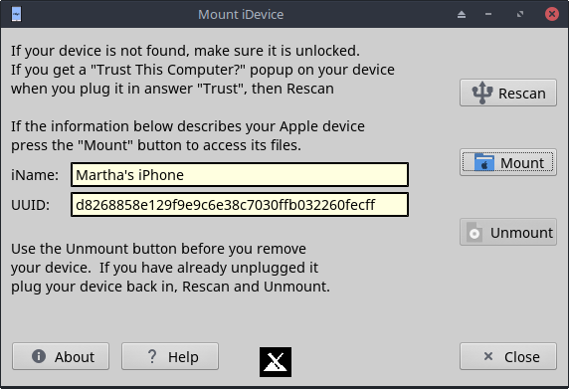
Figura 3-11: iDevice Mountador Listo para montar un iPhone 6
AYUDA: aquí.

3.2.7 LiveUSB Constructor
Esta sencilla herramienta permite crear rápidamente un LiveUSB comenzando con un fichero ISO, un LiveCD/DVD o con un LiveUSB existente, o hasta con un sistema en vivo ejecutándose.
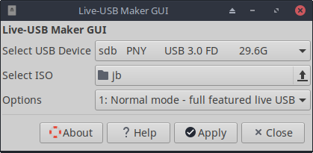
Figura 3-12: Construir LiveUSB
AYUDA: aquí.

3.2.8 MX Editar Menu
MX Editar Menu
Este sencillo editor del menú le hace fácil editar, agregar o eliminar ítems del menú. Las ediciones son guardadas en el directorio de usuario /.local/shared/applications/, el cual tiene prioridad sobre el /usr/share/application/ cuando el menú de Xfce esta liberado durante el arranque. También disponible por clic derecho en el icono del Menú Inicio > Editar Aplicaciones.

Figura 3-13: Editar Menú con la categoría Multimedia expandida
Nota: el MX Editor de Menú puede ser accedido fácilmente a través del menú contextual del icono de Whisker en la esquina abajo a la izquierda.
AYUDA: aquí.

3.2.9 Asistente del Red
Esta aplicación facilita el proceso de solucionar problemas de redes a través de detectar hardware, permitiendo a los controladores de Linux y Windows ser gestionados, y proveer buenas herramientas generales de redes.
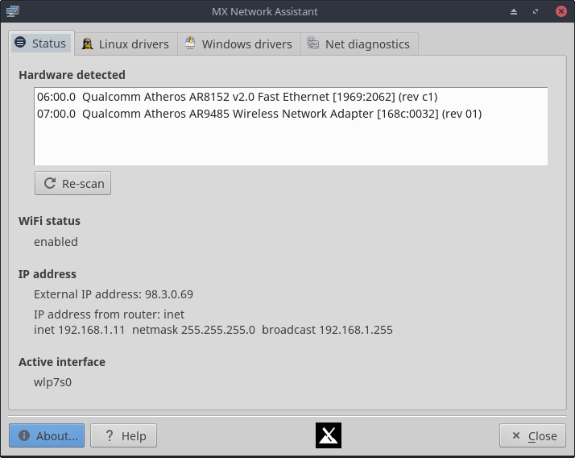
Figura 3-14: Network Assistant detectando hardware inalámbrico y cableado
AYUDA: aquí.

3.2.10 Instalador de controladores de Nvidia
Estos instaladores de controladores gráficos simplifican enormemente un procedimiento importante: instalar un controlador gráfico propietario. (usando el código por debajo el ddm-mx). Haciendo clic en el icono del instalador de controlador de Nvidia abre un terminal, y en la mayoría de casos el usuario solo necesita aceptar los ajustes predeterminados.

Figura 3-15: El instalador MX de controladores de Nvidia no encuentra razón de seguir
AYUDA: aquí.

3.2.11 Instalador de Paquetes
Instalar Apps con el MX Instalador de Paquetes
Esta aplicación muestra dos pestañas: Aplicaciones Populares y el Catálogo de Todas las Aplicaciones. Con el puede instalar (o remover) tanto los paquetes populares y cualquier otro paquete en los repos de MX/Debian Stable, el MX Test, y Debian Backports repo en una manera simplificada.

Figura 3-16: Instalador de Paquetes, mostrando los originales y las nuevas pestañas
Si le gustaría sugerir cambios en la Lista de Aplicaciones Populares, favor publique en el Foro de MX.
AYUDA: aquí.

3.2.12 Gestor de Repos
Hay muchas razones porque un usuario quiera cambiar las repos predeterminadas, desde un servidor fuera de servicio hasta un cambio en la ubicación física del computador. Esta útil aplicación provee un solo clic para cambiar repositorios, ahorrando mucho tiempo y esfuerzo. Tiene un botón para probar repos (MX o Debian) y escoger el más veloz.

Figura 3-17: Escogiendo un repositorio para utilizar en el Gestor de Repos
AYUDA: aquí.

3.2.13 Tarjeta de Sonido
Muchos computadores pueden tener más de una tarjeta de sonido y el usuario que no escucha nada, puede concluir que el sonido no esta funcionando. Esta aplicación inteligente permite al usuario seleccionar cual tarjeta de sonido debe ser utilizada por el sistema.
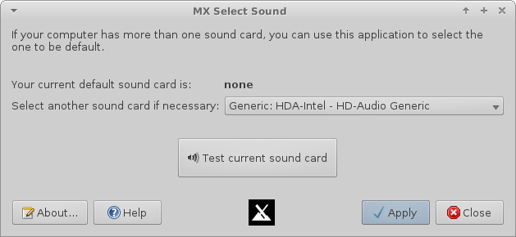
Figura 3-18: Haciendo una selección de Tarjeta de Sonido
AYUDA: aquí.

3.2.14 Sonidos del Sistema
Este pequeña herramienta une en una sola las varias acciones y selecciones involucradas en configurar sonidos del sistema tales como login/logout, acciones, etcétera.
Figura 3-19: Configurando los sonidos de entrada y salida en Sonidos del Sistema.
AYUDA: aquí.

3.2.15 Retoques
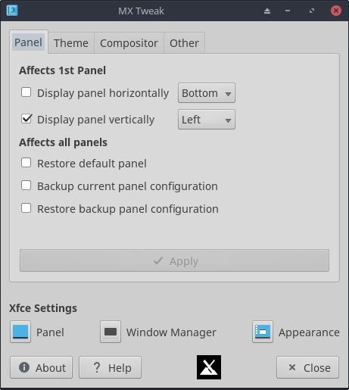
Figura 3-20: Retoques listo para cambiar el panel a posición horizontal.
MX Retoques (Tweak) combina unas cuantas pequeñas personalizaciones frecuentemente usadas tales como gestoría de paneles, selección de temas, habilitar y configurar una compositor, etcétera.
AYUDA: aquí.
MX Gestor de Compton

3.2.16 USB Desmontador
Esta herramienta rápidamente desmonta las USB y medios ópticos en el Área de notificación cuando esta activado (predeterminado). Un solo clic muestra los medios disponibles para desmontar con un doble clic.

Figura 3-21: Desmontador de USB con un dispositivo resaltado para desmontar
AYUDA: aquí.

3.2.17 Gestor de Usuario
Esta aplicación ayuda en agregar, editar, remover usuarios y grupos de su sistema.

Figura 3-22: Gestor de Usuarios, Administración pestaña
AYUDA: aquí.

3.2.3 Herramientas obsoletas
Algunas usuarios pueden estar buscando herramientas que ya no existen, o que han sido incorporadas en nuevas herramientas.
- ATI/AMD Instalador de Controlador: removido por falta de un controlador candidato adecuado.
- Gestor de Broadcom: fue re-escrito para cubrir requerimientos mas generales; ahora llamado Network Assistant.
- Gestor de Compton: ha sido incorporado en MX Tweak (Retoques).
- El Instalador de Debian Backports: incorporado en el MX Package Installer.
- Apariencia Predeterminada: incorporado en MX Tweak (Retoques).
- Encontrar Redes Compartidas: removido por preocupaciones de licencia.
- Gestor de Flash: removido porque el Adobe® Flash® Player, ya esta instalado por defecto bajo licencia.
- Orientación del Panel: está incorporado en el MX Tweak (Retoques).
- Instalador para el Test Repo: ya esta incorporado en el MX Instalador de Paquetes.

3.3 Monitor

3.3.1 Resolución
La Resolución se refiere al número físico de columnas y filas de pixeles requeridos para mostrar, por ejemplo, 1920x1200. En la mayoría de casos, la resolución está ajustada correctamente por el kernel durante la instalación o cuando un nuevo monitor está conectado. Si no, puede cambiarlo de las siguientes maneras.
- Haga clic en Menú Inicio > Ajustes > Monitor. Use los menús desplegables para ajustar los valores correctos para el monitor deseado.
- nvidia-settings esta le dará una herramienta gráfica que puede usar para alterar la configuración como root con el comando: nvidia-settings
- En situaciones difíciles, es posible ajustar manualmente el fichero de configuración, /etc/X11/xorg.conf. Siempre haga un respaldo del fichero antes de modificarlo y buscar en el Foro para ayuda acerca del uso de este fichero.

3.3.2 Controladores Gráficos
Si no esta satisfecho con el rendimiento de su monitor, puede que necesite actualizar el controlador gráfico (asegurarse respaldar el fichero, /etc/X11/xorg.conf, antes de cambiarlo). Note que después de actualizar el kernel, puede tener que repetir este paso, ver Sección 7.6.3.
Hay varios métodos disponibles para hacer esto.
- Para la mayoría de tarjetas Nvidia, el método más fácil es utilizar los instaladores a través del Tablero de MX Herramientas (ver Sección 3.2.1).
  - Algunas tarjetas viejas o menos comunes requieren controladores (tales como el openchrome, mach64 & fbdev) que son fáciles de instalar con sgfxi (Sección 6.5.3).
  - Algunas tarjetas nVidia ya no están apoyadas en Debian Stable ("Jessie"), visite MX/antiX Wiki. Ellos si están soportados por los controladores nouveau y vesa.
- Para tarjetas ATI, consulta el Wiki de Debian
- También es posible, pero más complicado, bajarlo directamente del fabricante. Este método requiere seleccionar y bajar el controlador correcto para su sistema; para información del sistema, abre un terminal y entrar: lspci | grep VGA.
Aquí hay páginas web para las tres marcas más populares (haga una búsqueda web para “<nombre_de_marca> controlador linux"; para otros):
  - Nvidia
  - ATI
  - Intel
Los controladores Intel deben estar compilados, y los controladores de Nvidia y ATI son fáciles de instalar:
  - Navegar en Thunar a la carpeta donde descargó el controlador
  - Haga clic derecho en el fichero, seleccionar la pestaña, Permisos, marcar: Es ejecutable
  - Oprima CTRL-ALT-F1 para salir de X (el entorno gráfico) y llegar a un mensaje en el terminal
  - Entrar como root
  - Teclear: service lightdm stop
  - Teclear: sh <filename>.run (asegurar de usar el nombre actual del fichero)
  - Permitir que el controlador NVidia apague el nouveau kernel
  - Entonces, teclear: service lightdm start para iniciar lightdm y xorg de nuevo.
- Otra opción importante de controlador es mesa, una implementación de código abierto de la especificación OpenGL - un sistema para la interpretación interactiva de gráficos en 3D. Usuarios en máquinas de alto rendimiento reportan que esta actualización trae consigo una estabilización significativa al sistema. La versión más reciente está usualmente disponible en el repo de Test; utilice el MX Instalador de Paquetes (Sección 3.2.14) para instalarlo. Alternativamente, abre un terminal como root y pegue este comando:
dpkg -l | grep $(dpkg -l libgl1-mesa-dri | awk ’{print $3}’ | tail -1) | awk ’{print $2}’ | xargs sudo apt-get install --force-yes -y

Ajustes Básicos
- Clic Menú Inicio > Todos ajustes > Apariencia , pestaña de Fuentes
- Haga clic en el menú desplegable para ver una lista de fuentes y tamaños de puntos
- Seleccionar el que desea, y haga clic en OK

Figura 3-23: Cambiando detalles de letras en Todos Ajustes

Ajustes avanzados
- Una cantidad de opciones están disponible a través de ejecutar en un terminal como root: dpkg-reconfigure fontconfig-config
- Firefox: clic Editar > Preferencias > Contenido (Firefox 57: Preferencias, Letras y Colores) y haga los cambios deseado.
- Para mayores ajustes, ver el MX/antiX Wiki.

Agregando tipos de letras
- Haga clic en Menú Inicio > Sistema > Synaptic Package Manager.
- Utiliza la función Buscar para tipos de letras.
- Seleccionar y bajar los que desea. El paquete de Microsoft núcleo de tipos de letras ttf-mscorefonts-installer (instalado por defecto) provee fácil instalación de los Microsoft True Type Core Fonts para uso en paginas web y aplicaciones MS que funcionan bajo Wine.
- Extraer, si es necesario, luego copiar como recurso compartido (más fácil en Thunar como root) la carpeta del tipo de fuente a /usr/share/fonts/.
- Las fuentes nuevas deben estar disponibles en el menú desplegable en Todos Ajustes > Apariencia > pestaña de Tipos de Letras.

3.3.3 Monitores duales
Los Monitores múltiples se configuran en MX Linux con Menú Inicio > Ajustes > Monitor. Puede utilizarlo para ajustar la resolución, seleccionar si uno clona al otro, cual será activado, etcétera. A veces es necesario realizar un logout y login para ver el despliegue que ha seleccionado. Control más fino de algunas características está disponible con lxrandr (instalar si es necesario).
Xfce 4.12 tiene algunas limitaciones con múltiples monitores, así que busca en el Xfce Foro y el MX/antiX WIki si están teniendo problemas fuera de lo normal.

Figura 3-24: Seleccionando valores del monitor en Todos Ajustes > Monitor

3.3.4 Gestor de energía
Haga clic en el icono del complemento de Gestor de Energía en el Panel. Aquí puede cambiar fácilmente al modo Presentación, o ir a Ajustes para fijar cuando el monitor se apaga, cuando entra en Suspensión, la acción a tomar cuando cierre la tapa de un laptop, brillo, etcétera. En un laptop, muestra el estado de la batería e información y un control del brillo esta disponible.
Tener cuidado al hacer los cambios a los ajustes predeterminados; se ha probado extensivamente durante el desarrollo en busca de la configuración más estable.

3.4 Redes
La conexión a Internet esta manejada por Network Manager; haga clic en el icono en el Área de Notificación para ver estado, conectar y explorar opciones.
Haga clic derecho en el icono de Red > Editar conexión; para abrir un dialogo de ajustes con cinco pestañas.
- Cableado: En la mayoría de situaciones este no requiere atención; resaltar y haga clic en el botón Editar para arreglos especiales.
- Inalámbrico:
  - El Gestor de Red usualmente detectará la tarjeta de red y la utiliza para encontrar puntos de acceso disponibles. En algunas situaciones Ceni, la herramienta de línea de comando en los repos, puede ser útil.
  - Para detalles, ver Sección 3.4.2 abajo.
- Banda ancha Móvil: Esta pestaña permite utilizar un dispositivo móvil para acceso a la web. Haga clic en el botón Agregar para configurarlo.
- VPN: Haga clic en el botón Agregar para configurarlo. Si experimenta problemas en la configuración, consulta el MX/antiX Wiki.
- DSL: Haga clic en el botón Agregar para configurarlo.

Figura 3-25: Pantalla principal del Gestor de Redes
MAS: Ubuntu Wiki: Network Manager

3.4.1 Acceso cableado
MX Linux típicamente detecta acceso Internet cableado al inicio sin mucho problema. Si requiere un controlador Broadcom (raramente), utiliza el MX Broadcom, Gestor (Sección 3.2.4)

Ethernet y cable
MX Linux esta pre-configurado para LAN estándar (Local Area Network) que usa DHCP (Dynamic Host Configuration Protocol) para asignar direcciones IP y resolución del DNS (Domain Name System=Sistema de Nombre de Dominio). Este funciona en la mayoría de casos de forma estándar. Puede cambiar la configuración con el Gestor de Redes.
Cuando inicia MX Linux, los adaptadores de red asignan un nombre corto de interfaz por el udev, el gestor de dispositivos del kernel. Para adaptadores cableados es usualmente eth0 (y los subsecuentes adaptadores eth1, eth2, eth3, etcétera). Frecuentemente los adaptadores USB aparecen en la interfaz eth0 en MX Linux, pero el nombre de la interfaz puede depender del chipset del adaptador. Por ejemplo, tarjetas Atheros a veces identifica como ath0, mientras los adaptadores Ralink puede ser rausb0. Para una lista de todos los interfaces descubiertas, abre una terminal como root y teclear: ifconfig -a.
Es más sabio conectar a Internet a través de un router, como casi todos los routers cableados contiene un firewall opcional. Además, los routers usan NAT (Network Address Translation) para traducir de direcciones Internet grandes a una dirección local IP. Este provee otro nivel de protección. Conecta directamente al router, o a través de un hub o switch, y su máquina debe auto-configurarse a través de DHCP.

ADSL o PPPoE
Si usas ADSL o PPPoE, conectando a Internet es fácil en MX Linux. Clic derecho en el icono del Gestor de Redes, entonces en la pestaña DSL; Clic en el botón Agregar... y entrar la información requerida indicando conectar automáticamente si así lo desea.
NOTA: si encuentra un problema cuando usa un dispositivo USB para conectar, conecte la unidad a la computadora y abre una terminal y teclear:
dmesg | tail
Escribe un mensaje al Foro con la salida de ese comando para ayudarle a conseguir ayuda en encontrar el controlador que necesita.

Figura 3-26: Configurando el Servicio de DSL

Marcar con módem
En la pestaña de Dispositivo necesitará entrar la información serial. Aceptando el predeterminado /dev/modem puede funcionar pero, puede necesitar intentar otra interfaz. Estos son los equivalentes Linux para los puertos COM de MX-DOS y MS-Windows:
Equivalentes Linux para puertos COM
Puerto | Equivalente
COM 1 | /dev/ttyS0
COM 2 | /dev/ttyS1
COM 3 | /dev/ttyS2
COM 4 | /dev/ttyS3

3.4.2 Acceso no cableado
MX Linux esta pre-configurado para auto-detectar una tarjeta WiFi y en la mayoría de casos la tarjeta será encontrada y configurada automáticamente. Hay dos formas estándar para soporte inalámbrico en MX Linux:
- Con un controlador nativo que viene como parte del kernel Linux (ejemplo: ipw3945 para Intel).
- Con un controlador Windows utilizando Ndiswrapper (disponible en los repos), el cual “envuelve” su controlador Windows para que pueda ser utilizado en un sistema Linux (ejemplo: bcmwl5 para algunas chipsets de Broadcom). Ver abajo para más.
A veces hay tanto un controlador nativo de Linux y un controlador de Windows disponible. Puede desear compararlos para velocidad y conectividad, y puede tener que quitar el que no esté usando para evitar un conflicto. Tarjetas inalámbricas pueden ser internas o externas. Módems USB (dongles inalámbricos) usualmente aparecen en la interfaz wlan, pero si no, búscala dentro de otras de la lista. NOTA: El método variará para los diferentes usuarios debido a las interacciones complicadas entre el kernel Linux, herramientas inalámbricas, y el chipset de la tarjeta local y el router.

Pasos básicos con Inalámbrico
Clic en Menú Inicio > Ajustes > Conexión de redes (o haga clic en el icono del Gestor de Redes en el Área de Notificación) y después en la pestaña de Inalámbrico. Una de tres situaciones surgirá.
–Una red inalámbrica ha sido encontrada.
- Clic en el nombre de la red para utilizarla.
  - Clic derecho en el icono para acceder a más opciones.
  - Clic en Aceptar, cuando esté listo.
–La Red encontrada no funciona.
Si ve las redes inalámbricas pero el computador no puede conectar, eso indica que: 1) la tarjeta inalámbrica se maneja correcto por el controlador pero tiene problemas con la conexión al módem/router, el firewall, el proveedor de Internet, DNS, etcétera o, 2) la tarjeta inalámbrica está utilizada anormalmente porque el controlador no es el más apropiado para esa tarjeta o existe un problema de conflicto con un otro controlador. En este caso debe anotar las especificaciones de la tarjeta de red para comprobar si el controlador tiene problemas y luego probar la red con un conjunto de herramientas diagnósticas.
- Determine la información básica abriendo una terminal y entrar los siguientes comandos, uno por uno:
inxi -n
lsusb | grep -i net
lspci | grep -i net
Y como root:
# iwconfig
La salida de estos comandos mostrará el nombre, modelo, y versión (si existe) de la tarjeta inalámbrica (ve ejemplo abajo), tanto como el controlador asociado y la dirección MAC de la tarjeta inalámbrica. La salida del cuarto comando dará el nombre del punto de acceso (AP) a donde esta enlazada además de otra información de la conexión. Por ejemplo:
El Red
Tarjeta-2:Qualcomm Atheros AR9462 Controlador de adaptador de red inalámbrico: ath9k
IF: wlan0 state: up mac: 00:21:6a:81:8c:5a
A veces necesitará el número MAC del chipset además de la de la tarjeta inalámbrica. Para hacerlo más fácil, clic en Menú Inicio > Sistema > MX Asistente de redes, Pestaña de Estado. Por ejemplo:
Qualcomm Atheros AR9485 Adaptador de red inalámbrico [168c:0032](rev 01)
En la información lo más importante son los caracteres encerrados entre corchetes al final, el ID del dispositivo en este caso 168c:0032. El ID del dispositivo tiene dos partes: los cuatro primeros caracteres (168c) indican el fabricante. Los cuatro últimos (0032) el modelo.
Usa la información recogida en uno de las siguientes maneras:
- Realice una búsqueda en Internet usando esa información. Algunos ejemplos usando la salida de lspci de arriba.
linux Qualcomm Atheros AR9462
linux 168c:0032
debian stable 0x168c 0x0034
  - Consulte los sitios de ayuda Redes Inalámbricas Linux y de LAN Inalámbrica de Linux para determinar cual controlador es requerido para el chipset, cuales conflictos pueden existir y, si se requiere un firmware instalado separadamente. Postee su información en el Foro y pida ayuda.
  - Apague el firewall si lo hay, hasta que logre una conexión entre el computador y el router.
  - Intente reiniciar el router.
  - Use la Sección Diagnóstico en el MX Asistente de Redes para hacer 'ping' al router utilizando la dirección MAC, 'ping' a cualquier sitio web tales como Google o ejecutar traceroute. Si puede hacer 'ping' a un sitio con su IP (conseguida por una búsqueda web) pero no puedo alcanzarlo con su nombre de dominio, entonces el problema puede ser en la configuración del DNS. Si no sabe como interpretar los resultados de la búsqueda 'ping' y traceroute haga una búsqueda o postee el resultado en el foro.
  - A veces la aplicación terminal Ceni (se encuentra en los repos) puede revelar puntos de accesos escondidos y otros factores difíciles. NOTA: Usando Ceni para configurar el interfaz de red en MX Linux puede interferir y/o desactivar el gestor predeterminado de red Network Manager. Ceni almacena su información de configuración en /etc/network/interfaces. Cualquier interfaz definida en /etc/network/interfaces será ignorada por el Network Manager, porque Network Manager asume que si una definición existe, es porque desea que otras aplicaciones manejen el dispositivo.
–Ninguna interfaz inalámbrica encontrada.
- Abre una terminal y teclear los 4 comandos listado en el comienzo de la sección previa. Identifica la tarjeta, chipset y controlador requerido a través una búsqueda en Internet y consultando los sitios reportados, según el procedimiento descrito arriba.
  - Busque para la entrada de red, y anote la información detallada para el hardware específico, y buscar más información acerca del tema en el sitio LinuxWireless en la lista de abajo, o pregunta en el Foro.
  - Si tiene un dispositivo inalámbrico externo y no se encontró información acerca de la tarjeta de red, desconectar el dispositivo, esperar unas segundos y volver a conectarlo; después repetir la búsqueda. Abrir una terminal y teclear:
dmesg | tail
Examinar la salida de información acerca del dispositivo (tales como la dirección MAC) que puede utilizar para indagar el problema en Internet o en el Foro.
  - Probablemente el ejemplo más común de esta situación resulta con los chipsets de Broadcom inalámbrico; ver el MX/antiX Wiki.

Firmware
Para algunas tarjetas es necesario instalar firmware (por ejemplo, firmware-ti-connectivity para Texas Instruments WL1251). MX Linux viene con bastante firmware disponible, pero puede que tenga la necesidad particular de buscar otra vez utilizando el enlace a la página web LinuxWireless anotada abajo.

Ndiswrapper
Ndiswrapper es un “encapsulador o envoltura (wappper)” de software libre para un controlador de dispositivo que facilita el uso de controladores de Windows para dispositivos de redes inalámbricos en Linux. No viene pre-instalado en MX Linux, pero esta en los repos. NOTA: el controlador Windows utilizado tiene que emparejar la arquitectura (por ejemplo, controlador para Windows 32-bit a ser utilizado en un MX Linux 32-bit). En general, controladores de Windows XP están requeridos.
La manera más fácil de manejar el envoltorio NDIS es la utilización del MX Network Assistant (Sección 3.2.3). Además ver el intercambio en la MX/antiX Wiki.

Seguridad
Seguridad inalámbrica esta gestionada por el Gestor de Redes (Network Manager). Aquí están los pasos básicos para seguir:
- Clic derecha el icono del Gestor de Redes en el Área de notificación > Editar conexiones
- Haga clic en la pestaña Inalámbrico, y resaltar el nombre del punto de acceso que desea conectar (por ejemplo, “linksys” o “starbucks 2345”)
- Clic el botón Editar y después en la pestaña Seguridad Inalámbrica
- Utiliza el menú desplegable para seleccionar el tipo de seguridad deseado : WPA y WPA2 Personal)
- Entra la contraseña y clic Guardar.

Figura 3-27: Seguridad inalámbrica esta gestionada por el Gestor de Redes (Network Manager).

Es igualmente posible utilizar Ceni para manejar seguridad inalámbrica, siempre que no utilice o siga utilizando el Gestor de Redes, porque tiene conflicto.

Enlaces
- Linux Inalámbrica
- Linux Apoyo de LAN Inalámbrica
- Debian Wiki: Wifi
- Arch Wiki: Inalámbrico

3.4.3 Banda ancha Móvil
Para acceder Internet inalámbrica con un módem 3G/4G, favor referirse a las páginas Wiki de Debian sobre 3G enlazado abajo para información de compatibilidad. Muchos módem 3G/4G serán reconocidos en MX Linux por el Gestor de Redes.

Solucionar problemas
En algunos sistemas, las conexiones de módem fallan debido a una actualización de los paquetes udev y libudev1. Para resolver esto, abre Synaptic, resaltar los paquetes, entonces clic Paquete > Forzar versión... Utilice el menú desplegable para cambiar a una versión menor y haga clic en el icono Aplicar.
En algunos casos, esta solución no ha funcionado consistentemente, pero se encontró que la remoción completa del Network Manager resuelve los problemas.
MÁS: Debian Wiki: 3G modem

3.4.4 Utilidades de la línea de comando
Utilidades de la línea de comando son útiles para ver información detallada, y se usa comúnmente para solucionar problemas. Documentación detallada esta disponible en las páginas 'man'. Lo más común por debajo tiene que ejecutarse como root.
Tabla 4: Utilidades Inalámbricas
Comando | Comentario
ifconfig | Utilidad de configuración principal para interfaces de redes.
ifup <interface> | Levanta el interface especificado. Por ejemplo:  ifup eth0 levantará el puerto Ethernet eth0
ifdown <interface> | El opuesto de ifup
iwconfig | Utilidad de conexión de red inalámbrico. Utilizado a solo, desplegué el estatus inalámbrico Puede ser aplicado a un interfaz específica, por ejemplo, a seleccionar un punto de acceso particular.
rfkill | Inhabilitar 'softblock' para interfaces de redes inalámbricas (por ejemplo, wlan).
depmod -a | Sondear todos los módulos y, si ha cambiado, habilita una configuración nueva.

3.4.5 DNS Estática
Puede ser ventajoso cambiar el ajuste Internet de la configuración predeterminada del DNS (Dynamic Name Service) a uno estático y manual. Razones para hacer esto puede incluir mejor estabilidad, más veloz, mejor control parental, etcétera. Puede hacer tal cambio tanto para el sistema entero o para un solo dispositivo. En cualquier caso, antes de comenzar, consigue el valor del ajuste DNS estático que deseas utilizar desde OpenDNS, Google Public DNS, etcétera.

Sistema
Puede realizar el cambio para todos en el router utilizando un navegador. Necesitará:
- el URL del router (listado aquí si has olvidado).
- ...y su clave, si había fijado una
Necesitará encontrar y cambiar la configuración en el panel del router, siguiendo las instrucciones para su router en particular (lista de guías aquí).

Individual
Para el cambio de un solo usuario, puede utilizar el Gestor de Redes.
- Clic derecho en el icono de conexión en el Área de notificación > Editar conexiones...
- Resaltar la conexión y haga clic en el botón de Editar.
- En la pestaña de IPv4, utiliza el menú desplegable para cambiar el Método a "Solamente Direcciones (DHCP) Automático"
- En el cuadro para "Servidores DNS" entre los ajustes estáticos DNS que desea utilizar.
- Haga clic en Guardar para salir.

3.5 Manejo de ficheros
El gestor de ficheros en MX Linux se lleva a cabo con Thunar, un herramienta veloz y poderosa. Su uso básico es evidente, pero aquí hay unos buenos puntos a saber:
Ficheros ocultos están invisibles por defecto, pero pueden hacerlos visibles a través del menú (Visualizar > Mostrar Ficheros Ocultos) o por oprimir Ctrl-H
- El Panel de Lado puede ocultarse, y los atajos a directorios (carpetas) pueden ser ubicados con clic derecha > Enviar a
- El menú contextual contiene acciones comunes (“Custom Actions”=Acciones personalizadas) que varían según cual está presente o que tiene el enfoque.
- Acciones de raíz (root) están disponible a través del menú contextual para abrir una terminal, editar como root, o abrir una instancia de Thunar con privilegios de root (administrador).
- Thunar maneja transferencias FTP con facilidad, ver abajo.
- Custom Actions (Acciones Personalizados) aumentan mucho el poder y utilidad de Thunar. MX Linux viene con muchas acciones pre-instaladas, y hay otras disponibles para copiar, además, puede crear otras para necesidades individuales. Ver Datos y Trucos (Sección 3.5.1), más abajo; y el MX/antiX Wiki.

Figura 3-28: Acciones Personalizadas configuradas en Thunar

3.5.1 Datos y Trucos
Activar imágenes Miniatura en Thunar
- Cuando trabaje en una carpeta que requiere privilegios del superusuario (root), puede hacer clic derecho > Abrir Thunar de root aquí (o Fichero > Abre Thunar de root aquí).
- Puede configurar pestañas con Fichero > Pestaña Nueva (o Ctrl-T), entonce mover ítems de un ubicación a otro a través de mantener un clic sobre el ítem y arrastrar a la pestaña y soltarlo.
- Para asignar un teclado como atajo a la Acción Personalizada, "Abrir terminal aquí."
  - Habilita los aceleradores en Todos Ajustes > Apariencia > Ajustes
  - En Thunar, flotar el cursor sobre el ítem en el menú, Fichero > Abrir en Terminal, y oprimir la combinación de teclado que desea utilizar para esa acción.
  - Así, cuando esté navegando en Thunar, puede utilizar esa combinación del teclado para abrir una ventana de terminal en el directorio activo.
  - Esto aplica igualmente a otros renglones en el menú de Ficheros de Thunar; por ejemplo, puede asignar Alt-S para crear un enlace simbólica para el fichero resaltado, y etcétera.
- Acciones listadas en el menú contextual pueden ser editada/eliminada, y otras nuevas agregadas a través de hacer clic en Editar > Configurar Acciones Personalizadas...
- Varias opciones y comandos ocultos también están visibles, ver Enlaces abajo.
- Tanto Java como Python a veces se usan para reproducir aplicaciones cuando llevan las extensiones respectivas, *.jar y *.py. Nuevo en MX-16: estos ficheros pueden ser abiertos con un solo clic, como cualquier otro fichero; no necesita abrir una terminal para escribir el comando.
- Ficheros comprimidos pueden ser manejados a través de hacer clic derecho en el fichero. El compresor usado es el "file-roller" (Menú Inicio > Accesorios > Gestor de Archivadores).
- Para buscar ficheros, abre Thunar y hacer clic con el botón derecho en cualquier carpeta > Buscar ficheros aquí. Una ventana de dialogo surge para dar opciones. Trabajando en el fondo está catfish (Menú Inicio > Accesorios > Catfish).
- Para crear un enlace simbólico (AKA symlink), haga clic derecho en el fichero o carpeta blanco a que el enlace debe apuntar) > Crear enlace simbólico. Entonces haga clic derecho en el symlink nuevo, para cortar y pegarlo en donde lo desee.
- Acciones Personalizadas de Thunar Esta es una poderosa herramienta que expande las funciones del gestor de ficheros. Para ver los que están predefinido durante el desarrollo de MX Linux, haga clic en Editar > Configurar Acciones Personalizadas. La ventanita de dialogo que surge le muestra los predefinidos y da un idea de lo que usted puede hacer. Para crear un nueva Acción Personalizada, haga clic en el botón "+" a la derecha. Detalles en el MX/antiX wiki.

3.5.2 FTP

Figura 3-29: Utilizando Thunar para accesar un sitio FTP
El Protocolo de transferencia de ficheros (FTP) se utiliza para transferir ficheros de un anfitrión a otro sobre una red.
- Abre Thunar y haga clic en el icono Navegar Redes en el panel izquierdo.
- En el campo de dirección, teclear el nombre del servidor con el prefijo ftp:// Por ejemplo, para alcanzar la documentación de MX (si tiene permisos de Internet) entra esta dirección: ftp://mxlinux.org
- Surge una ventana de dialogo de autorización Entre el nombre de usuario y la contraseña, y dejarlo guardar la contraseña si está de acuerdo con eso.
- Así es. Una vez que ha navegado a la carpeta que siempre piensa utilizar, puede hacer clic derecho en la carpeta > Enviar a > Panel de Lado para crear una manera sencilla para conectar.
- Aplicaciones dedicadas a FTP pueden ser instaladas con el MX Instalador de Paquete.
Para información sobre como funciona FTP, ver esta página.

3.5.3 Compartiendo Ficheros
Hay varias posibilidades para compartir ficheros entre computadores o entre un computador y un dispositivo.
- SAMBA es la solución más completa para compartir ficheros con máquinas de Windows en la red sin hacer cambios a las máquinas de Windows. SAMBA puede ser utilizada por muchos reproductores multimedia en la red y dispositivos NAS (almacenamiento conectada a la red). SAMBA ofrece otros servicios para interconectar con redes de Windows, tales como autentificación de dominio, servicios de mensajería, y resolución de nombres de netbios. Para detalles, ver abajo.
- NFS, es el protocolo estándar de Unix para compartir ficheros. Muchos creen que es mejor que SAMBA para compartir ficheros, y puede ser utilizado con máquinas con Windows 2000 y XP si instala en ellos los "Servicios para Unix" u otro cliente de NFS de un tercero. Detalles: ver MX/antiX Wiki.
- Bluetooth: Para intercambiar ficheros, instalar blueman desde los repos, reiniciar, haga el emparejamiento con el dispositivo, entonces haga clic derecho en el icono de bluetooth en el Área de notificación > Enviar ficheros a dispositivos.

3.5.4 Compartidos (Samba)

Figura 3-30: Utilizando Thunar para accesar un sitio FTP
Thunar puede conectara carpetas compartidas (AKA Samba Shares) en computadores de Windows, Mac, Linux y dispositivos NAS (Network Attached Storage). Para imprimir con Samba, ver Sección 3.1.2.
- Seleccionar Navegar Redes en el panel izquierda para mostrar varias redes, incluyendo la Red de Windows.
- Haga clic en Redes si desea ver los Grupos de Trabajos disponibles (frecuentemente llamado por el predeterminado WORKGROUP). Ahora, profundizar en el menú para encontrar lo que busca.
- Seleccionar un Workgroup para Servidores de Samba disponibles
- Seleccionar un Servidor para Compartir Samba
- Seleccionar una carpeta compartida Samba para ver las carpetas disponibles
- Un atajo para la carpeta Compartida seleccionada será creado en la sección al lado de las Redes

3.5.5 Creando carpetas compartidas
En MX, Samba también puede ser utilizada para crear carpetas Compartidas para el uso de otros computadores (Windows, Mac, Linux). Crear carpetas Compartidas Públicas es bastante simple pero tener en mente que la creación de carpetas Compartidas en Samba es una área compleja desde la perspectiva de configuración. Por ejemplo, la tarea de crear carpetas compartidas específicas a un usuario individual, y que sea autenticado correctamente es más allá del alcance de esta ayuda. Guías de Referencias comprensivas pueden encontrar en "Using Samba" y Samba.org.

Método Básico
Crear una carpeta compartida con la herramienta de configuración Samba
Haga clic Menú inicio > Sistema > Samba para activar la Herramienta de Configuración de Servidores Samba. Clic en el icono de imagen "+" para agregar una carpeta compartida; detalles disponible a través de clic en el icono de Ayuda. NOTA: frecuentemente los usuarios encuentran que la herramienta de configuración debe ser usada con el método manual, abajo.

Método Manual
Crear una carpeta compartida con la herramienta de configuración Samba
Si para algún razón necesita o desea crear carpetas compartidas manualmente, sigue estas pasos.
- Utiliza un /home/<nombre-de-carpeta> o crear una carpeta y hacerla de lectura y escritura para el Dueño, Grupo: usuarios y Otros. En otras palabras, abierto a todo mundo. Hacer una carpeta Compartida Pública es sencillo y es un buen punto para aprender. NOTA: Si tiene preocupaciones acerca de la seguridad de la red, no use este método. En vez de ese, estudiar las referencias arriba para aprender como crear carpetas compartidas seguras.
- Para establecer Compartir Samba, tiene que editar el fichero de configuración como root. Se puede encontrar en: /etc/samba/smb.conf Editar la línea: workgroup = xxxxx para igualar cualquier nombre de Windows Workgroup que esta usando (el predeterminado es WORKGROUP)
- Al final del fichero mencionado, agregue las siguientes líneas para establecer el Compartir
[COMPARTIRNOMBRE]
path = /home/nombreusuario/nombrecarpeta
guest ok = yes
read only = no
browseable = si
force create mode = 777
force directory mode = 777
- Guarde el fichero. Al agregar un recurso compartido, el daemon de Samba debe leerlo e implementar los cambios de inmediato Si realiza cambios en un recurso compartido existente, necesitará reiniciar Samba para asegurarse de que sus cambios entren en vigor yendo a la terminal y convirtiéndose en root y entrando: service samba restart
- También puede buscar errores en smb.conf a través de ejecutar en un terminal: testparm f
- Vaya a otra computadora y pruebe su capacidad de ver su participación de Samba navegando por red y reaice pruebas de lectura y escritura en el recurso compartido.
MÁS: Xfce Docs: Thunar

3.6 Sonido
El sonido en MX Linux dependerá en el Advanced Linux Sound Architecture (ALSA) al nivel del kernel, y al nivel de usuario en PulseAudio. En la mayoría de casos, el sonido funcionará sin problemas, aunque puede que requiera unos ajustes menores. Clic en el icono del alto-parlante para silenciar el audio, después otra vez para restaurarlo. Posiciona el cursor sobre el icono del alto-parlante y mueva la rueda del ratón para ajustar el volumen. Ver también Secciones 3.6.4, 3.6.5 y 3.8.9.

3.6.1 Configuración de la Tarjeta de Sonido
Si tiene más de una tarjeta de sonido, asegúrese de seleccionar la que desea utilizar usando la herramienta MX Select Sound (Sección 3.2). La tarjeta de sonido se configura y el volumen se selecciona con las pistas ajustadas haciendo clic derecho en el icono de altavoz en el Área de notificación> Abrir mezclador. Si los problemas persisten después de cerrar la sesión y volver a entrar, ver Solución de problemas, más abajo.

3.6.2 Usos simultáneos de tarjetas
Puede haber ocasiones en las que le gustaría usar más de una tarjeta simultáneamente; por ejemplo, es posible que desee escuchar música a través de auriculares y los altavoces en otra localización. Esto no esta tan fácil en Linux, pero verifica en el P+F de PulseAudio. Además, las soluciones en este página del MX/antiX Wiki pueden funcionar, si tener cuidado en ajustar las referencias de tarjeta para su situación actual.

3.6.3 Solucionar problemas
- Ningún sonido, aunque el icono del alto-parlante está en el Área de notificación.
  - Intenta subir todos los controles a un nivel más alto. Para un Sonido de Sistema, tales como una Entrada, utiliza la pestaña Reproducción.
  - Editar el fichero de configuración directamente: ver Sección 7.4.
- Si no hay ningún sonido, ni ningún icono de alto-parlante en la Área de notificación. Puede ser que la tarjeta de sonido no esté reconocida, aunque el problema más común es con las tarjetas múltiples que tratamos aquí.
  - Solución 1: clic en Menú Inicio > Ajustes > MX Tarjeta de sonido, y sigue las pantallas para seleccionar y comprobar la tarjeta que desea utilizar.
  - Solución 2: utiliza el control de volumen de PulseAudio (pavucontrol) para seleccionar la tarjeta de sonido correcta.
  - Solución 3: entra al BIOS y apagar HDMI
  - Verifique la matriz de tarjeta de sonido ALSA que se detalla a continuación.

3.6.4 Servidores de Sonido
Mientras que la Tarjeta de sonido es un ítem de hardware accesible al usuario, el Servidor de Sonido es software que funciona en el fondo, fuera de vista. Le permite la gestión general de las tarjetas de sonidos, y provee la habilidad de llevar a cabo operaciones avanzadas de sonido. Las más comunes se describan aquí.
Instalar PulseAudio
- PulseAudio. PulseAudio es un servidor de sonido de código abierto avanzado que puede funcionar con varios sistemas operativos, y está instalado por defecto en MX-16 y posteriores. Tiene su propio Mezclador que permite al usuario controlar el volumen y el destino de la señal de sonido.
  - Según el Debian Wiki, es posible encender/apagar PulseAudio, si lo necesito.

Figura 3-31: Usando el Mezclador PulseAudio

3.6.5 Enlaces
- MX/antiX Wiki: Sonido no funciona
- ALSA: SoundCard Matriz
- ArchLinux Wiki: Información PulseAudio
- Documentación PulseAudio: Escritorio libre

3.7 Localización
MX Linux esta mantenido por un equipo internacional de desarrolladores quienes trabajan constantemente en mejorar y expandir las opciones para localización. Hay muchos idiomas que todavía falta traducción, y si se puede ayudar con este esfuerzo, favor postee en Translation Forum.

3.7.1 Instalación
El acto primario de localización ocurre durante el uso del LiveMedio (USB/DVD).
- Cuando aparezca la primer pantalla de inicio, asegure de utilizar las teclas de función para ajustar sus preferencias.
  - F2. Seleccionar el idioma
  - F3. Seleccionar la zona de tiempo que desea utilizar.
  - Si tiene una configuración complicada o alternativa, puede utilizar los trucos de códigos de arranque. Aquí un ejemplo de como fijar un teclado Tartar para Ruso: lang=ru kbvar=tt . Una lista completa de códigos de trucos de arranque (=cheat codes) puede encontrar en el MX/antiX Wiki.
- Si configura los valores locales en la pantalla de inicio, entonces la Pantalla 7 debe mostrarlos durante la instalación. Si no, o si desea cambiar, seleccionar el idioma y zona de tiempo deseada.

3.7.2 Post-instalación

Figura 3-32: Añadir otra distribución del teclado en Todos Ajustes
Aquí están los pasos de configuración para localizar un instalación de MX Linux, después de la instalación.
- Cambiar idioma del teclado:
  - Clic en Menú Inicio > Ajustes > Todos ajustes > Teclado, la pestaña de distribución del teclado.
  - Desactivar "Utilizar predeterminados del sistema", entonces clic en el botón +Add hacia abajo y seleccionar el teclado(s) que desea tener disponible.
  - Salga, ahora haga clic en Cambiar Teclado (icono de bandera) en el Área de notificación para seleccionar el teclado activo.
- Para conseguir paquetes de idiomas para las aplicaciones mayores: clic en Menú inicio > Sistema > MX Instalador de Paquetes, introducir la contraseña de root, haga clic en Idioma para buscar e instalar los paquetes de idiomas para las aplicaciones que utilice.
  - Configurar Chinese Pinyin Simplificada es algo más complicada, ver aquí.
- Cambiar ajustes de la hora del sistema: haga clic Menú Inicio > Sistema > MX Retoques Horarias y escoger sus preferencias. Si utiliza el reloj digital, Fecha y Hora, clic derecha en > Propiedades a seleccionar 12h/24h y otros ajustes locales.
- Conseguir un corrector de ortografía para su idioma: instalar el paquete aspell o myspell para su idioma (por ejemplo, myspell-es).
- Tenga información de la Clima local: haga clic derecha en el Panel > Panel > Agregar Ítems Nuevos > Actualizar Clima. Clic derecha > Propiedades, y ajuste para la localidad deseada (se intenta adivinar por su dirección IP).
- Para la localizacion de Firefox, instalar el paquete firefox-l10n-apropiado para el idioma de interés; por ejemplo, para Español (España), instalar firefox-l10n-es.
- Para Thunderbird, clic Editar > Preferencias > Pestaña Avanzada, Configurar botón de Editor: poner general.useragent.locale en el dialogo de busqueda, entonces fija la preferencia al nombre de la configuración regional que desea utilizar (por ejemplo, fr_FR).
- Es posible que necesite o desee cambiar la información de localización (idioma predeterminado, etc.) disponible. Para realizar esto, abra una terminal, convertirse en root e introducir: dpkg-reconfigure locales
Figura 3-33: Reajustar el idioma predeterminado para el sistema instalado
  - Verá una lista con todas las configuraciones regionales con las que puede desplazarse usando la tecla arriba y teclas de flecha hacia abajo.
  - Habilite y deshabilite lo que quiere (o no quiere), usando la barra espaciadora para hacer el asterisco frente a la configuración regional aparece (o desaparece).
  - Cuando esta listo, haga clic para avanzar a la próxima pantalla.
  - Utilice las flechas para seleccione el idioma preferido para utilizar. Para usuarios en el US, por ejemplo, esa típicamente será en_US.UTF-8.
  - Haga clic en OK para guardar y salir.
MÁS: Documentación Ubuntu

3.7.3 Notas adicionales
- Cambie temporalmente el idioma para una aplicación en particular a través de entrar el siguiente código en un terminal, por ejemplo, cambiar al Castellano:
LC_ALL=es_ES.UTF8 <el comando para iniciar la aplicación>
Esto funcionará para la mayoría de las aplicaciones que ya están localizadas.
- Puede suceder que un aplicación individual no tenga una traducción en su idioma; a menos que sea un aplicación de MX, no podemos arreglarlo, para eso tiene que enviar un mensaje directo al desarrollador.
- Algunos ficheros de escritorio que se utilizan para crear el menú Inicio pueden perder un comentario en su idioma, a pesar de que la aplicación en sí tiene una traducción en ese idioma; por favor, háganos saber con una publicación en el Foro de Traducción y suministre la correcta traducción.

3.8 Personalización
Xfce4 hace muy fácil cambiar funciones básicas y la apariencia de la configuración personal, la integración del Xfce-4.12 ahora ha provisto características adicionales.
- Recuerde, muy importante: Clic-derecho es su amigo!
- Gran control esta disponible a través de Todos Ajustes (icono en el Panel)
- Cambios del usuario están almacenados en ficheros de configuración en el directorio, /.config/
- Los ficheros de configuración de Xfce4 para todo el sistema están en /etc/skel/ o /etc/xdg/
MAS: Xfce Datos y Trucos (PDF)

3.8.1 Temas predeterminados
El tema predeterminado esta controlado por unos cuantos elementos personalizados.
- La pantalla de inicio de sesión (modificar en Todos Ajustes > LightDM GTK+ Ajustes de bienvenida)
  - Tema: Ark-Dark (MX-16.1)
  - Cuadro de inicio de sesión: modificado en el tema predeterminado /usr/sbin/lightdm-gtk-greeter
- Escritorio:
  - Papel tapiz: Todos Ajustes > Escritorio: kingfisher.jpg
  - Todos Ajustes > Apariencia. Configuración agrupada en MX Apariencia Predeterminado (Sección 3.2.9).
  - Ajustes del Menú Whisker
    - Personalización en ~/.config/xfce4/xfconf/xfce-perchannel-xml/xfce4-panel.xml
    - En todo el sistema en la carpeta gtk-2.0 dentro de las carpetas de temas predeterminados

3.8.2 Apariencia general
La apariencia general puede ser personalizada en Menú Inicio > Ajustes > Todo Ajustes.
- Haga clic en Apariencia para cambiar etilo, iconos, fuentes y algunos ajustes.
- Haga clic en Gestor de Ventanas para seleccionar tratamientos de ventanas. Para manipulaciones detalladas (por ejemplo, donde aparece la ventana en el escritorio, en cual escritorio aparecerá, que tan grande debe ser, etcétera), instalar gdevilspie desde los repos.
- Hacer clic en Escritorio (también con clic derecho en el escritorio) para cambiar fondos, menús, y algunas ajustes de iconos.
- Gestionar iconos predeterminados del escritorio tales como Dispositivos Removibles a través de un clic derecho en el Escritorio > Ajustes de Escritorio > pestaña de Iconos.
MÁS: Xfce4 documentos: Apariencia.

3.8.3 Panel

Figure 3-34: Pantallas de preferencias para la personalización de paneles
- Para mover un panel, haga clic derecho en un panel > Panel > Preferencias del Panel > General y desactiva Anclar panel.
- Usar MX-Apariencia Predeterminado para cambiar la ubicación predeterminada del panel: vertical (izquierda), arriba o al fondo.
- Para cambiar el modo de visualización dentro el Panel, seleccionar del menú Panel: General > Modo: Horizontal, Vertical o Barra de Escritorio.
- Para esconder un panel automáticamente, escoja del menú: Nunca, Siempre o Inteligentemente (esconda el panel cuando una ventana solapa el panel.
- Instalar nuevos ítems con un clic derecho en un espacio vacio del panel: Panel > Añadir elementos nuevos. Hay 3 selecciones:
  - Seleccionar uno de los ítems de la lista principal que surge.
  - Si lo que desea no esta allí, seleccionar Launcher. Una vez ubicado, clic derecho > Propiedades, clic en el signo + y seleccionar un ítem de la lista que aparece.
  - Si desea agregar un ítem que no está en una lista, seleccionar el icono del ítem vacio por debajo del signo +, y completar la cuadro de diálogo que surge.
- Iconos nuevos aparecen al final del panel de tareas; para moverla, haga clic derecho > Mover
- Cambiar la apariencia, orientación, etc., hacer clic con el botón derecho > Panel > Preferencias del Panel.
- El reloj Orage (predeterminado) tanto como el plugin Xfce "Clock" utiliza "códigos strftime". Para cambiarlos, consulta está página o abrir un terminal y teclear man strftime.
- Para crear una fila doble de iconos en el área de notificación, clic derecho en el área de notificación > Propiedades, y reducir tamaño máximo de iconos, hasta que se cambia.
- Para mostrar todas las aplicaciones abiertas, clic en Todos Ajustes > Botones de Ventanas, y habilitar "Mostrar ventanas de todos los espacios y puertos de visualización."
Agregar o borrar un panel
- en Preferencias del Panel a través de hacer clic en el botón más o menos al lado derecha del menú desplegable.
- Un solo clic para cambiar el panel del MX Aspecto Predeterminado a horizontal (Sección 3.2.8).
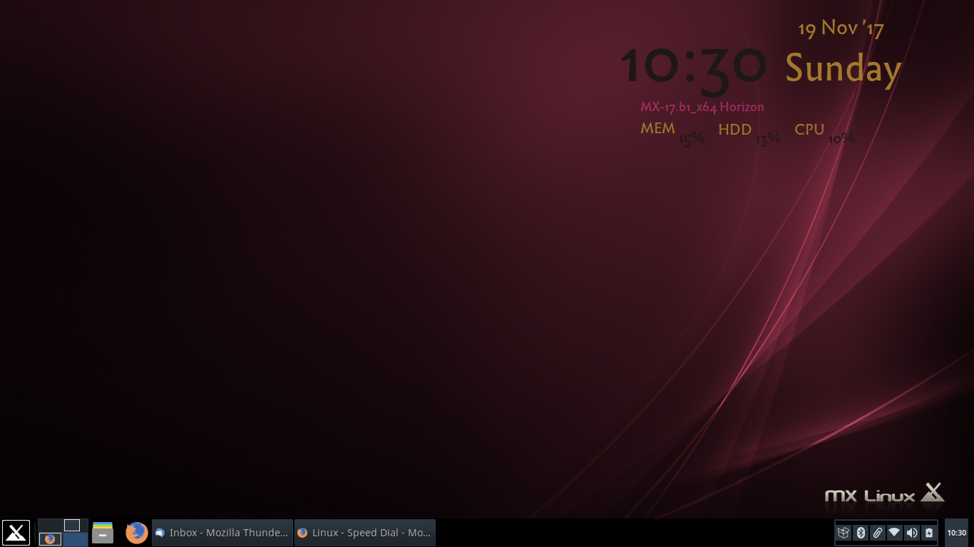
Figura 3-35: Panel horizontal, reorientado utilizando MX Tweak (Retoques).
MÁS: Xfce4 documentaciones: Panel.

3.8.4 Escritorio
Personalizando el escritorio
El fondo predeterminado del escritorio, también conocido por papel tapiz, puede ser cambiado de varias maneras.
- Clic derecho en cualquier imagen > Fijar como papel tapiz
- Si desea que los papeles tapices estén disponibles a todos los usuarios, hágase root y ponerlos en /usr/share/xfce4/backdrops; a lo mejor, tendrá que crear esta carpeta, sea en Thunar como raíz o en un terminal de raíz con el comando mkdir.
- Si desea restaurar el papel tapiz por defecto, esta en /usr/share/backgrounds/
Hay muchas más personalizaciones disponibles en Todos Ajustes.
- Cambiar el tema en Apariencia. El tema predeterminado es una versión de greybird que tiene bordes más grandes y especifíca la apariencia del menú Whisker.
- Agregue iconos estándar como Papelera o Inicio al escritorio al escritorio en Escritorio, pestaña de iconos.
- El comportamiento de la ventana como conmutación, mosaico y zoom se puede personalizar en Ajustes del Gestor de Ventanas
  - El cambio de ventana mediante Alt + Tab se puede personalizar para usar una lista compacta en su lugar en vez de iconos tradicionales.
  - Cambio de ventanas vía Alt+Tab también puede ser configurado para mostrar miniaturas en vez de iconos o una lista, pero requiere habilitar compositing lo que puede no ser posible en equipos más viejos. Para habilitar compositing, primero deshabilitar Ciclar en una lista en la pestaña “Ciclando”, entonces clic en la pestaña “Compositor” y activar ’Mostrar previsualización de ventanas en vez de iconos’ cuando esta ciclando.
  - Mosaico de ventanas puede ser realizado a través de arrastrar una ventana a una esquina y soltarla allí.
  - Si "Compositing" esta activo, la ampliación está disponible utilizando la combinación del Alt + la Rueda del Ratón.
- Para seleccionar un papel tapiz para cada Espacio de Trabajo, ir a Escritorio y deshabilitar la opción “Aplicar en todos los espacios de trabajo.” Entonces seleccione un papel tapiz y repita el proceso para cada espacio de trabajo, abriendo el cuadro de diálogo al próximo espacio y seleccionar otro papel tapiz.

Figura 3-36: Cuando no esta habilitado, permite fondos diferentes en cada espacio de trabajo.

Conky
Puede desplegar casi cualquier tipo de información en el escritorio usando Conky
- Tanto el Gestor de Conky y MX Conky están instalados por defecto.
- Haga clic en Menú Inicio > Accesorios para encontrar el Gestor de Conky MX Conky está listado en MX Herramientas, y también está dentro de los Favoritos.
- Un conjunto de conkies que funciona desde instalación están incluidos en MX/17. Puede importar otros a través del icono de la rueda dentada.
- Puede resaltar cada conky, oprima Prevista para ver su apariencia. Ten cuidado en cerrar cada previsión, antes que ir a otro.
- Marcar la casilla para seleccionar la apariencia de conky deseada. Sera instalado automáticamente.
- Los ficheros de configuración están almacenada en la carpeta ~/.conky/ en ficheros individuales de temas; ellos pueden ser editado a través de un clic en el icono del Lápiz..

Figure 3-37: Pantalla principal mostrando uno de los conkies disponible
MÁS: Conky página principal

Esquina caliente (HotCorner)
Abrir programas o activar ciertos acciones/efectos pueden ser facilitado por la instalación del complemento HotCorner. Detalles para la instalación y uso puede encontrar en el Wiki.

Figura 3-38: El cuadro de diálogo de ajustes para HotCorner

Terminal desplegante
Personalizando el terminal desplegante
MX Linux viene con un útil terminal desplegable activado por la tecla, F4 (que puede cambiar vía el Menú Inicio > Todos Ajustes > Teclado, en la pestaña de Atajos de aplicaciones). Muchas opciones para apariencia y funciones están disponible a través de un clic derecho en un espacio vacio de la pantalla principal > Preferencias.

3.8.5 Teclado
Por defecto, MX Linux utiliza la distribución del teclado que concuerda con la seleccione de idioma del usuario. Para hacer disponible un otra distribución de teclado, ver Sección 3.7.2.

3.8.6 Menú “Whisker”
Personalizando el Menú Whisker
Diversión con el Menú Whisker
MX Linux viene por defecto con el Menú Whisker, aunque el menú clásico puede ser instalado fácilmente por un clic derecha en un panel > Panel > Agregue nuevos ítems > Menú de Aplicaciones. El Menú Whisker es altamente flexible
- Clic derecho en el icono del menú > Propiedades, para fijar preferencias, por ejemplo,
  - Mover la columna de categorías para estar al lado del Panel
  - Cambiar la locación del Cuadro de búsqueda de arriba hacia abajo
  - Decidir cuales de los botones de acciones desean mostrar.
- Fácil de agregar Favoritos: clic derecho en cualquier ítem el menú > Agregue a Favoritos.
- Simplemente arrastrar y colocar Favoritos para arreglarlos como desee. Clic derecho en cualquier entrada para ordenar o remover.
MÁS: Caracteristicas del Menú Whisker

Editando
Entradas del Menú pueden ser editadas con dos aplicaciones (la entrada menú para ficheros del “escritorio”están ubicado en /usr/share/applications/ y pueden ser editado directamente como root).
- MX Editor del Menu (Section 3.2.8).
- Una aplicación nativa de Xfce
  - Clic Menú Inicio > Accesorio > Buscar Aplicación (o Alt-F3), y clic derecho cualquier entrada.
  - El menú contextual contiene Editar y Ocultar (el último puede ser muy útil).
  - Seleccionando Editar trae una pantalla donde puede cambiar nombre, comentario, comando y el icono.

Figura 3-39: Pantalla de edición de entrada del Menú

3.8.7 Saludo del Login/Entrada
El usuario tiene unas cuantas herramientas para personalizar el Saludo de Login.
- Clic Menú Inicio > Ajustes > Todos Ajustes > LightDM GTK+ Saludo configuración para ajustar posición, fondo, letra, etcétera.
- El AutoInico puede ser controlado en el MX Gestor de Usuario > Pestaña de Opciones.
- Algunas propiedades del cuadro de inicio predeterminado están configuradas en el código del tema predeterminado (greybird-thick-grip) y algunos temas relacionados. Cambiar de tema usando Todos Ajustes > Apariencias para más selecciones.
- Puede hacer que el usuario de inicio de sesión muestre una imagen de la siguiente manera:
  - Crea o selecciona una imagen, y usa gthumb u otro editor de fotos para cambiar el tamaño a aproximadamente 96x96 píxeles.
  - Guardar esa imagen en la carpeta /home/"usuario" como .face (asegure incluir el punto pero no agregue ningún otra extensión, tales como, jpg o png).
  - Haga clic en Todos Ajustes > LightDM GTK+ Config Saludos, pestaña de Apariencia: habilitar la conmutación de Imagen de Usuario.
  - Cualquiera que sea la forma que elija, cierre la sesión y verá la imagen junto al inicio de sesión; también aparecerá en el menú Whisker una vez que haya vuelto a iniciar sesión.

3.8.8 Cargador de arranque
El menú del cargador de arranque (GRUB) en un MX Linux instalado, puede ser modificado haciendo clic en Menú Inicio > Sistema > Personalización de Grub. Esta herramienta permite que los usuarios puedan configurar algunos ajustes importantes de Grub, tales como, la lista de configuración de entradas de inicio, nombres de particiones, etc., Fondo. Como hacerlo aquí.

3.8.9 Sonidos del Sistema y Eventos
Los pitidos de la computador están desactivados por defecto en la "lista negra"en el fichero /etc/modprobe.d/pc-speaker.conf. Comentar (ponga un # al principio de la línea) estas líneas como root si deseas restaurarlos.
Los sonidos de eventos se pueden gestionar con Sonidos del sistema MX (Sección 3.2.13). Si no comienza a oír pequeños sonidos cuando cierra una ventana o cierra sesión, por ejemplo, intente estos pasos:
- Logout/Login (Salir/Entrar).
- Haga clic en el menú Inicio> Multimedia> Control de volumen de PulseAudio, pestaña Reproducción y ajuste el nivel según sea necesario (comienza con 100%).).
- Clic el menú Inicio, teclear "!alsamixer" (no se olvide el signo de exclamación). Una ventana de terminal aparecerá con un solo control de audio (Pulseaudio Maestro)
  - Tocar el F6 para seleccionar la tarjeta de audio, entonces ajustar niveles de los canales (con flechas o la rueda del ratón) que aparece a un volumen mayor.
  - Buscar para canales como "Surround", "PCM" "Speakers", "Master_Surround", "Master_Mono" o "Master". Los canales disponibles dependerán del hardware particular del equipo.
Dos ficheros de sonidos están incluidos por defecto: Borealis y Fresh&Clean. Ambos están ubicados en /usr/share/sounds. Puede encuentrar otros en los repos o con una busqueda en Internet.

3.8.10 Aplicaciones predeterminadas

General
Las aplicaciones predeterminados de uso para operaciones generales están configuradas con un clic en Menú Inicio > Ajustes > Todos Ajustes > Aplicaciones Preferidas, donde puede ajustar cuatro preferencias.
- Navegador del Internet
- Lector de Correo
- Gestor de Ficheros
- Emulador de Terminal

Particular
Muchas configuraciones predeterminados por instancia, los ficheros *.docx and *.xlsx están asociadas con LibreOffice cuando sea instalado. Pero a menudo, existen opciones múltiples para un tipo de fichero en particular, y el usuario puede determinar cual aplicación iniciará el fichero. Un ejemplo común es cuando un usuario desea abrir un fichero *.mp3 con un programa de música diferente al predeterminado Clementine. Existe un método sencillo para hacer ese cambio.
- Clic derecho en un ejemplo de cualquier tipo de fichero de su interés.
- Haga una de las siguientes selecciones:
  - Abrir con <la aplicación listada>. Esto abrirá el fichero con la aplicación seleccionada, pero no cambiará la aplicación predeterminado para este tipo.
  - Abrir con otra Aplicación. Desplácese abajo en la lista para resaltar el que desea (incluyendo "Utilizar un comando personalizado"), entonces marcar Open (Abrir). La casilla al fondo "Utilizar por defecto para eso tipo de fichero" no esta activado por defecto, tendrá que seleccionarla si desea que esta selección sea la nueva predeterminada que se inicia cuando haga clic en cualquier fichero de ese tipo de fichero. Dejarlo no habilitado para un solo uso.

Figura 3-40:Cambiando aplicación predeterminada

3.8.11 Cuentas con limitaciones
Para algunos propósitos, puede ser deseable bloquear una aplicación o programa para proteger el sistema de los usuarios. Por ejemplo si incluye computadores en un colegio o locación pública para uso general, donde el sistema de ficheros, escritorio y acceso a Internet necesita ser cerrado. Hay un número de opciones disponibles.
- Algunas componentes de Xfce tienen soporte para el modo kiosk=pantalla completa. Puede ser habilitado para crear y modificar un fichero de sistema, kioskrc, y ser ubicado en /etc/xdg/xfce4/kiosk/kioskrc. Detalles en el Wiki Xfce.
- Firefox tiene un número de agregados tales como mKiosk.
Para una configuración más sencilla para situaciones más complejas, el usuario interesado puede explorar el distro dedicado a kiosk, Porteus.
Más: guía por Alan D. Moore

4 Uso Básico

4.1 Internet

4.1.1 Navegador Web
- MX Linux viene con el popular Firefox instalado, el cual tiene un tremendo conjunto de agregados para aumentar la experiencia del usuario.
Firefox página de inicio
Agregados de Firefox
- Las actualizaciones de Firefox viene a través de los repos de MX Linux, y usualmente, están disponibles para los usuarios dentro las 24 horas posteriores a su lanzamiento.
- Firefox tiene un servicio de entronización que facilita la transferencia de favoritos, "cookies", etcétera desde una instalación existente de Firefox.
- Otros navegadores están disponibles para su fácil descarga y su instalación a través del MX Instalador de Paquetes.

4.1.2 Correo electrónico
- Thunderbird está instalado por defecto en MX Linux. Este cliente popular se integra bien con el Calendario y Contactos de Google.
- Otros clientes de correo livianos están disponible desde los repos.

4.1.3 Chat
- HexChat Este programa de chat IRC esta instalado por defecto en MX Linux, y facilita el intercambio de mensajes de textos para el usuario.
HexChat página principal
- Pidgin. Este cliente, gráfico y modular de mensajería instantánea es capaz de utilizar múltiples redes a la vez. Disponible desde el MX Instalador de Paquetes
Pidgin página principal

Chat de Video
- Skype. Un programa propietario popular para mensajería instantánea tanto para chat de voz como para vídeo. Es de uso en múltiples plataformas y puede ser instalado en MX Linux sin problemas utilizando el MX Instalador de Paquetes > Red. Se integra automáticamente con PulseAudio, el cual está instalado por defecto. Para los usuarios que no quieren instalar Skype a pesar de su popularidad, existen buenas alternativas.
Instalando Skype (MX 14.4)
- Jitsi. Esta aplicación multi-plataforma de código abierto es libre y con soporte de voz (VoIP), vídeo conferencia, y mensajería instantánea. Puede ser instalado con el MX Instalador de Paquetes.
- Solucionar problemas
  - Ocasionalmente, Skype no detecta una webcam en particular. Muchas veces esto se puede resolver abriendo una terminal, como root, y ejecutar estos dos comandos uno a la vez que primero desactiva el controlador, y luego lo descarga de nuevo. (Si eso funciona, entonces puede escribir un script para ejecutar estos comandos automáticamente.)
modprobe -r uvcvideo

modprobe uvcvideo
  - Si su voz no esta siendo reproducida, intente esto:
    - Inicie sesión en Skype, haga clic en Opciones en el panel izquierdo y después ir a la pestaña de Dispositivos de Sonido.
    - Haga clic en el botón para comenzar una llamada de prueba. Mientras la llamada continúa, abra PulseAudio Volume Control y vaya a la pestaña de Grabación.
    - Ahora mientras la llamada de prueba continua - cambia la entrada Skype al micrófono de la cámara web.
- Skype página principal
Ver también la Sección 4.10.5 Google Talk.

4.2 Multimedia
A continuación se enumeran algunas de las muchas aplicaciones multimedia disponibles en MX Linux. Las aplicaciones avanzadas profesionales también existen, y se pueden encontrar a través de búsquedas específicas en Synaptic.

4.2.1 Musica

Figura 4-1: Reproduciendo una pista del CD con Clementine
- Reproductores
  - Clementine. Un reproductor de música moderno con organizador de biblioteca de música que puede reproducir música de fuentes desde CD hasta un Servicio en la Nube. Instalado por defecto.
Clementine página principal
  - Audacious. Un reproductor completo de música con un gestor de ficheros de música. MX Instalador de Paquetes
Audacious página principal
  - DeaDBeeF. Un reproductor liviano que usa poca memoria con un buen conjunto de prestaciones básicas, enfocando en la reproducción de música. MX Instalador de Paquetes
DeaDBeeF página de inicio
- Rippers y editores
  - Asunder. Un descodificador y codificador de audio gráfico que se puede usar para guardar pistas de CD de audio. Instalado por defecto.
Asunder página principal
  - EasyTAG. Un aplicación sencilla para visualizar y editar etiquetas en ficheros de audio
EasyTAG página principal

4.2.2 Video
Habilitar Adobe Flash DRM
Netflix en Linux 32 bit
ACTUALIZAR: Netflix en 32 bit Linux
- Reproductores
  - VLC. Reproduce una amplia gama de formatos de video y audio, DVD, VCD, podcasts y flujos multimedia de varias fuentes de red. Instalado por defecto.
VLC página principal
  - SM Player. Un reproductor multimedia que puede reproducir casi todos los formatos de vídeos y audios. MX Instalador de Paquetes. El navegador relacionado con YouTube para el reproductor SMplayer esta instalado por defecto.
SMplayer página principal
  - Netflix. La capacidad de escritorio para la transmisión de películas de Netflix puede ser adquirida por instalar Google Chrome desde el instalador de paquetes MX y simplemente navegar hasta el sitio.
Netflix página principal

Figura 4-2: Ejecutando Netflix de Escritorio en Google Chrome
- Rippers y editores
  - HandBrake. Un ripper de vídeo que es fácil de usar, veloz y sencillo.
HandBrake página principal
  - DeVeDe. Esta utilidad convierte material automáticamente a estándares y formatos compatibles para CD Audio y Vídeo DVD.
DeVeDe página principal
  - DVDStyler. Otra buen utilidad para realizar grabaciones. MX Instalador de Paquetes
DVDStyler página principal
  - OpenShot. Un editor de vídeo que es fácil de usar con muchas características. MX Instalador de Paquetes
OpenShot página principal

4.2.3 Fotos

Figura 4-3: Utilizando la herramienta de recorte en Mirage
- Nomacs Un poderoso editor y organizador de fotos instalado por defecto en MX-17.
Gthumb AYUDA
- Mirage. Esta aplicación veloz es fácil de usar y permite visualizar y editar fotos digitales.
Mirage página principal
- Fotoxx. Esta veloz aplicación permite fácil edición de fotos y organización de colecciones.
Fotoxx página principal
PISTA: una mejor herramienta de recorte está disponible para los apps de arriba haciendo clic derecha sobre un imagen Abrir con > Shotwell Viewer.
- mtPaint. Un aplicación fácil de aprender para crear arte de pincelado y manipulando fotos digitales.
Hyperlink: mtPaint página principal
- GIMP. El principal paquete de manipulación de imágenes para Linux. La Ayuda (gimp-help) debe ser instalada por separado, y está disponible en muchos idiomas. El paquete básico esta instalado por defecto, el completo está disponible desde el MX Instalador de Paquetes.
GIMP página principal

4.2.4 Screencasting

Figura 4-4: Pantalla principal del SimpleScreenRecorder
- SimpleScreenRecorder. Un programa sencillo pero poderoso para grabar programas y juegos. MX Instalador de Paquetes
SimpleScreenRecorder página principal
- RecordMyDesktop. Hace captura de datos audio-vídeo desde una sesión de escritorio de Linux. MX Instalador de Paquetes
RecordMyDesktop página principal.

4.2.5 Ilustraciones
- Pinta. Un programa fácil de usar que provee un método sencillo para crear y manipular imágenes. Puede tener una falla de segmentación en algunas máquinas de MX-17.
Pinta página principal
- LibreOffice Draw. Diagramas, dibujos y cuadros pueden ser creados con esta aplicación.
LO Draw página principal
- Inkscape. Este editor de ilustraciones tiene todo lo necesario para crear arte desde el computador con calidad profesional. MX Instalador de Paquetes
Inkscape página principal

4.3 Oficina

4.3.1 Suite de Oficina
MX Linux viene con una gran suite de oficina libre llamada LibreOffice, y en Linux es el reemplazo equivalente y cercano para Microsoft Office®. La suite está disponible bajo Menú Inicio> Oficina> LibreOffice. LibreOffice es compatible con archivos .docx, .xlsx y .pptx y todos los formatos de Microsoft Office 2007 y posteriores.

Figura 4-5: Tablero principal en LibreOffice
- Instalado por defecto.
  - Procesador de textos: LibreOffice Writer. Un procesador de textos avanzado compatible con ficheros *.doc y *.docx.
  - Hoja de cálculo: LibreOffice Calc. Un hoja de cálculo avanzada compatible con ficheros *.xls y *.xlsx.
  - Presentación: LibreOffice Impress. Se usa para preparar presentaciones, etc., compatible con ficheros *.ppt y *.pptx.
  - Dibujo: LibreOffice Draw. Utilizado para crear gráficos y diagramas.
  - Matemática: LibreOffice Math. Utilizado para crear ecuaciones matemáticas.
  - Base: LibreOffice Base. Utilizada para crear y manipular base de datos. Si usa esta aplicación para crear o utilizar bases de datos en el formato nativo de LibreOffice, tiene que instalar libreoffice-sdbc-hsqldby libreoffice-base-drivers que concuerda con la versión de LO.

4.3.2 Finanzas de Oficina
- GnuCash. Software financiero para uso de oficina. Es fácil de aprender y te permite rastrear cuentas bancarias, acciones, ingresos y gastos. Puede importar datos en formatos QIF, QFX y otros, y admite contabilidad de doble entrada. MX Instalador de Paquetes El Paquete de Ayuda (gnucash-docs) tiene que ser instalado por separado.
GnuCash página principal

Figura 4-6: Nueva cuenta en GnuCash

4.3.3 PDF
- QPDFview. Un visualizador veloz y liviano que incluye herramientas básicas. Instalado por defecto.
QpdfView página principal
- Adobe Reader para Linux ofrece mayor funcionalidad (tales como, comentarios o rellenado de formularios). MX Instalador de Paquetes (ver Oficina).
Adobe Reader página principal
- PDFShuffler simplifica el reordenamiento, eliminación y adición de páginas PDF.
PDFShuffler página principal
- gscan2pdf es un método de escanear un documento directo a PDF además de servir para requerimientos de escaneos generales. Instalado por defecto (ver MX/antix Wiki).
gscan2pdf página principal
- Para otros funciones (por ejemplo, creando un formulario PDF), ver MX/antiX Wiki: PDF.

4.3.4 Publicación de Escritorio
- Scribus. Diseño de página profesional que produce documentos listos para imprimir. Disponible vía el MX Instalador de Paquetes
Scribus Página principal

4.3.5 Reunión por vídeo y escritorio remoto
- TeamViewer. Aplicación de multi-plataforma para Soporte técnico y para Reuniones en línea. Gratis para uso privado.
TeamViewer página principal

4.4 En casa

4.4.1 Finanzas
- Grisbi es muy útil para uso en casa. Puede importar ficheros QIF/QFX, y tiene un interfaz intuitivo.
Grisbi página principal

4.4.2 Centro de Multimedia
- Kodi Centro de Entretenimiento (antes XBMC) permite reproducir y visualizar la mayoría de vídeos, música, podcast, y todos los ficheros multimedia digital común desde multimedia local y de almacenamiento en red.
Kodi página principal
Kodi Wiki

4.4.3 Organización
- Notas. Este útil complemento Xfce (xfce4-notes-plugin) permite crear y organizar notas adhesivas para su escritorio.
Notes página principal
- Osmo. Bonita aplicación compacta que incluye calendario, tareas, contactos y notas.
Osmo página principal
- Lightning calendario. Integrado con Thunderbird.

Figura 4-7: Osmo, el gestor de información personalización

4.5 Seguridad

4.5.1 Firewall
- Gufw. Una utilidad de configuración personal del firewall que facilita la configuración del firewall para el usuario. Instalado por defecto.
Gufw página principal
Wikipedia: Firewall Personal

4.5.2 Antivirus
- ClamAV. Útil para evitar que los usuarios de Linux pasen sin saberlo correos electrónicos infectados con virus y otros documentos susceptibles para usuarios de Windows.
ClamAV página principal

4.5.3 Anti-Rootkit
- chkrootkit. Esta aplicación escanea sistemas para rootkits conocidos y desconocidos, puertas traseras, rastreadores y exploits.
chkrootkit página principal

4.5.4 Protección por clave
- Claves y llaves Un gestor de claves y llaves instalado por defecto. Detalles sobre el uso en el Wiki de MX/antiX.
- KeePassX. Un gestor de claves o caja fuerte que ayuda manejar claves en una manera segura. Disponible vía el MX Instalador de Paquetes
KeePassX página principal

4.5.5 Acceso al Web
- Dansguardian. Provee un método flexible para filtrar acceso a Internet para niños según la necesidad.
Dansguardian página principal

Figura 4-8: Filtro Internet en acción en Dansguardian

4.6 Accesibilidad
Existen varias utilidades de código abierto para usuarios de MX Linux con discapacidades a través las herramientas de Xfce4.
- Clic en Menú Inicio > Ajustes > Accesibilidad, y marcar Habilitar Tecnologías de Asistencia. Cambie las opciones disponibles a su gusto.
MÁS: Documentación de Xfce4

4.7 Sistema

4.7.1 Obtener privilegios de root (raíz)
Hay dos maneras de obtener privilegios de raíz (también conocido como root, administrador, superusuario) privilegios que necesita para hacer cambios en el sistema (por ejemplo, instalar software) a través de la terminal.
- su: requiere la clave de raíz y otorga privilegios para la sesión completa en la terminal.
- sudo: requiere la clave del usuario y otorga privilegios para un solo comando
En otras palabras, “su” permite intercambiar usuarios así que está actualmente conectado como el usuario raíz, mientras sudo le permite ejecutar comandos en su propia cuenta de usuario con privilegios de raíz. También, "su" utiliza el ambiente (configuración especifica) del usuario raíz, mientras que, "sudo" permite hacer cambios a nivel de raíz pero sigue en el ambiente del usuario ejecutando el comando. En general, MX Linux usa una "raíz verdadera", que significa que este Manual y el Foro en general instruirán el uso de su.
MÁS: haga clic en el menú Inicio> ingrese "#su" o "#sudo" (sin las comillas) en el espacio de búsqueda y vuelva para ver las páginas man detalladas.

Ejecutando un aplicación de raíz
Algunas aplicaciones que se pueden encontrar en el menú Inicio requieren que el usuario tenga privilegios de administrador: gparted, grub customizer, lightdm gtk + greeter, etc. Dependiendo de cómo se ejecute el comando de lanzamiento escrito, el cuadro de diálogo que aparece puede mostrar que se almacenará el acceso raíz (configuración predeterminada) mientras dure su sesión (es decir, hasta que cierre la sesión).

Figura 4-9: Cuadro de diálogo para la contraseña de raíz, indicando que sera guardado
La próxima vez durante una misma sesión al iniciar una aplicación que requiere privilegios de administrador, verá otro cuadro de diálogo diciendo que han sido otorgados sin necesidad de entrar la contraseña de nuevo. Si desea cambiar el comportamiento, desmarque "Recordar contraseña" la próxima vez que aparece.

4.7.2 Obtener especificaciones del hardware
- Clic Menú Inicio > Sistema > Perfilado y Cota de Referencia para un bonito despliegue gráfico que incluye el resultado de varias pruebas.
- Abra una terminal y escriba este comando:
inxi -F
Ver Sección 6.5 para los tantos otros características de inxi.

4.7.3 Crear enlaces simbólicos
Un enlace simbólico (también enlace suave o symlink) es un tipo especial de archivo que apunta a otro archivo o carpeta, como un acceso directo en Windows o un alias en Macintosh. Un enlace simbólico no contiene datos reales (como lo hace un enlace fijo), solo apunta a otra ubicación en algún lugar del sistema.
Hay dos maneras para crear un 'symlink': con Thunar o por línea de comando.
- Thunar
  - Navegue al fichero o carpeta (objetivo del enlace) al que quiere apuntar desde otra locación o con otro nombre.
  - Clic derecho en el fichero o carpeta que desea enlazar, seleccione Crear Enlace Simbólico, y un "symlink" será creado donde esté en el sistema de ficheros.
  - Clic derecho en el nuevo enlace > Cortar
  - Navegue a donde desea colocar el enlace, clic derecho en una área abierta > Pegar. Cambia el nombre del enlace si así lo desea.
- Línea de comando: Abre una terminal y teclea:
ln -s Nombre-Archivo-o-Carpeta-de-Destino Nombre-del-Enlace-Simbólico
  - Asegúrese de incluir la ruta de acceso completa tanto los nombres de ficheros/carpetas
  - La opción -s indica que es un enlace simbólico (que apunta directamente a un fichero real) y no un fichero real creado.
  - Por ejemplo, para vincular simbólicamente un archivo llamado "foo" en su carpeta de Descargas a su Carpeta Documentos, ingrese esto:
ln -s ~/Descargas/foo ~/Documentos/foo

4.7.4 Buscar ficheros y carpetas

GUI - Interfaz gráfico

Figura 4-10: Pantalla de buscada de Catfish
Catfish está instalado por defecto en MX Linux, y se puede iniciar desde Menú de inicio>Accesorios, o simplemente comenzando a escribir "buscar" en el campo de entrada de búsqueda superior. También está integrado en Thunar para que el usuario pueda hacer clic con el botón derecho en una carpeta> Buscar archivos aquí.
Catfish, página principal

CLI - Interfaz de la Línea de Comando.
Hay unos comandos muy útiles para uso en el terminal.
- locate. Para cada patrón dado, locate busca en una ó más bases de datos los nombres de ficheros y presenta en pantalla los que coincidan con el patrón. Por ejemplo, teclear:
locate firefox
retornará una lista extremadamente larga con cada fichero que contiene la palabra "firefox" en su nombre o la ruta de acceso. Este comando es similar a findy es mejor utilizarlo cuando el nombre exacto es conocido.
Ejemplos con "locate"
- whereis. Otra herramienta de línea de comandos, instalada de manera predeterminada. Para cada patrón; whereis busca en una o más bases de datos los nombres de ficheros y exhibe los nombres de ficheros que contiene el patrón, pero ignora las rutas para una lista mucho más corta. Por ejemplo, teclear:
whereis firefox
retornará una lista mucho más corta, parecida a esta:
firefox: /usr/bin/firefox /etc/firefox /usr/lib/firefox
/usr/bin/X11/firefox /usr/share/firefox /usr/share/man/man1/firefox.1.gz
Ejemplos de whereis
- which: Puede ser la herramienta más conveniente de todas para un patrón dado, que intenta identificar el ejecutable. Por ejemplo, teclear:
which firefox
retorna un sencillo ítem:
/usr/bin/firefox
Ejemplos de which

4.7.5 Matar programas fuera de control
- Escritorio
  - Oprima Ctrl-Alt-Esc para cambiar el cursor en forma de “x”. Clic en cualquier pantalla o ventana abierta para matarlo, clic derecho para cancelar la acción. Ten cuidado en no hacer clic en el escritorio o su sesión se termina inmediatamente.
  - Gestor de Tareas: clic Menú Inicio > Sistema> Gestor de Tareas seleccionar un proceso y hacer clic derecho para detener, terminar o matar un programa.
  - Una herramienta tradicional está disponible: clic Menú Inicio > Sistema > Htop, que abre una terminal mostrando todos los procesos ejecutándose. Ubique el programa que desea detener, resaltarlo, oprimir F9 y luego oprima Enter.
- Terminal: Press Ctrl-C, que generalmente detendrá un programa/comando que comenzó en una sesión de terminal.
- Si las soluciones arriba no funcionan, intente con estos métodos más extremos (listado en orden de severidad ascendente).
  - Reiniciar X. Oprima Ctrl-Alt-Bksp para matar todos los procesos de la sesión, dejándole en la pantalla de inicio. ¡Cualquier trabajo no guardado se perderá!
  - Las teclas mágicas, PetSis/SysRq (REISUB) Oprima y mantenga la tecla Alt (a veces solamente la tecla Alt a la izquierda funciona) junto con la tecla SysRq (a veces etiquetada PetSis e ImprPant o PrtScrn) con el otro mano, entonces lentamente, sin soltar el ALT-PetSis combo, oprima las teclas R-E-I-S-U-B una tras la otra. Mantenga cada tecla de la secuencia REISUB para un par de segundos antes que seguir a la próxima de la seria; su sistema debe apagar correctamente y reiniciar. su sistema debe cerrarse correctamente y reiniciar. El propósito de estas claves mágicas es pasar por varias etapas que alimentan a su sistema de forma segura a partir de una falla de algún tipo, y a menudo solo las primeras 2 letras son suficientes.
Wikipedia: REISUB
  - Si nada funciona, mantenga presionado el botón de encendido de su computadora durante 10 segundos más o menos hasta que se apague.

Figura 4-11: Pantalla principal de la Gestor de Tareas, listo para matar un proceso.

4.7.6 Revisar Rendimiento

General
- GUI - Interfaz gráfica
  - Haga clic en el menú Inicio> Sistema> System Profiler y Benchmark, donde puede ver no solo una gran cantidad de especificaciones sino que también ejecuta pruebas de rendimiento.
  - Xfce complementos. Xfce 4.12 trae una cantidad de complementos para monitorear el sistema que pueden ser colocados en el Panel, e incluyen Monitor de batería, Monitor de frecuencia del CPU, gráfico del CPU, Monitor de Rendimiento del Disco, Verificador de Espacio disponible, Monitor de Redes, complemento de Sensores, Monitor de Carga de Sistema, y Wavelan. Todos pueden ser instalados a través del meta-paquete xfce4-goodies..
Xfce4 Goodies página principal
  - Conky. Ver Sección 3.8.3.
- CLI - Interfaz de la Línea de Comando.
  - lm-sensors. Este paquete monitorea la salud del hardware. Está instalado de manera predeterminada en MX Linux. Abre una terminal, como root y escribe:
sensors-detect
Haga clic en Volver para responder afirmativamente a todas las preguntas. Cuando haya terminado, podrá obtener información detallada sobre las lecturas de los sensores que están disponibles en su sistema abriendo una terminal e ingresando: sensors.
lm-sensors página principal

Batería
El nivel de la batería esta monitoreada por el complemento Gestor de Energía. Un complemento en el Panel dedicado también esta disponible.

4.7.7 Programar Tareas
- GUI - Interfaz gráfico
  - Tareas programadas (gnome-schedule). Una manera fácil para programar tareas del sistema sin tener que editar directamente ficheros del sistema. Instalado por defecto.
Gnome-schedule página principal
- CLI - Interfaz de la Línea de Comando.
  - Puede editar manualmente crontab, un fichero de texto sencillo que tiene una lista de comandos para ser ejecutados a una hora especifica.
Sobrevista de Crontab
Fácil generador de crontab

4.7.8 Hora correcta
Si la hora del reloj siempre esta errada, hay 4 razones posibles:
- Huso horario /zona de tiempo equivocada
- Selección equivocada de UTC versus hora localización
- El reloj de la BIOS está mal ajustado
- Deriva de tiempo
Estas cuestiones son fáciles de corregir usando Ajuste de Tiempo (Menú Inicio > Sistema ); para técnicas en la línea de comandos, ver el MX/antiX Wiki.

Figura 4-12: Pantalla de Ajuste de Tiempo, mostrando varias opciones.

4.7.9 Mostrar Indicador de Mayúsculas o Números
En muchos laptops no hay luz indicadora para la activación de Mayúsculas ni Números, lo cual puede ser una molestia. Puede resolver esta con un indicador en pantalla, instalar indicator-keylock desde los repos.

4.8 Respaldar
La práctica más importante es respaldar los datos y ficheros de configuración regularmente, un proceso muy fácil en MX Linux. Es recomendable que respalde en una unidad de disco diferente de aquel que tiene sus datos. El usuario promedio encuentra uno de las siguientes herramientas gráficas convenientes, aunque los métodos de CLI también funciona.

Figura 4-13: Pantalla principal de Luck Backup
- LuckyBackup. Una programa fácil para respaldar y sincronizar sus ficheros. Instalado por defecto.
Manual de LuckyBackup
- SystemBack. Le hace fácil crear respaldos de sistemas y de los ficheros de configuración de usuarios.
SystemBack página principal
- Servicio en la Nube: Hay varios servicios en la Nube que sirven para respaldar o sincronizar sus datos. DropBox y Google Drive son probablemente lo mejor conocidos, pero muchos otros existen.
- Clonando. Crea un imagen completa del disco duro o de una partición
  - Clonezilla. Descargar Clonezilla Live desde la Clonezilla home page, entonces reiniciar en ella.
  - CLI heramientas. Ver la discusión en el Arch Wiki: Cloning
- Comandos CLI para realizar respaldos (rsync, rdiff, cp, dd, tar, etcétera).
Arch Wiki: Respaldar
Ver Sección 6.6.3 Guardar sistema a un ISO en vivo.

4.8.1 Datos
Asegúrese de respaldar sus datos, incluyendo documentos, gráficos, música y correos. De manera predeterminada, la mayoría de estos están almacenados en la carpeta /home; recomendamos en lo posible tener un partición de datos separada o un dispositivo externo para datos.

4.8.2 Archivos de configuración
Aquí, una lista de ítems a considerar para respaldar.
- /home. Tiene la mayoría de los ficheros de configuración personal.
- /root Contiene los cambios realizados como raíz.
- /etc/X11/xorg.conf. Archivo de configuración de X, si existe.
- Los ficheros de GRUB2 /etc/grub.d/ y /etc/default/grub.

4.8.3 Lista de paquetes de programas instalados:
Además, es una buen idea, guardar en la carpeta /home, un fichero con una lista de programas instalados con Synaptic, apt-get o Gdebi. Así, en el futuro si necesita reinstalar, puede recuperarlos nombres de los ficheros para su re-instalación.

GUI - Interfaz gráfica
Un herramienta útil para listar los paquetes instalados después de la instalación inicial del sistema, se encuentra con un clic derecho en el icono apt-notifier en el Área de notificación > Historia de Apt. Una lista de los programas instalados a través del sistema apt aparecerá, el que puede copiar y pegar en un documento para guardar y para referencia.

CLI - Interfaz de la Línea de Comando.
Puede crear un inventario de todos los paquetes instalados desde la instalación inicial del sistema a través de copiar este comando largo y ejecutarlo en una terminal. Esto creará un fichero de texto en la carpeta /home llamada "aplicaciones_instaladas.txt"que contiene los nombres de todos los paquetes.
Para reinstalar TODOS los paquetes de una vez: asegúrese que todos los repositorios requeridos están activados, entonces escribir estos comandos, uno a la vez:
su
dpkg \SpecialChar nobreakdash\SpecialChar nobreakdashset-selections < apps_installed.txt
apt-get update
apt-get dselect-upgrade
NOTA: esto no debe intentarse entre versiones de MX basadas en diferentes versiones de Debian (por ejemplo, desde MX-14.4 hacia MX-15 ó MX-16)

4.9 Juegos
MX Linux viene solamente con unos pocos juegos sencillos, pero hay muchos más disponibles. Navegando entre la lista extensa de juegos disponibles a través de Synaptic (clic en Secciones >Juegos; al fondo del panel izquierdo) o siguiendo los enlaces abajo, mostrará muchos otros títulos para su entretenimiento.
La siguiente lista contiene algunos ejemplos para abrir el apetito.

4.9.1 Juegos de Aventura y Tiroteo
- Chromium B.S.U.: A pasos rápidos, estilo de arcada, desplazamiento desde arriba, un tirador espacial Instalado por defecto.
Chromium B.S.U. Página principal
- Beneath A Steel Sky: juego de película de suspenso de ciencia ficción con una visión triste post-apocalíptica del futuro.
Beneath a Steel Sky: página principal
- Kq: es un juego de rol de estilo consola, similar a Fantasía Final
Kq: página principal
- Mars. "Un tirador ridículo." Proteja su planeta del destino amargo del acercamiento de sus vecinos celosos.
Mars: página principal

Figura 4-14: Buques de guerra enemigos atacando en Chromium B.S.U

4.9.2 Juegos Arcades
- Defendguin: Un clon de Defender, donde la misión es defender los pinguinitos.
Defendguin: página principal
- Frozen Bubble: Burbujas coloridas están congeladas en la parte superior de la pantalla del jugador. Mientras que la Prensa de Hielo baja, tiene que romper grupos de burbujas congeladas antes que la Prensa desciende al tirador.
Frozen Bubble: Página principal
- Planet Penguin Racer: un juego de carrera con tu pinguino favorito.
- Tuxracer: Página principal
- Ri-li: Un juego de tren de juguete.
Ri-li: página principal
- Supertux: Un juego clásico de 2D, brinca y corre, de lado-scrolling en un estilo similar al original SuperMario juegos.
Supertux: página principal
- Supertuxkart: Una versión muy mejorada de tuxkart.
Supertuxcart: página principal

Figura 4-15: El tren de Ri-li necesita un selección de cruce, pronto

4.9.3 Juegos de Tablas
- Gottcode juegos: de los varios disponibles, Peg-E (Peg solitaire juego) instalado de manera predeterminado.
Gottcode: página principal
- Minas (gnomines): Un juego busca-minas para 1 jugador.
- Do’SSi Zo’la: La meta del juego Isola básico es bloquear el contrincante destrozando los cuadros alrededor de el.
Do'SSi Zo'la: página principal
- Gnuchess: un juego de Ajedrez.
Gnuchess: página principal

Figura 4-16: Un momento de alta tensión en Minas.

4.9.4 Juegos de Naipes
Aquí están algunos juegos de cartas de diversión disponibles de los repos.
- Hearts (gnome-hearts): el juego clásico de corazones.
Gnome-hearts: página principal
- Pysolfc: Más de 1000 juegos de solitario desde una sola aplicación.
Pysolfc: página principal

4.9.5 Diversión en el escritorio
- Xpenguins. Pingüinos caminando alrededor de la pantalla. Puede ser personalizado con otras figuras como Lemmings y el Oso Pooh (necesita permitir que los programas se ejecuten en una ventana raíz).
Xpenguins: página principal
- Oneko. Un gato (neko) sigue el cursor (el ratoncito) alrededor de la pantalla. Puede ser personalizado con un perro u otro animal.
Wikipedia: Neko
- Algodoo. Este juego gratis presenta una caja de arena física en 2D donde puede jugar con física como nunca antes. La sinergia juguetona de ciencia y arte es insólita, lo que la hace tanto educacional como entretenida.
Algodoo: página principal
- Xteddy. Pon un lindo peluche en el escritorio. Alternativamente, puede agregar un imagen de su preferencia.
Xteddy: página principal
- Tuxpaint. Un programa de dibujo para niños de todas las edades.
Tuxpaint: página principal

Figura 4-17: Genio en ciernes trabajando con Tuxpaint

4.9.6 Niños
- Tres paquetes apropiados para cada edad con juegos y aplicaciones educacionales, están disponibles del MX Instalador de Paquetes.
- Adicionalmente, Scratch es un lenguaje de programación y comunidad en línea donde puede crear sus propias historias, juegos y animaciones interactivas. MX Instalador de Paquetes
Página principal: Scratch

Figura 4-18: Pantalla de codificación para Dance Party usando Scratch

4.9.7 Juegos de Estrategia y Tácticas
- Freeciv: Un clon de Civilization©, por Sid Meyer’s (version I), juego de estrategia, multi-jugador, basado en tronos, donde cada jugador lucha para volverse líder de una civilización en la edad de piedra, intentando ganar ascendencia a medida que avanza las edades.
Freeciv: página principal
Como jugar
- Lbreakout2: es un juego de arcade al estilo de Breakout (escaparse), donde se usa una paleta para guiar una pelota a los ladrillos hasta romperlos a todos. Mucho niveles y sorpresas. Instalado por defecto.
Lgames: página principal
- Lincity: un clon del original Simcity. Debe construir y conservar un ciudad mientras mantiene su población satisfecha para que la población crezca.
Lincity: página principal
- Batalla para Wesnoth: un juego de estrategia altamente calificado, basado en tronos con un tema de fantasía. Levantar su fuerza armada y pelear para recuperar el trono.
Battle for Wesnoth: página principal

Figura 4-19: intentando romper la primer mudo en Lbreakout

4.9.8 Juegos de Windows
Unos cuantos juegos de Windows pueden jugarse en MX Linux a través de un emulador como Cedega o DOSBox, y quizás algunos pueden ejecutarse bajo Wine: ver Sección 6.1.

4.10 Herramientas Google

Figura 4-20: Calendario y Contactos de Google integrada en Thunderbird

4.10.1 Gmail
Cuentas de Gmail pueden ser integradas fácilmente en Thunderbird. Instrucciones en el fichero de Ayuda.

4.10.2 Contactos de Google
Los Contactos de Google puede ser enlazados a Thunderbird a través del complemento gContactSync.
MÁS: gContactSync página principal

4.10.3 Gcal
Gcal puede ser ajustado en una pestaña en Thunderbird con los complementos Lightning y Pestaña de Google Calendar.
MÁS: Calendario Lightning, página principal

4.10.4 Gtasks
Gtasks puede ser incluido en Thunderbird a través de marcar la entrada Tarea en el calendario.

4.10.5 Google Earth
La manera más fácil de instalar Google Earth es usar el MX Instalador de Paquetes, donde GE esta en la sección “Misc”.
Además hay un método manual que puede ser útil en algunas instalaciones.
- Instalar googleearth.package desde los repos o directamente desde el repo de Google.
- Abre un terminal y teclear:
make-googleearth-package
- Una vez completado, vuelvase root y teclear:
dpkg -i googleearth*.deb
- Un mensaje de error aparecerá en la pantalla acerca de problemas con las dependencias. Corregir eso entrando esté último comando (todavía como root):
apt-get -f install
Y ahora, al fin, Google Earth aparecerá en Menú Inicio > Internet.

4.10.6 Google Talk (Habla)
Hay un complemento para el navegador llamada google-talkplugin disponible desde los repos de Google que permite hacer una llamada de voz o vídeo-llamada a alguien, desde su cuenta de Gmail.

5 Gestoría de Software

5.1 Introducción

5.1.1 Métodos
Synaptic es el método recomendado para que los principiantes administren paquetes de software, aunque también hay otros métodos disponibles que pueden ser necesarios para determinadas situaciones.

5.1.2 Paquetes
Las operaciones de software en MX se realizan a través del Advanced Package Tool (APT) del sistema operativo. El Software esta proveído en forma de paquete: un paquete de datos, no ejecutable e independiente que contiene las instrucciones para el administrador de paquetes acerca de su instalación. Están almacenados en servidores llamados repositorios, y pueden ser navegados, descargados e instalados a través de un software especial llamado gestor de paquetes. El gestor de paquetes recomendado para MX es Synaptic, aunque la utilidad apt-get para la línea de comandos está incluida para aquellos quien lo prefieren. La utilidad gráfica, Gdebi, se utiliza para ficheros, *.deb, con solo hacer clic en el nombre del fichero; un alternativa es abrir una terminal y utilizar el comando dpkg -i nombre_paquete.deb
La mayoría de paquetes tienen una ó más dependencias, que quiere decir que existe uno o más paquetes adicionales que tienen que ser instalados para que el paquete principal funcione correctamente. El sistema APT está diseñado para manejar estas dependencias automáticamente; en otras palabras, cuando intente instalar un paquete cuyas dependencias no están ya instaladas, el gestor de paquetes APT, selecciona automáticamente las dependencias para que sean instalados también. Puede suceder que estas dependencias no puedan ser satisfechas, impidiendo la instalación de un paquete.

5.2 Repositorios
Los repositorios APT (repos) son mucho más que solo sitios web con software descargable. los paquetes en los repositorios están especialmente organizados e indexados para acceder a través de un administrador de paquetes, en lugar de navegar directamente a ellos.

5.2.1 Repos estándares
MX Linux viene con un conjunto de repositorios habilitados que ofrece dos cosas: seguridad y selección. Si es nuevo en MX Linux (y especialmente si es nuevo en Linux), es recomendable que siga con los repositorios predeterminados al comienzo. Por razones de seguridad, estos repositorios están firmados digitalmente, esto significa que los paquetes están autenticados con una llave de encriptado para asegurarle que sean auténticos. Si instala paquetes desde repos no Debian y sin esa llave, recibirá un aviso que el paquete no pudo ser autenticado. Para quitar ese aviso y asegurarse que su instalación es segura, necesita instalar las llaves faltantes utilizando Check Apt GPG (en MX Herramientas).
Es más fácil agregar, remover o editar repositorios utilizando Synaptic, aunque, pueden ser modificados a mano a través de editar ficheros de texto en /etc/apt/ dentro de una terminal raíz. En Synaptic, clic Ajustes > Repositorios, luego haga clic en el botón Nuevo y agregue la información. La información del repo es frecuentemente dada en una sola línea, como esta:
deb http://main.mepis-deb.org/mepiscr/mx-test/ mx-16 test
Tenga cuidado de anotar la ubicación de los espacios que separan la información en cuatro partes que luego se ingresan en líneas separadas en Synaptic.

Figura 5-1: Repos, con el principal repo de test resaltado
Algunos repositorios llevan etiquetas especiales:
- contrib, que dependen o son accesorios para paquetes no libres.
- non-free, para aquellos que no cumplen con los lineamientos Debian para software libre (DFSG).
- security, contiene actualizaciones solamente relacionadas con seguridad.
- backports, contienen paquetes de versiones más nuevas de Debian que han sido compiladas de forma retroactiva para Debian Stable (la versión MX está construida así) para mantener su sistema operativo al día de hoy.
- MX, contiene los paquetes especiales que hace MX distinto a Debian estable.
La lista actual de los MX repositorios estándares está en MX/antiX Wiki.

5.2.2 Repos de la comunidad
MX Linux tiene su propio Repo de la Comunidad y contiene paquetes compilados y mantenidos por los Empaquetadores de MX. Estos paquetes son distintos de los paquetes oficiales de MX que vienen desde Debian estable, y pueden haber sido incorporados de versiones de Debian en desarrollo (testing, sid o hasta experimental), desde desarrollo de antiX o desde otras fuentes. Los Repos de la Comunidad son fundamentales para MX Linux porque permiten un SO basado en Debian estable, mantenerse al tanto de desarrollos importantes en software.
El propósito del MX Test Repo es para recibir retro-alimentación de usuarios antes que los paquetes pasen al MX Repo Principal. La manera más fácil de instalar de MX Test es utilizar el MX Instalador de Paquetes (Sección 3.2.14), porque se ocupa de manejar muchos pasos automáticamente.
Para enterarse más acerca de lo que está disponible, quienes son los empaquetadores y hasta como involucrase, ver MX Community Packaging Project.

5.2.3 Repos Dedicados
Además de los repositorios generales, tales como, Debian, MX y Comunidad, también existen algunos repositorios dedicados a una sola aplicación. Cuando agregue una de ellas, sea directamente o a través de Synaptic, entonces seguirá recibiendo actualizaciones de ella. Algunas están pre-cargadas pero no habilitadas, otras serán agregadas por el usuario.
Aquí un ejemplo común (VirtualBox):
deb http://download.virtualbox.org/virtualbox/debian/stable contrib

5.2.4 Repos de Desarrollo
Una categoría final de repositorio existe para adquirir la más reciente (y así la menos estable) compilación de una aplicación. Esta se realiza con un sistema de control de versiones, tales como, Git que puede ser usada por el usuario final para mantenerse al corriente con el desarrollo. Un usuario puede descargar una copia del código fuente en un directorio en una maquina local. El portal GitHub es una manera muy conveniente para manejar proyectos utilizando Git y MX Linux la mayoría de su código esta su repo de GitHub.
Más: Wikipedia: Software repository

5.2.5 Espejos
Los repositorios MX Linux para paquetes e ISO se "duplican" en servidores en diferentes sitios alrededor del mundo. Estos sitios espejo proporcionan múltiples fuentes de la misma información, y función para reducir el tiempo de descarga, mejorar la fiabilidad y proporcionar una cierta resistencia en caso de falla del servidor Durante la instalación, el espejo más probable se seleccionará automáticamente para usted basado en su ubicación e idioma. Pero el usuario puede tener razones para preferir otro:
- La asignación automática durante instalación no siempre es la mejor en algunas casos
- El usuario puede cambiar de residencia
- Un nuevo espejo puede surgir que esté más cerca, mas rápido o más confiable
- Un espejo puede cambiar su URL, o el espejo puede estar fuera de línea
MX Gestor de Repos (Sección 3.2.15) hace fácil cambiar de espejos, permitiendo escoger el que funcione mejor para su locación.

5.3 Synaptic
Synaptic es una interfaz amigable y fácil de usar (GUI) para el sistema de empaquetado APT. Es una herramienta gráfica que permite instalar, remover, actualizar, degradar, buscar información sobre todos los paquetes de software disponibles en los repositorios en línea en su lista de repositorios. Se requiere contraseña de root y naturalmente, necesitará conexión a Internet.

5.3.1 Instalar y remover paquetes

Instalando
Estos son los pasos básicos para instalar software con Synaptic:
- Haga clic en Menú Inicio > Sistema > Synaptic Gestor de Paquete, entrar la clave de root, si es necesario.
- Haga clic en el botón de Recargar. Esté botón hace que Synaptic contacte los servidores de repositorios en línea y descargue un fichero índice con información sobre cuales paquetes están disponibles, qué versiones, y que otros paquetes serán requeridos para poder instalarlos. Si recibe un mensaje que algunos repositorios no pudieron ser contactados, espere un minuto, e inténtelo de nuevo.
- Si sabe el nombre del paquete a buscar, haga clic en el panel a la derecha y comience a teclear el nombre y Synaptic empezará a buscar de manera incremental para lo que tecleó.
- Si no conoce el nombre del paquete, utilice el cuadro de búsqueda arriba hacia la derecha para ubicar el software basado en el nombre o palabras claves. Esta es una de la más grandes ventajas de Synaptic sobre otros métodos.
- Alternativamente, utilice uno de los botones de filtros abajo a la izquierda;
  - Secciones provee sub-áreas como Editores, Juegos y Entretenimiento, Utilidades, etc. Verá una descripción sobre cada paquete en el panel hacia abajo, y puede usar las pestañas para descubrir más información acerca de el.
  - Estado agrupa los paquetes por su situación de instalación.
  - Origen muestra los paquetes en un repositorio especifico.
  - Filtros personalizados provee varias opciones de filtros.
  - Resultados de la búsqueda mostrará una lista de busquedas previas para la sesión de Synaptic actual.
- Haga clic en la caja vacía al lado del paquete deseado y seleccione Marcar para su instalación. Si el paquete tiene dependencias, sera notificado y si acepta, ellos serán marcados automáticamente para su instalación también. Si está instalando uno solo paquete, haga doble clic en aquel paquete para instalar.
- Clic derecho en el nombre del paquete de nuevo y revisar los Paquetes Recomendados para Instalación; también vale la pena revisar los Sugeridos para Instalación.
- Algunos paquetes tienen “Recomendado” y “Sugerido” que puede ser visualizado con un clic derecho en el nombre del paquete. Estos son paquetes adicionales que agregan funcionalidad al paquete seleccionado, y sería buena idea revisarlos para incluirlos.
- Clic en Aplicar para comenzar la instalación. Puede ignorar mensajes que dice: “¡Está a punto de instalar software que no puede ser autenticado!”
- Puede haber pasos adicionales: simplemente siga las instrucciones a medida que los reciba hasta que la instalación esté completa.

Figura 5-2: Verificando paquetes recomendadas durante la instalación del paquete.

Removiendo
Eliminar el software de su sistema con Synaptic parece tan sencillo como instalarlo, pero hay más de lo que parece:
- Para eliminar un paquete, haga clic derecho en él y seleccionar Marcar para Remover o Marcar para Remover Completamente.
  - Eliminar: desinstalar el software, pero deja los ficheros de configuración del sistema por si acaso desea preservar la configuración.
  - Eliminar completamente: desinstalar el software y además purga los ficheros de configuración del sistema. Los ficheros de configuración personal relacionados con el paquete, no serán removidos. Revisa, también en Synaptic, para otros remanentes de ficheros de configuración, en la categoría No Instalado (configuración residual).
- Cuando tiene otros programas que dependen del paquete a ser eliminado, estos paquetes también tendrán que ser removidos. Esto usualmente ocurre cuando esta removiendo bibliotecas de software, servicios o aplicaciones de la línea de comandos que sirven como backends a otras aplicaciones. Asegúrese de leer cuidadosamente el resumen que presenta Synaptic, antes que dar clic en OK.
- Eliminar aplicaciones grandes que están compuestas por muchos paquetes puede traer complicaciones Muchas veces estos paquetes se instalan usando un metapaquete, que es un paquete vacío que simplemente depende de todos los paquetes que necesita para esa solicitud. La mejor manera de eliminar un paquete complicado como este es inspeccionar la lista de dependencias para el metapaquete y eliminar los paquetes allí enumerados. Cuide sin embargo, no desinstalar una dependencia de otra aplicación que desee ¡mantener!
- Puede encontrar que la categoría de estado Autoremovible comienza a acumular paquetes. Estos fueron instalados por otros paquetes y ya no son necesarios, por lo que puede hacer clic en esa categoría de estado, resalte todos los paquetes en el panel derecho y luego haga clic con el botón derecho en ellos para eliminar. Asegúrese de examinar la lista cuidadosamente cuando el cuadro de verificación aparece, porque a veces puede encontrar que las dependencias enumeradas para la eliminación incluyen paquetes que realmente desea conservar. Use apt -s autoremove para realizar un simulacro (= el -s parámetro) para ejecutar sin remover nada.

Figura 5-3: Preparando para limpiar paquetes auto-removibles.

5.3.2 Actualización y degradación
Synaptic permite una rápida y conveniente manera de mantener el sistema actualizado.

Actualizando
A menos que esté usando un método manual en una terminal, la actualización típicamente se muestra por la aparición de una flecha verde (o caja verde) en el Apt-notificador en el Área de notificación. Hay dos maneras de hacerlo cuando recibe este aviso.
- Clic con el botón izquierdo en el ícono. Este es el método más rápido porque no hay que esperar para que el software cargue, ejecute, etc. Aparece una ventana de terminal con los paquetes para actualizar; examinarlos cuidadosamente, luego haga clic en Aceptar para completar el proceso.
- Clic derecho en el icono para abrir Synaptic.
  - Haga clic en el icono de Marcar todas las actualizaciones por debajo de la barra de menús para seleccionar todos los paquetes disponibles para actualizar, o haga clic en el enlace del panel izquierdo para revisar paquetes o seleccionar actualizaciones individualmente.
  - Haga clic en Aplicar para comenzar la actualización, ignorando el aviso de precaución. Cuando el proceso de instalación comienza, tiene la opción de observar los detalles en una terminal dentro de Synaptic.
- Con algunas actualizaciones de paquetes, es posible que se le pida que confirme un cuadro de diálogo, entrar información de configuración, o decidir si sobrescribe o no el fichero de configuración original que ha cambiado. Preste atención aquí y siga las instrucciones hasta que la actualización se complete.

Reversión
A veces puede desear revertir un aplicación a una versión anterior, por ejemplo, porque surgieran problemas con la versión nueva. Esto es fácil de realizar con Synaptic:
- Abre Synaptic, entra el clave de raíz y clic en Recargar.
- Haga clic en Instalado en el panel izquierdo, busque y resalte el paquete que desea revertir en el panel a la derecha.
- En la barra de menús, clic en Paquete > Forzar versión...
- Seleccionar una de las versiones disponibles en la lista desplegable
- Clic en Forzar Versión, entonces instalar de la manera usual.

Figura 5-4: Usando Forzar versión para revertir un paquete

Pinning (Fijación)
A veces puede desear hacer un "pin" (fijar) una aplicación a una versión especifica para evitar su actualización y evitar problemas experimentados con versiones más recientes. Es fácil de hacer:
- Abrir Synaptic, entra la clave de root y clic en Recargar.
- Hacer clic en Instalado en el panel izquierdo, buscar y resaltar el paquete que desea hacer pin/fijar en el panel a la derecha.
- En la barra de menús, clic en Paquete > Forzar versión...
- Synaptic resaltará el paquete en rojo y agregará el icono de un cerradura en la primera columna.
- Para desbloquear, resalte el paquete nuevamente y haga clic en Paquete> Versión de bloqueo (que ahora tendrá una marca de verificación).

5.4 Solucionar problemas
Synaptic es muy confiable, pero a veces puede salir un mensaje de un error. Un detalle sobre tales mensajes se encuentra en el MX/antiX Wiki, por eso, aquí solamente mencionamos algunos de los más comunes.
- Si recibe un mensaje que algunos repos no descargaron la información del repositorio: esto es generalmente un evento transitorio, y simplemente necesita esperar y volver a cargar.
- Si la instalación de algún paquete indica que algún software que está instalado y que no quiere remover, dice que será removido, solamente haga clic en Cancelar para salir de la operación sin hacer un cambio.
- Puede suceder con un nuevo repositorio que vea un mensaje de error después de actualizar la base de datos de los repositorios, que dice algo así: W: Error GPG: [el URL de algún repo] Versión: Las siguientes firmas no pudieron ser verificadas. Este tipo de mensaje aparece porque el apt-get incluye autenticación de paquetes para mejorar la seguridad, y la llave de este no esta presente. Para corregir esto, haga clic Menú Inicio > Sistema > MX Verificar Apt GPGy seguir la información presentada en pantalla.
- Ocasionalmente, algunos paquetes fallarán en instalarse porque su script de instalación falló en uno o más chequeos de seguridad; por ejemplo, un paquete puede intentar sobrescribir un fichero que es parte de otro paquete, o requerir desactualizar otro paquete debido a dependencias. Si tiene una instalación o actualización que está trabada en uno de estos errores, se le llama un paquete roto. Para corregirlo, haga clic en la entrada Paquetes Rotos en el panel izquierdo. Resaltar el paquete y primero intente corregir los problemas a través de hacer clic en Editar > Reparar Paquetes Rotos. Si eso no da fruto, entonces clic derecho en el paquete para desinstalarlo.
- ¿Debe desinstalar? Ocasionalmente, los conflictos en dependencias de paquetes causa que el sistema APT pida la desinstalación de una gran cantidad de paquetes importantes para lograr desinstalar otro paquete. Esto es raro con la configuración del sistema predeterminado, pero se vuelve más probable mientras agregue repositorios no soportados. ESTAR MUY ATENTO cuando la instalación de un paquete requiera que otros sean removidos! Si un gran número de paquetes son removidos, debe investigar otro método de instalar esa aplicación.
- ¿Debe guardarlo? Al actualizar, a veces se le puede informar que un nuevo archivo de configuración está disponible para un determinado paquete y se le preguntará si desea instalar la nueva versión o mantener su versión actual.
  - Si el paquete en cuestión es de un repositorio de MX, se recomienda que "instale la versión del mantenedor".
  - De lo contrario, responda "mantener la versión actual" (N), la cual es la respuesta predeterminada.

5.5 Otros métodos

5.5.1 Aptitude
Aptitude es un gestor de paquetes que puede ser utilizado en vez de apt-get o Synaptic. Está disponible desde los repos, y es de particular ayuda cuando surgen problemas de dependencias. Puede ser ejecutado en la línea de comandos o como un GUI de texto primitivo.

Figura 5-5: Pantalla principal del GUI de Aptitude mostrando una solución de dependencias.
Para detalles de esta opción, ver el MX/antiX Wiki.

5.5.2 Paquetes Deb
Los paquetes de software instalado a través de Synaptic (y por APT detrás de el) están en un formato llamado deb (abreviatura para Debian, la distribución de Linux que desarrolló el sistema APT). Puede instalar paquetes deb, descargado manualmente, a través de la herramienta gráfica Gdebi o, utilizando la herramienta de la línea de comando, dpkg. Estos son herramientas sencillas para instalar localmente paquetes deb NOTA: si las dependencias no pueden ser satisfechas, recibirá una notificación y el programa se detiene.

Figura 5-6: Gdebi listo para instalar.

Instalando ficheros *.deb con Gdebi
- Navegue al paquete que desea instalar y hacer clic en él. Gdebi abrirá el diálogo de instalación.
- Clic en Instalar
- Entra la clave de root cuando se le pida.
- Gdebi intentará instalar el paquete e informará los resultados.

Instalando ficheros *.deb con dpkg
- Navegue a la carpeta que contiene el paquete que desea instalar.
- Clic derecho en un espacio vacío para abrir una terminal y hacerse root.
- Instalar el paquete con el comando (por supuesto reemplazando, "nombrepaquete", con el nombre verdadero del paquete):
dpkg -i nombrepaquete.deb
- Si está instalando paquetes múltiples en el mismo directorio de una vez, puede instalarlos todos utilizando:
dpkg -i *.deb
NOTA: En una orden del shell, el asterisco es un comodín en el argumento. En este caso, el programa aplica el comando a todos los ficheros cuyos nombres terminan con ".deb".
- Si las dependencias no están ya instaladas en el sistema, recibirá errores de dependencias por que dpkg no las instala automáticamente. Para corregir estos errores y completar la instalación, ejecute este código:
apt -f install
- Apt-get intenta rectificar la situación para instalar las dependencias requeridas (si están disponibles en los repositorios) o, por remover el fichero *.deb, (si las dependencias no pueden ser instaladas).
NOTA: el comando utilizado en el Paso 5 arriba, refleja el cambio desde el apt-get legado.

5.5.3 Appimages y flatpacks
Lanzadores y appimages
Los Appimages y flatpacks son paquetes auto-contenidos que no necesitan ser instalados, solamente descargarlo y hacerlo ejecutable (clic derecha > Permisos). Algunas de estos ya existen y se espera que más estén disponibles en el futuro para distribuciones de software.

5.5.4 Métodos del CLI
Igualmente es posible utilizar la línea de comandos para instalar, remover, actualizar, cambiar repositorios y generalmente manejar paquetes. En vez de iniciar Synaptic para realizar tareas comunes, por ejemplo, muchos usuarios solo abren una terminal, se vuelve root y utilizan uno de estos comandos (privilegios de root son requeridos)
Tabla 5: Comandos comunes para manejar paquetes
Comando | Acción
apt install nombrepaquete | Instalar un cierto paquete
apt remove nombrepaquete | Remover un cierto paquete
apt purge nombrepaquete | Completamente remover un cierto paquete (pero no los datos de configuración en /home)
apt autoremove | Limpiar paquetes remanentes después de una remoción
apt update | Refrescar la lista de paquetes de los repos
apt upgrade | Instalar todas las actualizaciones disponibles
apt dist-upgrade | Inteligentemente manejar dependencias cambiantes con nuevas versiones de paquetes

5.5.5 Más métodos para instalación
Tarde o temprano algún software que desee instalar no estará disponible en los repositorios y puede ser que tenga que utilizar otros métodos. Estos métodos incluyen:
- Paquetes RPM: Algunas distribuciones de Linux utiliza el sistema de paquetes RPM. Paquetes RPM son similares a paquetes *.deb en muchas maneras, y existe un programa de la línea de comando disponible desde MX Linux para convertir paquetes RPM a paquetes deb llamado, alien. No está instalado de manera predeterminado, pero está disponible desde los repositorios predeterminados Una vez instalado en el sistema, puede usarlo para instalar un paquete RPM con este comando (como raíz): alien -i nombrepaquete.rpm. Esa creará un fichero *.deb con el mismo nombre en la misma carpeta de fichero RPM que puede instalar como se ha descrito arriba. Para información más detallada sobre alien, ver la versión de Internet de su página man en la sección de Enlaces al fondo de esta página.
- Código fuente: Una programa de código libre puede ser compilado desde el código fuente original del programador si no hay otra opción. En circunstancias ideales, esta es actualmente una operación bastante sencilla pero a vece, se encuentran errores que puede requerir más habilidad para lograr compilarlo. La Fuente es usualmente distribuída como un fichero tarball (.tar.gz ó .tar.bz2) Ver los Enlaces para un tutorial en como compilar programas.
- Miscelánea: Muchos desarrollares empaquetan su software a sus propias maneras personalizadas, y usualmente distribuida en ficheros de tarballs o zip. Puede contener scripts de consola para configurar, binarios listos para ejecutar, o un programa de instalación binario similar a los programas, setup.exe de Windows. En Linux, tales programas suelen terminar en .bin. Google_Earth, por ejemplo, es frecuentemente distribuido así. Cuando tenga dudas, consulte las instrucciones de instalación provistas con el software.

5.5.6 Enlaces
- MX/antiX Wiki: Errores de Synaptic
- MX/antiX Wiki: Instalando Software
- MX/antiX Wiki: Compilación
- Gdebi
- Las herramientas Debian para manejar paquetes
- Herramientas Debian para manejar paquetes
- Guía de Debian APT
- Guía de Debian APT
- Wikipedia: Alien

6 Uso Avanzado

6.1 Programas de Windows bajo MX Linux
Existe una cierta cantidad de aplicaciones, tanto de código libre como propietario, que permiten ejecutar aplicaciones de Windows bajo MX Linux. Se llaman emuladores, que significa que se replican las funciones de Windows en una plataforma de Linux. Muchas aplicaciones como MS Office, juegos y otros programas pueden ser ejecutados utilizando un emulador con diferentes grados de éxito que van desde una velocidad y funcionalidad casi nativa hasta otros con rendimiento solamente básico.

6.1.1 Código Abierto
Wine es el emulador primario de código abierto para Windows bajo MX Linux. Es una especia de capa de compatibilidad para ejecutar programas de Windows, pero no se requiere Microsoft Windows para ejecutar las aplicaciones. Instalable a través del MX Instalador de Paquetes (bajo Misc); si está instalando con Synaptic, seleccionar "winehq-staging" para conseguir todos los paquetes de wine staging. Las versiones de Wine están empaquetadas rápidamente por los miembros del Repositorio Comunitario y están puestas a la disponibilidad de los usuarios, con la versión más reciente disponible del repo test.
NOTA: Para ejecutar Wine en una sesión en vivo, necesita usar persistencia de home (Sección 6.6.3).
- Wine Página principal
- MX/antiX Wiki: Wine
DOSBox crea un entorno similar a DOS destinado a ejecutar programas basados en MS-DOS, especialmente juegos de computadora.
- DOSBox: Página Principal
- DOSBox Wiki
DOSEMU es un software disponible desde los repos que permite que el sistema operativo DOS puede iniciar en una maquina virtual, haciendo posible ejecutar Windows 3.1, Word Perfect para DOS, DOOM, etc.
- DOSEMU Página principal
- MX/antiX Wiki: DOSEMU

Figura 6-1: Photoshop 5.5 ejecutando bajo Wine

6.1.2 Comercial
CrossOver Office permite la instalación de mucho programas populares de Windows aplicaciones de productividad, complementos y juegos en Linux, sin necesitar una licencia del Sistema Operativo Windows de Microsoft. Soporta Word, Excel y PowerPoint de Microsoft bastante bien (hasta 2003)
- CrossOver Linux Página principal
- Wikipedia: Crossover
- Compatibilidad de aplicaciones

Enlaces
- Wikipedia: Emulador
- Lista de Control de juegos y emuladores
- DOS Emuladores

6.2 Maquinas Virtuales
Las aplicaciones de maquinas virtuales son una clase de programas que simulan una computadora en memoria virtual. Son útiles para probar, ejecutar aplicaciones no nativas y para proveer a los usuarios el sentido de tener su propia maquina. Muchos usuarios de MX Linux utilizan software de máquina virtual para ejecutar Microsoft Windows “en un ventana” y tener acceso directo a software para Windows en su escritorio. También son utilizadas para probar sin necesidad de instalar directo al disco duro.

6.2.1 Configuración
VirtualBox: Instalar y configurar (14.4)
Virtual Box: configurar una carpeta compartida (14.4)
Existen varias aplicaciones de software de máquina virtual para Linux, tanto de código abierto como propietario. MX lo hace particularmente fácil usando VirtualBox, entonces nos enfocaremos en su uso aquí. Para detalles y los más recientes desarrollos, ver la sección de Enlaces más abajo. Aquí hay una descripción general de los pasos básicos para configurar y ejecutar VirtualBox:
- Instalación. Esta se realiza mejor con el MX Instalador de Paquetes (en MX Herramientas en el Menú) VirtualBox esta en la sección Misc. Esto habilita el repositorio de VirtualBox para descargar e instalar la última versión de VirtualBox. El repositorio queda habilitado, permitiendo actualizaciones automáticas.
- Post-instalación. Verifica que su usuario pertenece al grupo vboxusers. Abra la pestaña en MX Gestor de Usuarios > Miembros de Grupos. Seleccionar su nombre de usuario y asegúrese que 'vboxusers' en la lista de Grupos esté marcado. Confirmar y salir.
- Paquete de Extensión. Si instala VirtualBox desde los repos, el Paquete Extensión será incluido automáticamente. De lo contrario, debe descargar e instalarlo desde la página web de Oracle (ver Enlaces) Una vez descargado, navegar a su ubicación con Thunar y haga clic en el icono del fichero. El Paquete Extensión abrirá VirtualBox y lo instalará automáticamente.
- Locación. Los ficheros de máquinas virtuales están almacenados de manera predeterminada en la carpeta /home. Pueden ser bastante grande y si tiene una partición separada para datos, puede considerar ubicar la carpeta predeterminada allí. Ir a ficheros > Preferencias > Pestaña General y editar la locación de la carpeta.

Figura 6-2: Windows 2000 ejecutando en VirtualBox

6.2.2 Uso
- Crear una Máquina Virtual. Para crear una máquina virtual, inicie VirtualBox, haga clic en el icono Nuevo en la barra de herramientas. Necesitará un CD de Windows o una ISO de Linux. Siga el asistente, aceptando todos las sugerencias de Ajustes, a menos que quiera otra cosa -- siempre puede cambiarlos en el menú de VirtualBox. Si el ISO tiene PAE, haga clic en la pestaña Sistema > Opciones y habilitarlo. Puede necesitar aumentar la memoria asignada al Invitado por encima del mínimo predeterminado, tomando cuidado de dejar suficiente memoria para el SO de anfitrión. Para Invitados de Windows, considere crear un disco duro virtual más grande que el predeterminado --aunque es posible aumentar el tamaño posteriormente, es un proceso algo engorroso. Elegir un Disco Anfitrión o un fichero de Disco Virtual de CD/DVD
- Seleccionar un punto de montaje. Una vez que la máquina esta configurada, puede seleccionar el punto de montaje para el Disco Anfitrión o un fichero virtual en disco CD/DVD (un ISO). Haga clic en Ajustes > Almacenaje, y un cuadro de diálogo surgirá donde ve en el centro un Árbol de Almacenamiento con un controlador IDE y un controlador SATA por debajo. Haga clic en el icono del dispositivo CD/DVD en el Árbol de Almacenamiento, verá que el icono del dispositivo CD/DVD aparece en la sección de Atributos en el lado derecho de la ventana. Haga clic en el icono del Disco del CD/DVD en la sección de Atributos para abrir un menú desplegable donde puede asignar el Disco Anfitrión o un fichero Virtual de CD/DVD (ISO) para ser montado en el Disco CD/DVD. (Puede seleccionar un fichero ISO diferente haciendo clic en Seleccionar un fichero en disco CD/DVD.) Ejecutar la máquina. El dispositivo que seleccionó (ISO o CD/DVD) será montado y el SO puede ser instalado.
- Adiciones del Huésped. Una vez instalado el Huésped OS, asegúrese que VirtualBox GuestAdditions esté instalado a través de iniciar el Huésped OS con un clic en Dispositivos > Instalar GuestAdditions y apuntarlo al VBoxGuestAdditions.iso que será ubicado automáticamente. Esto permite habilitar compartir ficheros entre el Huésped y el Anfitrión y ajustar la visualización de varias maneras que concuerden con el ambiente y hábitos personales.
- Mover. La manera más segura para mover o cambiar los ajustes de una Maquina Virtual es clonarla: clic derecho en el nombre de una maquina existente > Clonar, y después llenar la información requerida. Para utilizar el clonado, crea una Máquina Virtual nueva y en el asistente cuando seleccione el Disco duro elegir, "Utilizar un disco duro existente" y seleccionar el fichero *.vdi del nuevo clonado.
- Documentación. Hay excelente documentación para VirtualBox disponible a través del Ayuda en la barra de menús o como un PDF desde la página web de VirtualBox.
Figura 6-3: Ajustando el ISO para un nuevo huésped de VirtualBox “Algún OS”

Enlaces
- Wikipedia: Máquina Virtual
- Wikipedia: Comparison de software de la máquina virtual
- VirtualBox página principal
- VirtualBox Paquete de Extensión

6.3 Gestores de Ventanas Alternativos
Un gestor de ventanas (originalmente WIMP: Ventana, Icono, Menú, y dispositivo puntero) en Linux es esencialmente el componente con el que se controla la apariencia de la interfaz gráfica del usuario y provee la forma para que el usuario interactúe con la interface. MX Linux esta muy apegado al Xfce como parte de su enfoque general, pero otras posibilidades existen para los usuarios. MX Linux hace fácil instalar las alternativos más populares a través del MX Instalador de Paquetes,como se explica abajo.

Figura 6-4: MATE ejecutando en MX Linux, con un navegador abierto con YouTube.
- Gnome Ultra, un escritorio y gestor de ambiente basada en GTK+ que provee un ambiente de escritorio ultra-liviano.
  - Gnome Ultra (GOULD), un ambiente de escritorio ultra-liviano
- IceWM, un gestor de ventanas para el Sistema de Ventanas X cuya meta es velocidad y simplicidad.
  - IceWM Página principal
  - IceWM FAQ (P+F) y Como Hacerlo
- K Desktop Environment, o KDE por sobrenombre, es un ambiente grande y poderoso. Hay dos versiones disponibles: Lite y Estándar; Lite ofrece más selecciones para aplicaciones. Para la instalación y configuración cuando será utilizado sobre MX Linux, ver el MX/antiX Wiki.
  - KDE Página principal
  - KDE Foro
MX-16 con Kwin
- LXDE es un ambiente de escritorio veloz y liviano cuyos componentes pueden ser instaladas separadamente.
  - LXDE Página principal
  - LXDE Wiki
- MATE es la continuación de GNOME 2 proveyendo un ambiente de escritorio intuitivo y atractivo.
  - MATE página principal
  - MATE Documentación
Una vez instalado, puede elegir el gestor de ventana deseado a través del Botón de Sesión en la pantalla de inicialización predeterminada, e iniciar como lo hace normalmente. Si reemplaza un gestor de inicialización con uno de los repos, asegúrese que siempre tiene por lo menos uno disponible al reiniciar.
MÁS: Wikipedia: Gestores de Ventanas X

6.4 Línea de Comando
Aunque MX ofrece un conjunto de herramientas gráficas para la instalación, configuración, y manejo del sistema, la línea de comando (además llamada consola, terminal, BASH o shell) sigue siendo una herramienta útil y a veces imprescindible. Aquí hay algunos usos comunes:
- Iniciar una aplicación gráfica para ver la salida de algún error.
- Agilizar tareas de administración del sistema
- Configura o instalar aplicaciones de software avanzadas.
- Ejecutar tareas múltiples más rápido y más fácil.
- Solucionar problemas con dispositivos de hardware.
El programa de terminal predeterminado para una ventana del escritorio de MX es el XFCE Terminal, la cual puede se encuentra en el Menú Inicio > Sistema > Xfce Terminal (Emulador de Terminal). Algunos comandos solamente pueden ser ejecutados por el super-usuario (raíz=root), mientras otros pueden variar dependiendo en quien es el usuario.
Para obtener permisos de raíz temporalmente:
- Abre un Terminal de Xfce.
- tipear su.
- Escribir la clave de root (nada aparece en la pantalla mientras la teclea)
Puede reconocer cuando la terminal de Xfce se esta ejecutando con privilegios de root por la apariencia de la línea de comandos justo antes del espacio donde teclea los comandos. En vez de un signo $, vera un signo #; adicionalmente, el nombre del usuario cambia a root y está escrito en rojo. Si intenta ejecutar como usuario normal un comando que requiere permisos de root tales como iwconfig, puede recibir un mensaje de error que el comando no fue encontrado y verá un cuadro de mensaje diciendo que el programa debe ser ejecutado como root, o simplemente encontrará la línea de comando sin ningún mensaje.

Figura 6-5: Usuario ahora tiene privilegios de administrador (root) temporalmente

6.4.1 Primeros pasos
- Para más información manejando la terminal de Xfce para resolver problemas del sistema, por favor refiriese al tópico Solucionar Problemas al final de esta sección. Además, es recomendado realizar respaldos de ficheros cuando estas trabajando como usuario raíz con los comandos cp y mv (ver abajo).
- Aunque los comandos de la terminal puedan ser algo complejos, entender la línea de comandos es solamente un asunto de combinar cosas sencillas. Para ver que tan fácil es, abre la Terminal de Xfce y entre unos comandos básicos. Esto tendrá más sentido si lo realizo como un ejercicio de tutorial en vez de solamente leerlo. Comenzamos con un comando sencillo: ls, que muestra una lista del contenido de un directorio. El comando básico lista el contenido de directorio en donde esta actualmente:
ls
- Es un comando útil, pero son solo unas pocas columnas de nombres mostrados en la pantalla. Suponga que deseamos más información sobre los ficheros en el directorio. Podemos agregar una opción para que muestre más información. Una opción es un modificador que agregamos a un comando para cambiar su comportamiento. En esta caso, la opción que deseamos es:
ls -l
- Como puede ver en su propia pantalla si esta siguiendo este tutorial, esta opción provee más información detallada sobre los ficheros en el directorio.
- Por supuesto, podemos desear ver el contenido de otro directorio (sin cambiar de donde estamos primero). Para realizar esto, agregamos un argumento al comando, especificando de cual fichero deseamos la información. Un argumento es un valor o referencia que agregamos a un comando para enfocar su operación. A través de un argumento de /usr/bin/, podemos listar el contenido de aquel directorio, en vez del directorio donde actualmente estamos.
ls -l /usr/bin
- ¡Hay muchos ficheros en /usr/bin/! Quizás sea útil si podemos filtrar esta salida para que contenga solamente entradas que tengan por ejemplo, la palabra “fire” y sean listados. Podemos hacer esto con un piping de salida del comando /ls/ hacia otro comando, grep. El pipe, o carácter │, es utilizado para enviar la salida de un comando para ser la entrada de otro comando. El comando grep busca para el patrón que uno le da, y regresará todas las concordancias, así, piping (entubando) la salida del comando previo hacia una filtración de la salida.
ls -l /usr/bin | grep fire
- Finalmente, suponga que deseamos estos resultados se guarden en un fichero de texto para uso posterior. Cuando emitimos comandos, la salida es usualmente dirigida al monitor en una consola; pero podemos redirigir la salida a otro lugar, como un fichero, utilizando el > símbolo (re-dirección) para instruir al computador de hacer una lista detallada de todos los ficheros que contiene la palabra “fire” en un directorio en particular (por defecto en el directorio /home, y de crear un fichero de texto conteniendo esa lista, en este caso, llamada “FilesOfFire”
ls -l /usr/bin | grep fire > FilesOfFire.txt
- Como puede ver, la línea de comandos puede ser utilizada para realizar tareas complejas, fácilmente combinando comandos sencillos de diferentes maneras.

6.4.2 Comandos comunes
Aquí una lista de comandos básicos para la terminal. Para una referencia completa, vea la sección de Enlaces, abajo.

Navegación del Sistema de ficheros
Tabla 6: Comandos para la navegación del Sistema de ficheros
Comando | Comentario
cd /usr/share | Cambia del directorio corriente a la ruta especificada: “/usr/share”.  Sin argumentos, cd te lleva a su directorio: /home/nombreusuario.
pwd | Muestra la ruta de acceso al directorio de trabajo actual
ls | Listar las contenidos del directorio actual. Utiliza el -a opción para mostrar ficheros escondidos también, y el -l opción para mostrar detalles de todos los ficheros. Frecuentemente combinado con otros términos:  lsusb lista todos los dispositivos usb, lsmod todos los módulos, etcétera.

Manejo de ficheros
Tabla 7: Comandos para el manejo de ficheros
Comando | Comentario
cp fichero-fuente  fichero-destino | Copiar un fichero hacia otro nombre de fichero o locación.  Usa el -R opción (“recursivo”) para copiar directorios enteros.
mv fichero-fuente  fichero-destino | Mover un fichero o directorio de un locación a otro. Además, utilizado para renombrar ficheros o directorios y para realizar respaldos: por ejemplo, antes de cambiar un fichero imprescindible tales como xorg.conf puede utilizar este comando para mover a algo como xorg.conf_bak.
rm nombrefichero | Borrar un fichero. Usa el -R opción para borrar un directorio, y el -f opción (“force”) si no quiero recibir una pregunta para confirmar cada eliminación.
cat file.txt | Imprima el contenido del fichero "file.txt" en la pantalla.  Solamente utilizarlo en fichero de texto.
grep | Encontrar una cadena de caracteres en un texto dado, e imprimir la línea entero de donde lo encontró. Usualmente utilizada con un pipe, por ejemplo,  cat algúnfichero.txt Ⅰ grep /algunacadena/ mostrará la línea desde algúnfichero.txt que contiene algunacadena. Para encontrar  una tarjeta usb de red, por ejemplo, puede tipear: lsusb Ⅰ grep NombreDeLaRed.  El comando grep es sensible a mayúsculas de manera predeterminada,  entonces utiliza el -i opción para hacerlo ignorar mayúscula/minúscula.
dd | Copiar cualquier cosa bit por bit, entonces puede ser utilizada  para directorios, particiones y discos completos.  La sintaxis básica dd if=<algúnfichero> of=<algúnotrofichero>

Símbolos
Tabla 8: Símbolos
Comando | Comentario
| | El símbolo del pipe (tubo) se utiliza para enviar la salida de un comando para ser la entrada de otro comando. Algunos teclados muestran dos barras cortas verticales en vez de una.
> | El símbolo de re-dirección, utilizado para enviar la salida de un comando hacia un fichero o dispositivo. Doblando el símbolo de re-dirección causará que la salida de un comando será anexada a un fichero existente en vez de reemplazarlo.
& | Agregar el ampersand al final de un comando (con un espacio delante &) hace que se ejecute en segundo plano para que no tenga que esperar a que se complete para emitir el siguiente comando. Doble ampersand indica que el segundo comando solo debe ejecutarse si el primero ha sido exitoso.

Solucionar problemas
Para la mayoría de nuevos usuarios de Linux, la línea de comandos es principalmente utilizada como una herramienta para solucionar problemas. Comandos de la terminal dan información rápida y precisa que puede ser pegado fácilmente en un posteo del foro, cuadro de búsqueda, o correo cuando uno esta buscando ayuda en Internet. Es recomendable que tenga esta información a mano cuando pida ayuda. El hecho de mostrar la configuración especifica del hardware no solamente agiliza el proceso de obtener ayuda, además permite a otros ofrecer soluciones más precisas y correctas. Aquí hay algunos comandos comunes para solucionar problemas (ver también Sección 3.4.4). Algunos dan información o menos información, a menos que se coloque como root.
Tabla 9: Comandos para Solucionar Problemas
Comando | Comentario
lspci | Muestra un resumen rápido de dispositivos internos detectados. Si un dispositivo esta reportado como /unknown/ (desconocido), usualmente indica que tiene un problema o falta un controlador de dispositivo El uso de la opción -v hace que se despliegue información más detallada.
lsusb | Lista los dispositivos usb conectados
dmesg | Muestra la bitácora del sistema para la sesión corriente (por ejemplo, desde la última inicialización). La salida es bastante larga, y usualmente está piped=entubado a través de grep, less (similar a most) ó tail (para ver que sucedió más recientemente). Por ejemplo, para encontrar errores potenciales relacionados con el hardware de su red,  intenta dmesg Ⅰ grep -i net.
top | Provee una lista en tiempo real sobre los procesos ejecutándose y con varias estadísticas acerca de ellos. Disponible desde el Menú Inicio como htop junto con una buena versión gráfica llamada Task Manager.
Accediendo documentación para comandos
- Muchos comandos imprimirá un mensaje sencillo de "información de uso" cuando se agregue el “--help” ó la “-h” opción. Esto puede ser útil para recordar rápidamente la sintaxis de un comando. Por ejemplo: cp --help
- Para información más detallada sobre como usar un comando, consultar el man page del comando.
- Las páginas de los manuales se acceden convenientemente a través del Menú Inicio, anteponiendo una marca almohadilla, # (hash). Por ejemplo, puede visualizar la página man para el comando copy coloque esta entrada en el cuadro de búsqueda: #cp
- La página man puede ser leída en la consola con el comando man <commandname>. Las páginas man están desplegadas en el terminal con el comando most, que significa que solo una pantalla de texto del fichero será visible a la vez. Mantenga estos trucos en mente para navegar en la pantalla resultante:
  - La barra del espacio (o el AvPag) avanza la pantalla.
  - La letra b (o tecla RePag) mueve la pantalla hace atrás.
  - La letra q sale del documento de ayuda.

Alias
Puede crear un alias (nombre personal) para cualquier comando, corto o largo, que desee. Detalles en el MX/antiX Wiki.

6.4.3 Enlaces
- BASH Beginners Guide
- Básicas de la Línea de Comando

6.5 Guiones (Scripts)
Un script es un sencillo fichero de texto que puede ser escrito directamente del teclado y consiste en una secuencia lógica de series de comandos del sistema operativo. Los comandos se procesan uno a la vez por un interprete de comandos, lo cual a su turno, solicita servicios desde el sistema operativo. El interprete de comando predeterminado en MX es Bash. Los comandos tienen que ser comprendidos por Bash, y se han establecido listas de comandos para el uso de programación.. En Linux, un script (guión) del shell es el contra-parte de programa por lotes (batch) en el mundo de Windows.
Los scripts se utilizan en todo el sistema operativo Linux y las aplicaciones que se ejecutan en él, como una solución económica al método de ejecución de múltiples comandos de una manera fácil de crear y modificar. Durante el arranque, por ejemplo, se invocan muchos scripts para iniciar procesos específicos como impresión y redes. Los scripts también se usan para procesos automatizados, administración de sistemas, extensiones de aplicaciones, controles de usuario, etc. Finalmente, los usuarios de todo tipo pueden emplear scripts para sus propios fines.

6.5.1 Una script sencillo
Vamos a realizar un script muy sencillo (y famoso) para mostrar la idea básica.
- Abre el editor de texto, Leafpad (Start Menu > Accessories), y tipea:
#!/bin/bash
clear
echo Buenos días, mundo!
- Guardar este fichero en su directorio /home con el nombre SimpleScript.sh
- Clic derecho en el nombre del fichero, Seleccionar Propiedades, y habilitar "Permitir ejecutar este fichero como un programa" en la pestaña de Permisos.
- Abre un terminal y teclear:
sh /home/<username>/SimpleScript.sh
- La línea "Buenos días, mundo!" aparecerá en su pantalla. Esta script sencillo no hace mucho, pero si demuestra el principio que un sencillo fichero de texto puede ser usado para enviar comandos y controlar el comportamiento del sistema.
NOTA: Todos las scripts abren con un shebang en la primera línea de un script: un shebang es una combinación de una almohadilla (#), un signo de exclamación, y la ruta de acceso al intérprete de comandos. Aquí, Bash es el intérprete y se encuentra en la ubicación estándar para aplicaciones de usuarios.

6.5.2 Un script útil.
Revisemos ahora un script útil para el usuario ordinario que reduce todos los movimientos involucrados respaldando múltiples conjuntos de ficheros en un solo nombre de fichero de script. El script abajo depende en la presencia de otro script del sistema llamada Rdiff-backup que tiene que ser instalado desde los repos para habilitar el script. El script se copia de un directorio hacia otro, manteniendo un registro de las diferencias en un sub-directorio especial que permite recuperar ficheros perdidos en el pasado. (Incidentemente, Rdiff-backup depende a su vez de un script llamada Diff.)
En este ejemplo, un usuario llamado "newbie" desea configurar un script para respaldar documentos, música, correo e imágenes desde el directorio /home/<nombre de usuario> hacia una unidad de disco externo.
1 #!/bin/bash
2 #
3 # este Rdiff-Backup script respalda hacia un segundo unidad de disco
4 # Tiene que ser ejecutado como raíz para poder montar la segunda unidad de disco
5
6 # Para restaurar ficheros, ejecuta el comando: cp -a /mnt/sda1/nombreusuario /home
7 # Para restaurar, pero no sobrescribir:
8 # cp -a -i \SpecialChar nobreakdash\SpecialChar nobreakdash”reply=no /mnt/sda1/nombreusuario /home
9
10 # Montar los dispositivos externos
11
12 mount /dev/sdb1
13 mount /dev/sdb2
14 mount /dev/sdb3
15
16 # Ejecutar un respaldo
17
18 rdiff-backup /home/newbie/Documents /mnt/sdb2/Documents
19 rdiff-backup /home/newbie/Music /mnt/sdb1/Music
20 rdiff-backup /home/newbie/Mail /mnt/sdb2/Mail
21 rdiff-backup /home/newbie/Pictures /mnt/sdb3/Pictures
22
23 # Desmontar los dispositivos externos
24
25 umount /dev/sdb1
26 umount /dev/sdb2
27 umount /dev/sdb3
Ahora vamos a revisar los componentes de este script:
- Líneas 2-8: un signo almohadilla (signo numeral, smash, hash) ha sido puesto frente a estas líneas, llamado comentar afuera, para indicar a Bash que no son parte de la secuencia de comandos a ser ejecutados. Su propósito aquí es proveer a cualquiera que lea este script con información acerca de cosas como el origen del script, creador, propósito y licencia (metadato)
- Línea 10: buenos scrips; separan los comandos en secciones de procedimientos claramente etiquetados, también en las líneas 16 y 22..
- Líneas 12-14: los tres dispositivos a ser utilizados para el respaldo tienen que ser montados primero y así están disponibles al sistema.
- Líneas 18-21: aquí se le pide a bash utilizar el script rdiff-backup para comparar los directorios originales (fuentes) con los directorios de respaldo (destinos), copiar las diferencias que se encuentren, y guardar un registro de los cambios.
- Líneas 25-27: una vez completada la tarea de respaldo, los dispositivos externos serán desmontados del sistema.
Alguien que desee utilizar tal script tendrá que ejecutar algunos pasos de preparación:
- Copiar el script completo.
- Clic derecho en el escritorio y seleccionar Create New > Text file...
- Dar un nombre al fichero que tenga sentido (sin espacios), y agregar la extensión “sh” para que sea reconocido como un script del shell. Para este ejemplo, puede seleccionar Backup_DocsMusicMailPictures.sh
- Abre/crea un nuevo fichero de texto y pegar el texto del script.
- Cambie los nombres, ubicaciones, etc., a lo que son en su sistema particular. En el ejemplo anterior, es posible que tenga diferentes nombres y/o ubicaciones para los directorios a tener en una copia de seguridad, y diferentes dispositivos donde se supone que deben ir.
- Guarde el script en un directorio donde pueda encontrarlo fácilmente cuando lo necesite, digamos que crea un nuevo directorio /home/scripts para el.
- Clic derecha en el script, seleccionar Propiedades, clic en la pestaña de Permisos, y marcar la casilla es ejecutable y haga clic en Aceptar.
- Cuando este listo para realizar un respaldo, abra una terminal y teclear:
sh /home/scripts/Backup_DocsMusicMailPictures.sh
PISTA: utiliza la tecla TAB para auto-completar el nombre del fichero después de haber tecleado unas letras.
Enlaces
- Linux Shell Scripting Tutorial
- Directorio de Comandos Linux

6.5.3 Scripts pre-instalados
Las scripts siguientes permiten a los usuarios mantener la instalación de MX Linux actualizada y ejecutarse con las actualizaciones de aplicaciones y componentes más recientes y probadas.

smxi
Cuando seejecutada, smxi permite a los usuarios instalar nuevos kernels, instalar controladores gráficos para ATI y Nvidia, ejecutar "apt-get upgrade" y "apt-get dist-upgrade"con seguridad y mucho más. Escrito y mantenido por un programador conocido como “h2”, el script es mayormente auto-explicado, pero para opciones de uso, ejecuta como smxi -h.
smxi tiene que ser ejecutado fuera del sistema de ventanas X (por ejemplo, no ejecutarlo desde un entorno de escritorio) para la mayoría de sus funciones.
- Desde su escritorio:
  - Oprima Ctrl-Alt-F1 para cambiar a un terminal.
  - Entre como root (su y la clave root)
  - Ejecute el comando:
smxi
- Al iniciar:
  - Teclea 'e' cuando esté en el menú de GRUB para poder editarlo
  - Agregue '3' al fin de la línea del kernel en el menú de GRUB para MX Linux, justo después de la palabra 'quiet'
  - El sistema inicia directamente a la consola.
  - Entre como 'root' (sin comillas) y teclea la clave apropiada
  - Ejecute el comando:
smxi
smxi le hace una seria de preguntas la primera vez que se ejecuta, incluyendo cuales opciones del sistema desea utilizar. Las siguientes opciones están recomendadas:
- continue-no-changes
- apt-get
- apt-get dist-upgrade
Después que smxi ha completado sus operaciones, se le pregunta si desea reiniciar el escritorio. NOTA: Ejecutando smxi -G en una terminal como root, mientras está dentro de una sesión de X ejecutándose permite algunas características de smxi ejecutarse, tales como , remover kernels no deseados, etc.
smxi página principal
smxi documentación

sgfxi
Este script de h2 se ejecuta dentro de smxi o separadamente y se trata de instalar controladores gráficos. Al presente, sgfxi soporta los controladores de ATI, fglrx y Nvidia. Además, soporta convertir a o desde los controladores libre de xorg, tales como ati, intel o nv Siga el procedimiento arriba para iniciar el script, reemplazando smxi con sgfxi.
Sfgxi requiere una conexión funcional con Internet Algunas conexiones de Internet inalámbrico pueden caer cuando están operando fuera de X. Si este sucede con su conexión a Internet, tendrá que utilizar una conexión cableada a Internet antes de proceder o, utilizar el método "Instalación Parcial en X, completar afuera de X", cuya instrucciones siguen en la próxima sección abajo.
El script sgfxi descarga e instala automáticamente los cabezales del kernel y cualquier otra cosa que se requiera. Entonces, descargará el controlador gráfico binario desde Nvidia o ATI, prepara el sistema, instala y configura el xorg.conf, todo en una manera razonablemente limpia e intuitiva. Además, se actualiza por si mismo, así que cualquier nuevo controlador lanzado será instalado. Y finalmente, sgfxi permite cambiar fácilmente entre los controladores propietarios y los no libres como el fglrx de ATI y el controlador de Nvidia y los controladores libres de xorg.
NOTA: ejecutando sgfxi sobre un chipset del sistema de nvidia se removerá ddm-mx, el paquete de software utilizado por los instaladores de MX Herramientas, entonces tendrá que reinstalarlo si desea utilizarlo.
sgfxi manual

inxi
Un tercer script de h2 incluído en MX Linux es inxi, un script de la línea de comando para mostrar información del sistema. Entre inxi -h en una terminal para ver todas las opciones disponibles, que incluyen un rango completo desde la salida del sensor hasta el clima
MÁS: MX/antiX Wiki

6.6 MX Herramientas Avanzadas
En adición a las configuraciones en MX Apps descrito en la Sección 3.2, MX Linux incluye utilidades para el usuario avanzado disponibles desde el MX Herramientas.

6.6.1 LiveUSB actualizador del kernel (CLI)
ADVERTENCIA: para uso solamente en un Sesión en Vivo!
Esta aplicación de la línea de comando puede actualizar el kernel sobre un MX LiveUSB con cualquier kernel que ha sido instalado. Esta aplicación solamente aparece y estará disponible cuando se está ejecutando una sesión en vivo.

Figura 6-6: La herramienta para actualizar el kernel en un LiveUSB, listo para cambiar a un nuevo kernel.
AYUDA: aquí.

6.6.2 Constructor de LiveUSB (GUI)
Usado para crear un LiveUSB comenzando con un fichero ISO, un LiveCD/DVD, un LiveUSB existente, o hasta un sistema en vivo ejecutándose. Aunque UNetbootin también está disponible (ver Sección 2.2.3), live-usb maker tiene unas cuantas ventajas:
- Es más veloz.
- Guarda ficheros de estado a través de reinicio
- Almacenamiento en el LiveUSB para guardar ficheros directamente en el dispositivo.
- Persistencia
- Remasterizar
- Actualización del kernel en vivo
NOTA: la forma CLI (live-usb-maker, ejecutada como root) ofrece muchas opciones avanzadas.

Figura 6-7: La herramienta live-usb-maker-gui esta lista para crear un LiveUSB
AYUDA: aquí.

6.6.3 Remasterizar/persistencia en vivo (RemasterCC)
Toma una imagen/instantanea del sistema instalado.
NOTA: esta aplicación solo parece en MX Herramientas cuando se está ejecutando una sesión en vivo.

Remasterizar
ADVERTENCIA: para uso solamente en una Sesión en Vivo!
El propósito primario de remasterizar en vivo es para hacerlo tan seguro, fácil y conveniente como sea posible, para que los usuarios puedan crear sus propias versiones personalizadas de MX Linux que pueden ser distribuidas a otros computadores.
La idea es utilizar un LiveUSB (o un LiveDD: una instalación tipo frugal; ver el MX/antiX Wiki) a una partición en una unidad de disco como el ambiente para desarrollo y pruebas. Agregue o quite paquetes y entonces cuando esté listo para el remaster utilizar un sencillo script o GUI para realizar el remaster y luego reiniciar. Si algo sale mal, simplemente reinicie de nuevo con la opción de deshacer y arrancarás en el entorno anterior.
Miembros del MX Comunidad utilizan remasterizar en vivo para producir una versión no oficial como la versión del KDE y el conjunto de herramientas conocido como el Workbench.
MX 16 - Remasterizar su LiveUSB
MX Spins: Workbench!
MX Spins: Stevo's KDE!

Persistencia
ADVERTENCIA: para uso solamente en una Sesión en Vivo!
ADVERTENCIA: puede fallar con actualizaciones grandes que pueden sobrecargar la RAM. Procedimientos alternativos están disponibles.
- Llevar la actualización en etapas, utilizando un monto más pequeño por cada etapa (por ejemplo, 200 MB)
- Esperar por la próxima instantánea mensual y reinstalar. Asegurarse copiar cualquier carpeta que existe en la memoria USB antes de comenzar.
LiveUSB con persistencia (modo legado)
Live USB with persistence (UEFI mode)
MX-16 live-USB con Persistencia
Persistencia es un híbrido entre un LiveMedio y una instalación completa; permite retener cualquier fichero instalado o agregado durante una sesión en Vivo. Programas instalados o eliminados de y personalizaciones para los ficheros de usuario "demo" durante la persistencia en vivo serán transferidos al sistema instalado.

Figura 6-8: La herramienta de remasterizar y persistencia
AYUDA: aquí.

6.6.4 Instantánea
Esta herramienta hace una copia de su sistema en ejecución y crea un ISO a partir de él.
El ISO puede ser puesto en un LiveMedio en la manera usual (ver Sección 2.2). Para instalar desde el LiveMedio, abre una terminal de root y entre el comando: minstall.

Figura 6-9: La pantalla de apertura de Snapshot=Instantánea
AYUDA: aquí.

6.7 SSH
SSH (Secure Shell) es un protocolo usado para acceder de manera segura a los sistemas desde ubicaciones remotas. Es la manera más común de acceder a computadores remotas de Linux y similar a Unix. MX Linux viene con los paquetes principales requeridos para ejecutar SSH en modo activo, el principal siendo OpenSSH, una implementación libre del Secure Shell que consiste en una suite completa de aplicaciones.
- Iniciar o reiniciar el daemon ssh como root con el comando:
/etc/init.d/ssh start
- Para arrancar el daemon automáticamente cuando inicia el computador, clic Todos Ajustes > Sesión e Inicio > Auto-iniciar Aplicación. Clic en el botón Agregar, entonces en el cuadro de diálogo inserta un nombre como StartSSH, una descripción corta de lo que desea y el comando.
/etc/init.d/ssh start
Oprima Aceptar y esta listo. La próxima vez que reinicie, el daemon SSH estará activo.
- Usuarios de KDE sobre MX Linux pueden hacer lo mismo usando Preferencias > Ajustes > Arranque y Detener > Arranque Automático.

6.7.1 Solucionar problemas
Ocasionalmente, SSH no funciona en modo pasivo, enviando un mensaje de conexión negado. Entonces, intentar lo siguiente:
- Editar como root el fichero ’/etc/ssh/sshd-config’. Acerca de la línea 16 encontrara el parámetro ’UsePrivilegeSeparation yes’. Cambia eso a: UsePrivilegeSeparation no
- Agregue usted mismo (o los usuarios previstos) al grupo ’ssh’ usando el MX Gestor de Usuario o editando como root el fichero /etc/group.
- A veces los certificados pueden estar faltantes u obsoletos; la manera fácil de reconstruirlos es ejecutar el comando (como root).
ssh-keygen -A
- Verificar si el sshd esta en marcha, tecleando
/etc/init.d/ssh status
El sistema debe contestar '[ Si ] sshd esta en marcha.'
- Si está usando un cortafuego, verifica que el puerto 22 no esta bloqueado. Tiene que permitir tráfico hacia ADENTRO y AFUERA.
MÁS: Openssh manual

7 Bajo el capó

7.1 Introducción
MX Linux finalmente hereda su diseño fundamental de Unix, un sistema operativo que ha existido en diversas formas desde 1970, mucho antes que MS-Windows. Del desarrollo de ese núcleo Linux, es la base con la cual Debian desarrolla su distribución. El sistema operativo base es el tema
de esta sección. Los usuarios que provienen de Microsoft Windows suelen encontrar muchas cosas desconocidas y conceptos, y frustrarse tratando de hacer las cosas de la manera en que están acostumbrados a hacerlas.
Esta sección le dará una descripción conceptual de algunos aspectos básicos de MX Linux, y cómo
se diferencian de otros sistemas para ayudar a facilitar su transición.
Enlaces
- Wikipedia: Unix
- Linux Página principal
- Wikipedia Debian

7.2 La estructura del sistema de archivos
Hay dos usos básicos del termino "sistema de archivos". El primero es el sistema de archivos del Sistema Operativo. Esto se refiere a los archivos y a su organización que el sistema operativo utiliza para mantener un seguimiento de todos los recursos de hardware y software a su disposición mientras se esta ejecutando.

El otro uso del término sistema de archivos se refiere al Sistema de Archivos en Disco, diseñado para el almacenamiento y recuperación de archivos en un dispositivo de almacenamiento de datos, más comúnmente una unidad de disco. El sistema de archivos de disco se establece cuando se formatea por primera vez la partición del disco, antes de escribir cualquier dato en la partición.

El sistema de archivos del Sistema Operativo
Uno de los primeros problemas con el que se enfrentan mucho usuarios nuevos en Linux es sobre como funciona el sistema de archivos. Si está buscando en el sistema MX Linux el disco C:\ o el disco D:\ por ejemplo, esta buscando en vano: MX Linux maneja los discos duros y otro medios de almacenamiento de forma diferente a Windows. En lugar de tener un árbol separado para cada dispositivo, MX Linux tiene un solo árbol en su sistema de archivos (llamado /root =/raíz) del sistema de archivos, el cual es marcado con un “/” y contiene cada dispositivo conectado. Cuando una unidad de almacenamiento es agregada al sistema, su sistema de archivos es conectado a un directorio o sub-directorio del sistema de archivos; esto se llama, montar una unidad de disco o un dispositivo. Si abre Thunar y hace clic en Sistema de Archivos en el panel de arriba hacia la izquierda, notará varias carpetas con nombres basados en el Unix Estándar para la Jerarquía del Sistema de Archivos.

Figura 7-1: Una visualización del Sistema de Archivos de MX Linux en Thunar

Aquí hay una descripción simple de los principales directorios en MX Linux junto con un ejemplo de cuando los usuarios trabajan comúnmente con archivos en esos directorios:
- /bin
  - Esta carpeta contiene archivos binarios de programas utilizados por el sistema durante el arranque, pero también pueden ser requerida por acciones del usuario una vez que el sistema esta en funcionamiento.
  - Ejemplo: muchos programas básicos de la línea de comando, tales como, el Bash shell y utilidades como, /dd/, /grep/, /ls/ y /mount/ están ubicados aquí, además de programas solamente utilizados por el SO.
- /boot
  - Como puede suponer, los archivos que Linux necesita para arrancar están ubicados aquí. El kernel Linux, el núcleo del sistema operativo Linux, esta guardado aquí, también los cargadores de arranque como GRUB.
  - Ejemplo: ningún archivo aquí es comúnmente accedido por usuarios.
- /dev
  - En esta carpeta hay archivos especiales que enlazan a los varios dispositivos de ingreso/salida en el sistema.
  - Ejemplo: ningún archivo aquí es comúnmente accedido por usuarios, excepto en comandos de montura del CLI=Interface de la Línea de Comando.
- /etc Esta carpeta contiene los archivos de configuración para el sistema, además de archivos de configuración de aplicaciones.
  - Ejemplo: el archivo /etc/fstab especifica puntos de montaje para sistemas de archivos adicionales en dispositivos, particiones, etc., que pueden ser configurados para su uso óptimo.
  - Ejemplo: los problemas de visualización a veces implican editar el archivo /etc/X11/xorg.conf.
- /home
  - Aquí residen los directorios personales del usuario (datos y configuraciones). Si hay más de un usuario, un subdirectorio separado está configurado para cada uno. Ningún usuario (excepto el usuario root) puede leer el directorio de inicio de otro usuario. El directorio del usuario contiene archivos ocultos (donde el nombre del archivo está precedido por un punto) y archivos visibles; los archivos ocultos pueden ser vistos haciendo clic en Ver> Mostrar archivos ocultos en Thunar.
  - Ejemplo: los usuarios suelen organizar sus propios archivos al principio usando el valor predeterminado de directorios como Documentos, Música, etc.
  - Ejemplo: su perfil de Firefox se encuentra en el directorio oculto .mozilla/firefox/
- /lib
  - Esta carpeta contiene bibliotecas de objetos compartidos (analógico a DLL's en Windows) que son requeridas al tiempo de iniciar el sistema. Particularmente, módulos de kernel se encuentran aquí, bajo el /lib/modules.
  - Ejemplo: ningún archivo aquí es comúnmente accedido por usuarios.

- /media
  - Archivos para medios extraibles como CDroms, discos flexibles y memorias USB se instalan aquí cuando el medio es montado automáticamente.
  - Ejemplo: después de montar dinámicamente un dispositivo periférico como una unidad flash, puede accederla aquí.
- /mnt
  - Los dispositivos físicos de almacenamientos tienen que ser montados aquí, antes que puedan ser accedidos. Una vez que la unidad de disco o partición del sistema está definido en el archivo /etc/fstab, entonces su sistema de archivos está montado aquí.
  - Ejemplo: Usuarios pueden acceder a discos y particiones montados aquí.
- /opt
  - Esta es la ubicación prevista de los principales subsistemas de aplicaciones de terceros instalados por el usuario.
  - Ejemplo: si instala Google Earth, aquí es donde se instalará. Algunos distribuciones también ubican los programas instalados por el usuario en los subdirectorios /usr.
- /proc
  - Ubicación para procesos e información del sistema
  - Ejemplo: ningún archivo aquí es comúnmente accedido por usuarios
- /root
  - Este es el directorio de inicio para el usuario raíz (administrador). Tenga en cuenta que esto no es lo mismo que "/" la raíz del sistema de archivos.
  - Ejemplo: los usuarios no acceden comúnmente a ningún archivo aquí, pero los archivos pueden guardarse aquí mientras estén registrados como usuario root.

- /sbin
  - Los programas se instalan aquí si son requeridos por los scripts de inicio del sistema, pero normalmente no serán ejecutado por usuarios excepto root --en otras palabras, utilidades para la administración del sistema
  - Ejemplo: ningún archivo aquí esta accedido comúnmente por usuarios, pero los archivos como modprobe y ifconfig están ubicados aquí.
- /tmp
  - Esta es la ubicación de archivos temporarios producidos por programas --como compiladores-- mientras se están ejecutando. En general, estos son archivos temporales a corto plazo, de uso para un programa solo mientras se está ejecutando.
  - Ejemplo: ningún archivo aquí es comúnmente accedido por usuarios.
- /usr
  - Esta carpeta contiene muchas cosas para aplicaciones de usuarios, y es analógico en alguna manera a la carpeta "Archivos de Programas" de Windows.
  - Ejemplo: muchos ejecutables están ubicado en (/usr/bin)
  - Ejemplo: documentación (/usr/docs) y archivos de configuración, gráficos e iconos están en (/usr/share).
  - Ejemplo: muchos archivos específicos a MX Linux están ubicado en /usr/local/
- /var
  - Esta carpeta contiene archivos que están cambiando constantemente mientras Linux esta ejecutándose, por ejemplo, registros de cambios, correos del sistema y procesos en cola.
  - Ejemplo: puede mirar en /var/log/ cuando intenta determinar qué pasó durante un proceso

El Sistema de Archivos en Disco
El Sistema de Archivos en Disco es algo en que el usuario promedio no necesita preocuparse mucho. El Sistema de Archivos en Disco predeterminado por MX Linux se llama ext4, una versión del sistema de archivos ext2 que es "journaled"=un diario de cambios —por ejemplo, se escribe los cambios a realizar en un archivo de registro antes de realizar los cambios a los archivos actuales, dando mayor estabilidad de recuperación al sistema. El Sistema de Archivos del Disco está fijado durante la instalación cuando el disco duro es formateado.

Por lo general, ext4 tiene un récord de servicio de muchos años que cualquiera de sus rivales, y combina estabilidad y velocidad; por estos razones, no recomendamos instalar MX Linux sobre un Sistema de Archivos de Disco diferente a menos que esta bien familiarizado con las diferencias. Sin embargo, MX Linux puede leer y escribir muchos formatos de sistemas de archivos de discos, y puede estar instalado sobre algunos de ellos, si por algún razón alguno esta preferido sobre el ext4.

Enlaces
- Wikipedia sistema de archivos
- Wikipedia. Comparación de sistemas de archivos
- Wikipedia ext4
- Archivos de registro en la carpeta /var/log/

7.3 Permisos
MX Linux es un sistema operativo basado en cuentas. Esto quiere decir que ningún programa puede ejecutarse sin una cuenta de usuario y cualquier programa ejecutado, está limitado por los permisos otorgados por el usuario que lo ejecuta.
NOTA: Mucha de la seguridad y estabilidad de Linux es conocida dependiendo del uso adecuado de cuentas de usuarios limitadas, y la protección provista por permisos de archivos y directorios de manera predeterminada. Por esta razón, el usuario solo debe operar como root para un procedimiento que lo requiere. Nunca acceder a MX Linux como root para usar la computadora para actividades normales --ejecutar un navegador de Internet como root es una de los pocas maneras que puede entrar un virus en un sistema de Linux.

Información Básica
La estructura de permisos de archivos de manera predeterminada es algo sencilla, pero es más que adecuada para la mayoría de situaciones. Para cada archivo o carpeta, hay tres permisos que pueden ser aplicados, y tres entidades (dueño/creador, grupo, otros/todo_mundo) a los cuales pueden ser otorgados. Los permisos son:
- Permiso a lectura significa que los datos pueden ser leídos del archivo; también que el archivo puede ser copiado. Si no tiene permiso para una carpeta no puede ver los nombres de los archivos adentro de la carpeta.
- Permiso de escritura significa que el archivo o carpeta puede ser cambiado, anexado o borrado. Para carpetas, se especifica si el usuario puede escribir los archivos dentro de la carpeta.
- Permiso de ejecución significa si el usuario puede o no; ejecutar el archivo como un script o programa. Para carpetas, se determina si el usuario puede o no; entrar y hacerlo en la carpeta actual de trabajo. Cada archivo y carpeta adquiere un solo usuario designado como el dueño cuando esta creado sobre el sistema de archivos. (Note que si mueve un archivo de una partición a otra que tiene un dueño diferente, se mantendrá el dueño original; pero si lo copia y pega, será asignado a quien lo copia.) También tiene un grupo designado como grupo predeterminado de ser el grupo al cual el dueño pertenece. Los permisos que le otorgas a otros afectan a todos los que no son propietarios ni pertenecen al grupo propietario.
NOTA: Para usuarios avanzados, hay atributos especiales adicionales además de leer/escribir/ejecutar que pueden ser fijados: sticky bit, SUID, y SGID. Para más información, ver la sección de Enlaces abajo.

Visualizar, fijar y cambiar
Hay muchas herramientas disponibles en MX Linux para visualizar y administrar permisos.
- GUI - Interfaz gráfico
  - Thunar Para visualizar o cambiar los permisos, clic derecho en el archivo y seleccionar Propiedades. Clic en la pestaña Permisos. Aquí puede ajustar los permisos otorgados al dueño, grupo y otros utilizando los menús desplegables. Para algunos archivos (como scripts, por ejemplo) tiene que marcar la casilla para hacerlo ejecutable, y para carpetas puede marcar una casilla para limitar la eliminación de archivos adentro a solamente sus dueños.
  - NOTA: debe estar operando como root para cambiar el permiso de un archivo o directorio cuyo propietario es root En carpetas más grandes, DEBE ACTUALIZAR su Ventana de Thunar o de lo contrario los permisos se mostrarán incorrectamente, aunque los permisos hayan cambiado realmente Simplemente presione F5 para actualizar la ventana o de lo contrario verá los permisos originales.
  - MX Gestor de Usuario es una manera fácil de cambiar permisos asociando un usuario con grupos específicos.

- CLI - Interfaz de la Línea de Comando.
  - Particiones Internas. Esta predeterminado, que la clave del root/superusuario es requerida para montar particiones internas. Para cambiar este comportamiento, consulta el MX/antiX Wiki.
  - Nuevas particiones externas. Formatear una partición nueva con ext4 requiere permisos de root, lo cual puede conllevar a resultados inesperados o no deseados que el usuario regular no pueda escribir ningún archivos a la partición. Para cambiar este comportamiento, consulta el MX/antiX Wiki.
  - Operaciones Manuales. Aunque el MX Gestor de Usuario cubre la mayoría de situaciones diarias, a veces puede ser preferible utilizar la línea de comandos. Los permisos básicos están representados por: r (leer), w (escribir) y x (ejecutar); un guión indica que no tiene permisos. Para visualizar los permisos de un archivo en la línea de comandos, teclear: ls -l NombreFichero. El modificador -l hará que el archivo se muestre en formato largo, mostrando sus permisos entre otra información.

Figura 7-2: Visualizando permisos de archivos
Los caracteres justo después del guión de apertura (que indica que es un archivo normal) contienen los tres permisos (leer / escribir / ejecutar) para propietario, grupo y otros: 9 caracteres en total. Aquí muestra que el propietario ha leído y escrito pero no ha ejecutado (rw-), pero el grupo y otros solo pueden leer. El propietario en este caso está especificado ser "newbie" que pertenece al grupo "usuarios".
Si por algún razón fuera necesario cambiar el dueño de este archivo a root usando la línea de comandos, se utilizará el comando chown como en este ejemplo: chown root /home/newbie/.asoundrc. Para detalles sobre el uso de chown, así como el chmod más detallado, vea la sección Enlaces.

Enlaces
- MX/antiX Wiki: Permisos
- Permisos de Archivos

7.4 Archivos de configuración
Con solamente raras excepciones, las configuraciones de programas y ajustes del sistema en MX Linux están almacenadas en archivos de configuración de texto discreto sin formato; no existe un "Registry" que requiera herramientas especiales para editar. La mayoría de archivos de configuración son simples listas de parámetros y valores las cuales serán leídas por programas cuando se ejecutan para determinar su comportamiento.

7.4.1 Archivos de configuraciones de usuarios
Archivos que contienen ajustes de usuarios individuales (tales como las puntuaciones altas para juegos, o la configuración del escritorio) están almacenados dentro de la carpeta home del usuario, típicamente como un archivo o directorio oculto, y solamente puede ser editado por su usuario o root. Estos archivos de configuración personal son en realidad menos frecuentes
de editar directamente que los archivos del sistema porque la mayoría de la configuración del usuario se hace gráficamente. Cuando se abre un aplicación y hace clic en Editar > Preferencias, por ejemplo, sus selecciones están escritas a un archivo de configuración (usualmente oculto) en la carpeta de su mismo usuario. De la misma manera en Firefox, cuando teclea about:config en la barra de direcciones, esta editando archivos de configuración ocultos.

7.4.2 Archivos de configuración del sistema
Archivos que contienen configuraciones o valores predeterminados (tales como el archivo que determina cuales servicios se ejecutan automáticamente al iniciar) están mayormente almacenados en la carpeta /etc/ y son solamente editables por root. La mayoría de estos archivos nunca se tocan directamente por usuarios normales, como estos, por ejemplo:
- /etc/rc.d/rc5.d — Contiene archivos para controlar runlevel 5, el nivel de ejecución en donde MX Linux se ejecuta después del arranque.
- /etc/sysconfig/keyboard — Usados para configurar el teclado.
- /etc/network/interfaces — Define los interfaces de red en el sistema.
Algunos archivos puede tener pocas líneas, hasta sin contenidos, mientras que otros pueden ser bastante largos. Lo importante es que si estas buscando para un archivo de configuración o proceso, dirigirse a la carpeta /etc y mirar dentro de ella. Advertencia: estos archivos afectan el sistema entero, 1) respaldar cualquier archivo que piense en editar (más fácil en Thunar: copiar y pegar agregando .BAK al final del nombre del archivo), y 2) tener mucho cuidado!

7.4.3 Ejemplo
Problemas de sonido pueden ser resueltos con unas cuantas herramientas gráficas y de línea de comandos, pero de vez en cuando, un usuario necesita editar directamente un archivo de configuración que afecta a todo el sistema. Para muchos sistemas, este sería /etc/modprobe.d/snd-hda-intel.conf. Es un archivo simple cuyo párrafo superior aparece así:
# algunos chips se requiere que el modelo sea ajustado manualmente
# por ejemplo el asus g71 seria puede necesitar, model=g71v
options snd-hda-intel model=auto
Para intentar obtener sonido, puede decidir sustituir la información exacta sobre el modelo de sonido en lugar de la palabra "auto". Para averiguar su modelo de sonido, puede abrir una terminal y escribir: lspci │ grep Audio
lspci | grep -i net
La salida dependerá del sistema, pero tendrá la siguiente forma:
00:05.0 Audio device: nVidia Corporation MCP61 High Definition Audio (rev a2)
Ahora puede copiar esa información al archivo de configuración:
# algunos chips se requiere que el modelo sea ajustado manualmente
# por ejemplo el asus g71 seria puede necesitar, model=g71v
options snd-hda-intel model=nvidia
Guarde el archivo, reinicie la maquina, y con suerte su sonido debe estar funcionando. Puede probar con más precisión utilizando model=nvidia mcp61 , si el primero no funcionó.
Enlaces
- Entendiendo Archivos de Configuración de Linux
- Permisos de Archivos

7.5 Niveles de ejecución
MX Linux arranca ejecutando el programa init. Después de completar el proceso de arranque, init
ejecuta todos los scripts de inicio en un directorio especificado por el nivel de ejecución predeterminado (este nivel de ejecución se da por la entrada para id en /etc/inittab). Como la mayoría de las otras versiones de Linux, MX Linux tiene 7 niveles de ejecución:

Tabla 10: Runlevels=Niveles de Ejecución en MX Linux
Runlevel | Comentario
0 | Parar el sistema
1 | Modo de un solo usuario: provee una consola de root sin logon=sin entrar una clave.  Útil si se pierde la clave de root
2 | Usuario múltiple sin red
3 | Inicio de sesión de consola, no X (es decir, sin GUI)
4 | No está utilizado / personalizado
5 | Inicio de sesión GUI predeterminado
6 | Reiniciar el sistema
MX Linux se establece de manera predeterminada en el nivel de ejecución 5, por lo tanto, cualquier secuencia de comandos de inicio configurada en el archivo de configuración de nivel 5 se ejecuta en el arranque.

Usa
Comprender los niveles de ejecución puede ser útil. Cuando los usuarios tienen un problema con X Window Manager, por ejemplo, no pueden corregirlo en el nivel de ejecución predeterminado 5, porque X se está ejecutando en ese nivel. Pero pueden llegar al nivel de ejecución 3 para trabajar en el problema de dos maneras.
- Desde el escritorio: presione Ctrl-Alt-F1 para salir de X. Para caer al nivel de ejecución 3 y convertirse en root; teclear telinit 3; esto detendrá todos los otros servicios que todavía operan en nivel de ejecución 5.
- Desde el menú GRUB: oprima e (para editar) cuando vea la pantalla de GRUB. En la pantalla subsecuente, agregue un espacio y el número 3 al final de la línea que comienza con "linux " ubicado una encima de la línea más baja (el comando de arranque real). Oprima F-10 para iniciar.

Una vez que el cursor esta en el prompt de la línea de comandos, entre con su nombre de usuario normal y clave. Si es necesario, puede entrar como "root" y después la clave de root. Comandos útiles para cuando esté mirando el prompt en el runlevel 3 son:

Table 11: Comandos comunes para runlevel 3
Comando | Comentario
runlevel | Devuelve el número del nivel de ejecución en el que se encuentra.
halt | Ejecutar como root. Apaga la máquina. Si eso no funciona en su sistema, pruebe con poweroff.
reboot | Ejecutar como root. Reinicia la máquina.
<application> | Ejecuta la aplicación, siempre que no sea gráfica. Por ejemplo, puede usar el  command nano para editar archivos de texto, pero no el leafpad.
Ctrl-Alt-F7 | Si usó Ctrl-Alt-F1 para abandonar el escritorio en ejecución, pero no continuó  hasta el runlevel 3, este comando lo regresa a su escritorio.
telinit 5 | Ejecutarlo como root. Si esta en runlevel 3, entre este comando para llegar al gestor de login de lightdm.
NOTA: estos comandos pueden variar en el futuro si MX Linux cambia a un nuevo gestor del sistema de administración.

Enlaces
- Wikipedia: Runlevel
- The Linux Information Project: Runlevel Definition

7.6 El kernel

7.6.1 Introducción
Para proveer algo de fondo, aquí hay un diagrama simplificado y una descripción de la posición del núcleo en un sistema operativo Linux, tomado de Anatomy of the Linux kernel.

Figura 7-3: Diagramo del kernel Linux
En la parte superior se encuentra el espacio del usuario o el espacio de la aplicación. Aquí es donde las aplicaciones de usuario son ejecutadas. Debajo del espacio de usuario está el espacio del kernel. Aquí, el kernel de Linux existe. También está la Biblioteca GNU C (glibc) Esta proporciona la interfaz de llamada del sistema que se conecta al kernel y proporciona el mecanismo para la transición entre la aplicación de espacio de usuario y el kernel. Esta es importante porque el kernel y la aplicación de usuario ocupan diferentes espacios de direcciones protegidas. Y aunque cada proceso de espacio de usuario ocupa su propio espacio de direcciones virtuales, el kernel ocupa un
espacio de dirección única.

7.6.2 Actualizando/Regresando

Básico
A diferencia de otro software del sistema, el kernel no se actualiza automáticamente excepto por debajo del nivel de revisión menor (indicado por el tercer número en el nombre del kernel.) Antes de cambiar el kernel actual, estaría bien en hacerse estas preguntas: ¿Porque quiero actualizar el kernel? ¿Hay un controlador que requiero para un hardware nuevo, por si acaso? ¿Estoy consciente que puedo tener problemas de uno u otro tipo?
MX Linux provee una manera fácil de actualizar/regresar el kernel predeterminado: abre el MX Instalador de Paquetes y haga clic en la categoría “Kernel”. Allí verá 2 entradas activas alrededor del kernel predeterminado de color atenuado:
- Un kernel "alternativo" que representa una opción razonable para bajar un nivel
- Y el último kernel disponible en la misma serie que el kernel predeterminado
Una vez que marque la casilla e instalar el nuevo kernel, reinicia y asegúrese que el nuevo kernel esté resaltado en el menú de GRUB; si no, haga clic en la línea de opciones y seleccione con el que desea iniciar.

Figura 7-4: Opciones de Kernel en el MX Instalador de Paquete para la arquitectura de 64 bit

Avanzado
Aquí hay un enfoque básico para actualizar manualmente el kernel de Linux en su sistema.
- Primero, verificar lo que esta instalado actualmente. Abre una terminal y teclear inxi -S. Por ejemplo, un usuario de la versión de MX-15 64 bit vera algo como lo siguiente:
$ inxi -S
System: Host: UTRA Kernel: 4.2-3.dmz.3-liquorix-amd64 x86_64 (64 bit) Desktop: Xfce 4.12.2 Distro: MX-16_x64-mx Metamorphosis
Asegúrese de escribir el nombre del kernel mencionado en la terminal de la salida de aquel comando.
- Segundo, seleccionar e instalar un nuevo kernel. Abre Synaptic, buscar "linux-image" y observe la salida para un número de kernel mayor que concuerde con la arquitectura (por ejemplo, 686) y procesador (por ejemplo, PAE) que ya tiene, a menos que tenga una buena razón para cambiar. Instale el que desea o necesita de la manera usual.
- Tercero, instalar el paquete linux-headers que coincida con el nuevo kernel que seleccionó. Hay dos maneras de hacer esto.
  - Observe cuidadosamente las entradas de Synaptic que comienzan con linux-headers y haga coincidir el núcleo.
  - Alternativamente, puede instalar los encabezados más fácilmente después de reiniciar con el nuevo kernel a través de teclear el siguiente código en una terminal como root: apt-get install linux-headers-$(uname -r)
Los encabezados también se instalarán si usa un comando como “m-a prepare”.
- Cuando reinicie, se inicia automáticamente con la versión del kernel más alto disponible. Si no funciona, tendrá la opción de regresar al kernel que estaba usando antes: reinicie, y cuando vea el menú de GRUB, resalte Opciones Avanzadas para la partición que desea reiniciar, seleccionar el kernel y oprima Entra. 10,00

7.6.3 Actualización del Kernel y Controladores
Dynamic Kernel Module Support (DKMS) recompila automáticamente todos los módulos de controlador DKMS cuando se instala una nueva versión del kernel Esto permite que los controladores y dispositivos estén fuera de la línea principal del kernel para seguir trabajando después de una actualización del kernel de Linux. La excepción se refiere a Controladores gráficos propietarios (Sección 3.3.2).
- NVidia controladores
  - Si están instalado con sgfxi, tiene que ser reconstruido con sgfxi, ver Sección 6.5.3
  - Si está instalado con el instalador del controlador MX Nvidia o vía synaptic/apt-get, el kernel, los módulos pueden necesitar ser reconstruidos. Vuelva a ejecutar el instalador del controlador MX Nvidia desde el menú, debería ofrecer reinstalar y reconstruir los módulos. Si al reinicio se atasca en un mensaje de consola, pruebe "sudo ddm-mx -i nvidia" para reinstalar y reconstruir los módulos del controlador.
- AMD/ATI fglrx controladores
  - Si instala un controlador ATI propietario y actualizó el kernel, reiniciar MX AMD/ATI graphics installer desde el menú.
  - Si inicia desde la línea de comandos, ejecute sudo ddm-mx -i ati.
- Intel controladores
  - Puede que necesite actualizar el controlador dependiendo del kernel seleccionado para la actualización.

7.6.4 Más opciones
Existen otras consideraciones y opciones con respecto a los núcleos: (kernels)
- Otros kernels pre-compilados existen tales como el kernel Liquorix, el cual es una versión del kernel Zen y esta configurado para proveer una mejor experiencia de escritorio en términos de respuesta, aun con cargas pesadas, tales como durante juegos, además tienen baja latencia (importante para trabajos con audio). MX Linux actualizas los kernels Liquorix frecuentemente, así que es más fácil instalar con el MX Instalador de Paquetes, en la sección del Kernel.
- Distros (por ejemplo, MX’s padre de código, antiX) frecuentemente compila sus propios versiones del kernel.
- Las personas con conocimientos pueden compilar un kernel específico para un hardware particular.

7.6.5 Enlaces
- Wikipedia: Linux kernel
- Anatomy of the Linux kernel
- Linux kernel archives
- Mapa interactivo del kernel Linux

7.6.6 Kernel Panic y Recuperación
Un kernel panic es una acción relativamente rara tomada por el sistema MX Linux cuando detecta un error fatal interno del cual no se puede recuperar de manera segura. Puede ser causado por un número de diferentes factores que van desde problemas de hardware a un error en el sistema en sí. Cuando tenga un kernel panic, intente reiniciar con un MX Linux LiveMedium, que superará temporalmente cualquier problema de software y, con suerte, le permiten ver y descargar sus datos. Si eso no funciona, desconecte todo el hardware innecesario y vuelva a intentarlo.
Su primera preocupación es acceder y proteger sus datos. Con suerte, si lo tienes respaldado en algun lado. Si no, puede usar uno de los programas de recuperación de datos tales ddrescue que se suministra con MX Linux. Su último recurso es llevar su disco duro a un negocio de recuperación profesional.
Hay unos cuantos pasos que puede utilizar para restaurar un sistema MX Linux una vez que tiene sus datos seguros, aunque últimamente puede ser necesario una reinstalación utilizando el LiveMedio/USB/DVD. Dependiendo del tipo de falla, los siguientes pasos pueden servir de guía.
- Eliminar paquetes que rompieron el sistema.
- Reinstalar el controlador gráfico.
- Reinstalar GRUB utilizando el MX Reparar el Inicio
- Restablecer la clave de root.
- Reinstalar MX Linux, marcando la casilla en Pantalla 2 para reutilizar el /home para que sus configuraciones personales no se pierdan.
Asegúrese preguntar en el Foro si tiene algunas referencias acerca de estos procedimientos.

Enlaces
- GNU C Library Página principal
- Ddrescue

8 Glosario
La terminología de Linux puede ser confusa y frustrante a primera vista, entonces este Glosario contiene una lista de los términos utilizados en este manual para ayudarle en un buen comienzo.
- applet=miniaplicación: Un programa diseñado para ejecutarse desde otra aplicación. A diferencia de una aplicación, los applets no se pueden ejecutar directamente desde el sistema operativo.
- backend: También /back-end./ El backend incluye varios componentes de un programa que procesa la entrada que el usuario entro por el frontend. Ver frontend.
- backport: Una nueva versión de un paquete que han sido re-compilado para ejecutar en una versión de una distribución anterior para mantenerla al día.
- BASH: El shell predeterminado (interprete de la línea de comando) en la mayoría de sistemas de Linux, y también en Mac OS X, BASH es un acrónimo para Bourne-Again-SHell.
- BitTorrent: También /bit torrent/ o /torrent./ Un método inventado por Bram Cohen para distribuir ficheros grandes sin la necesidad de que un solo individuo tenga que proveer el hardware y alojamiento; se requiere buen ancho de banda.
- boot block: Un área del disco fuera del MBR que tiene información para cargar el sistema operativo que se necesita para iniciar una computadora.
- bootloader: Programa que inicialmente elige un sistema operativo a cargar después que el BIOS ha completado de iniciar el hardware. Extremadamente pequeño en tamaño, la única tarea del bootloader es pasar el control del computador al kernel del sistema operativo. Bootloaders avanzados ofrecen un menú para elegir entre varios sistemas operativos instalados.
- chainloading: También /chain loading./ (carga en cadena) En vez de cargar directamente un sistema operativo, un gestor de arranque como GRUB puede utilizar chain loading para pasar el control del mismo hacia un sector de arranque en una partición del disco duro. El sector de inicio de destino esta cargado desde el disco (reemplazando el sector del cual el gestor de arranque mismo fue cargado) y el nuevo código de sector de inicio de destino es ejecutado. Adicionalmente y cuando sea necesario, como iniciar Windows desde GRUB, la ventaja de chainloading es que cada sistema operativo en el disco duro --y pueden ser docenas-- pueden ser responsable de tener los datos correctos en su propio sector de inicio. Así, el GRUB que reside en el MBR no necesita ser reescrito cada vez que hay algunos cambios. El GRUB puede sencillamente encadenar la información relevante desde el sector de arranque de una partición especificada sin importar si ha cambiado o está en el mismo lugar desde el ultimo arranque.
- cheat code: Códigos que pueden ser usados para cambiar el comportamiento cuando se inicia desde un LiveMedio/USB/DVD. Son usados para pasar opciones al MX Linux sistema operativo para configurar parámetros para ambientes particulares.
- command line interface (CLI): También conocida como consola, terminal, indicador de la línea de comando, shell, o bash. Este es una interfaz de texto al estilo de UNIX, que fue la base del diseño de MS-DOS. Un consola root es una donde los privilegios del administrador han sido adquiridos después de entrar la clave de root.
- desktop environment: El software que provee un escritorio gráfico (ventanas, iconos, escritorio, barra de tareas, etcétera) para el usuario de un sistema operativo.
- disk image: Un fichero que contiene el contenido y estructura completa de un medio de almacenamiento de datos o un dispositivo como una unidad de disco o un DVD.
Ver también ISO.
- Distribution: Una distribución de Linux, o distro, es un conjunto de paquetes en particular de un kernel de Linux, con varios paquetes de software GNU, y diferentes escritorios o gestores de ventanas. Así que --a diferencia del código propietario como el utilizado en los sistemas operativos de Microsoft y Apple-- GNU/Linux es Libre y Gratis, Software de Código Abierto, literalmente cualquiera en el mundo que tenga la habilidad puede construir libremente sobre lo que ha sido realizado e innovar una nueva versión de un sistema operativo de GNU/Linux. MX Linux es un distro basada en la familia de Debian Linux.
- File system: sistema de ficheros. Esto se refiere a la forma en que los ficheros y las carpetas son lógicamente organizados en los dispositivos de almacenamiento de una computadora para que puedan ser encontrados por el sistema operativo. También se puede referir al tipo de formato en un dispositivo de almacenamiento, como el formato común de Windows NTFS y FAT32, o los formatos Linux ext3, ext4 o ReiserFS, y en este sentido se refiere al método realmente utilizado para codificar datos binarios en el disco duro, unidad de disquete, unidad flash, etc.
- firmware. Los pequeños programas y estructuras de datos que controlan internamente los componentes electrónicos.
- free-as-in-speech: La palabra en inglés "free" tiene dos significados posibles: 1) sin costo y 2) sin restricciones. En parte de la comunidad de software de código abierto, una analogía usada para explicar la diferencia es 1) "free=gratis" como en cerveza gratis vs 2) "free=libre" como en expresión. La palabra /freeware/ es utilizada universalmente para referirse a software que simplemente no tiene costo, mientras que la frase /free software/ vagamente se refiere a software que es mejor llamarlo software de código abierto, licenciado bajo algún tipo de licencia de "open source=código libre".
- frontend: El frontend es la parte de un sistema de software que interacciona directamente con el usuario. Ver también backend.
- GPL: La Licencia Pública General de GNU. Es una licencia bajo la cual muchas aplicaciones de código abierto están publicadas. Se especifica que puede visualizar, modificar y redistribuir el código fuente de aplicaciones publicadas bajo el, dentro de algunos límites; pero no puede distribuir el código ejecutable sin además distribuir el código fuente a cualquiera que lo pida.
- Graphical User Interface (GUI) Interfaz Gráfica de Usuario: Esto se refiere a un programa o interfaz del sistema operativo que utiliza imágenes (iconos, ventanas, etc.), en vez de una interfaz de puro texto (interfaz de línea de comandos).
- home directory: Uno de los 17 directorios de nivel superior que se ramifican desde el directorio raíz; en MX Linux, /home contiene un subdirectorio para cada usuario registrado del sistema. Dentro de cada directorio los usuarios tiene privilegios de lectura/escritura completos. Además, la mayoría de ficheros de configuración específica del usuario para los varios programas instalados están almacenados en subcarpetas dentro de la carpeta /home/nombreusuario --como el correo electrónico descargado. Otros ficheros descargados usualmente van de manera predeterminada a los carpetas home/username/Documents o /home/username/Desktop.
- IMAP: El Internet Message Access Protocol=Protocolo de Acceso a Mensajes de Internet, es un protocolo que permite a un cliente de correo electrónico acceder a un servidor de correo remoto. Admite modos de operación tanto en línea como fuera de línea.
- interface: Un punto de interacción entre componentes del computador, a veces se refiere al enlace entre un computador y una red. Ejemplos de nombres de interfaz en MX Linux incluye WLAN (wireless=inalámbrico) y eth0 (basic wired=cableado).
- IRC: Internet Relay Chat, un protocolo anterior para el intercambio de mensajes de texto.
- ISO: Una imagen de un disco siguiendo un estándar internacional que contiene ficheros de datos y meta-datos del sistema de ficheros, incluyendo código de arranque, estructuras y atributos. Este es el método normal para distribuir versiones de Linux, como MX Linux en la Internet. Ver también disk image.
- kernel: La capa de software de un sistema operativo que interactúa directamente con el hardware.
- LiveCD/DVD: Un disco compacto de arranque desde el que se puede ejecutar un sistema operativo, generalmente con un entorno de escritorio completo, aplicaciones, y funcionalidad esencial de hardware.
- LiveMedium: un término general que incluye ambos LiveCD/DVD y LiveUSB.
- LiveUSB: Una memoria USB sobre la cual un sistema operativo ha sido cargado de tal forma que puede ser iniciado y ejecutado. Ver LiveDVD.
- MAC address: una dirección de hardware que identifica exclusivamente cada nodo (punto de conexión) de una red. Esta formado por una cadena de usualmente seis conjuntos de dos dígitos o caracteres, separados por dos puntos.
- man page: Abreviatura para manual, las páginas man típicamente contienen información detallada acerca de opciones, argumentos, y a veces sobre como funciona un comando. Hasta los programas GUI frecuentemente tienen una página man, detallando opciones permitidas en la línea de comandos. Disponible en el Menú Inicio tecleando un # antes del nombre de la página man en la casilla de búsqueda, por ejemplo: #pulseaudio.
- MBR: Master Boot Record=Registro de Arranque Maestro: El primer sector de 512 bytes de una unidad de disco duro de arranque. Datos especiales escritos en el MBR permiten que el BIOS de la computadora pase el proceso de arranque a una partición con un sistema operativo instalado
- md5sum: Un programa que calcula y verifica la integridad de datos de un fichero. La suma de verificación de MD5 funciona como un huella digital compacta de un fichero. Es extremadamente improbable que dos ficheros no idénticos tengan la misma suma MD5. Porque casi cualquier cambio a un fichero causa un cambio en la suma MD5, así que el MD5sum es comúnmente utilizado para verifica la integridad de ficheros.
- mirror:= reflejo: También un sitio espejo. Un copia exacta de otro sitio en la Internet, comúnmente utilizado para proveer múltiples fuentes de la misma información para suministrar acceso confiable para descargas grandes.
- module: Los módulos son piezas de código que se pueden cargar y descargar en el kernel bajo demanda. Extienden la funcionalidad del núcleo sin la necesidad de reiniciar el sistema.
- mountpoint: =punto de montaje: El lugar en el sistema de ficheros del root donde un dispositivo fijo o removible es conectado o montado y accesible como una subcarpeta. Todo hardware de computador tiene que tener un punto de montaje en el sistema de ficheros para ser utilizado. Muchos dispositivos estándar como el teclado, monitor y el disco duro primario están montados automáticamente al inicio.
- MTP: significa Media Transfer Protocol=Protocolo de Transferencia de Medios y se opera al nivel de ficheros así que el dispositivo no tiene que exponer el total del dispositivo de almacenamiento. Dispositivos más viejos de Android utilizaban almacenamiento masivo de USB para transferir ficheros en ambos direcciones con un computador.
- NTFS®: Microsoft’s New Technology File System El nuevo sistema de ficheros de tecnología de Microsoft salió en 1993 con el Sistema operativo Windows NT, orientado a redes empresariales y con revisiones incorporadas a la transmisión principal de las computadoras de escritorio del usuario de Windows en las versiones posteriores de Windows 2000. Ha sido el sistema de ficheros estándar desde que Windows XP se introdujo a fines de 2001. ¡La gente de Unix/Linux dice que significa=Buen intento a un Sistema de ficheros
- open-source: Software cuyo código fuente ha sido puesto disponible al publico bajo una licencia que permite a los individuos la libertad de modificar y redistribuir su código fuente. En algunos casos, las licencias de código abierto restringe la distribución de código ejecutable en binario.
- package:=paquete: Un paquete es un conjunto discreto, no ejecutable de datos que incluye instrucciones para el gestor de paquetes acerca de su instalación. Un paquete no siempre contiene una sola aplicación; puede contener una parte de un aplicación grande, varias pequeñas utilidades, datos de tipos de letras, gráficos o ficheros de ayuda.
- package manager:=gestor de paquete: Un gestor de paquete como (Synaptic o Gdebi) es una colección de herramientas para automatizar el proceso de instalar, actualizar, configurar y remover paquetes de software.
- Panel: El panel de Xfce4, es altamente configurable, esta ubicado de manera predeterminada a la izquierda de la pantalla y contiene iconos de navegación, programas abiertos y notificaciones del sistema.
- Partition Table: La Tabla de particiones es un arquitectura de disco duro que expande el viejo Master Boot Record (MBR); método de partición de disco a través de la utilización de IDentificadores Globalmente Únicos (GUID) para permitir más de las originales cuatro particiones del disco duro.
- persistence: la capacidad cuando se ejecuta un LiveUSB para retener los cambios realizados durante una sesión en vivo.
- port: =puerto: Una conexión virtual de datos que puede ser utilizada por programas permitiendo el intercambio de datos directamente, en lugar de tener que pasar a un fichero o algún otro tipo de almacenamiento temporalmente. Los Puertos tiene números asignados para protocolos especificos y aplicaciones, tales como 80 para HTTP, 5190 para AIM, etcétera.
- purge: Un comando que remueve no solamente el paquete nombrado, sino además cualquier fichero de configuración y datos asociados con el (aunque no remueve aquellos que están en la carpeta home del usuario).
- repo:Una forma corta de nombrar repositorio.
- repository: Un repositorio de software es una locación de almacenamiento en Internet desde donde los paquetes de software pueden ser descargados e instalados a través de un gestor de paquetes.
- root: Root tiene dos significados en un sistema operativo de UNIX/Linux; están conectados íntimamente, pero la distinción es importante para entender.
  - El sistema de ficheros del root es la estructura lógica básica de todos los ficheros que operan el sistema y puede acceder, ya sean programas, procesos, pipes=tubos o datos. Debe seguir el Estándar de Jerarquía del Sistema de ficheros de Unix, el cual especifica en qué parte de la jerarquía localiza todos los tipos de ficheros.
  - El usuario root es el dueño del sistema de ficheros de root —y así tiene todos los permisos necesarios para hacer cualquier cosa a cualquier fichero. Aunque es necesario a veces asumir los roles del /root user/=/usuario raíz/ para instalar o configurar programas, es peligroso y viola la estructura básica de seguridad de Unix/Linux al hacer iniciar sesión y operar como /root/ si esto no es absolutamente necesario. Dentro de una interfaz de la línea de comandos, un usuario normal puede volverse root temporalmente a través de ejecutar el comando su y después teclear la clave de root.
- runlevel: =nivel de ejecución: es un estado de operación predeterminado en un sistema operativo basado en Unix. Un sistema puede ser iniciado en uno de varios niveles de ejecución, cada uno representado por un solo dígito integral. Cada nivel de ejecución designa una diferente configuración del sistema y permite acceso a una diferente combinación de procesos (por ejemplo, instancias de programas en ejecución). Ver Sección 7.5.
- script: Un fichero de texto ejecutable, que contiene comandos en un lenguaje interpretado. Por lo general, se refiere a los scripts de BASH que se utilizan ampliamente "bajo el capó" del Sistema operativo Linux, pero también se pueden usar otros lenguajes.
- session: Un sesión de inicio es el periodo de actividad entre la entrada/login y la salida/logout del sistema. En MX Linux, esto típicamente indica la vida del proceso de un usuario (el código de programa y su actividad actual) que Xfce invoca.
- SSD: Una unidad de estado sólido (SSD) es un dispositivo de almacenamiento no giratorio que almacena datos en memoria flash de estado solido.
- source code: =código fuente: El código legible por humanos en que el software esta escrito antes de ser ensamblado o compilado a código de lenguaje de máquina.
- switch: =opción: Un conmutador (también /bandera/, /opción/ o /parámetro/) es un modificador agregado a un comando para cambiar su comportamiento. Un ejemplo común es -R (recursivo), que indica al computador que lleve el comando hasta las subcarpetas.
- symlink: También enlace simbólico y enlace suave. Un fichero especial que apunta a otro fichero o carpeta pero no directo a los datos. Permite al mismo fichero tener diferentes nombres y/o locaciones.
- tarball: Un formato de compresión, como zip, tgz que son populares en la plataforma Linux. A diferencia de ficheros zip, los tarballs puede utilizar uno de varios tipos de formato de compresión, como gzip o bzip2. Usualmente termina en extensiones de ficheros como *.tgz, *.tar.gz, o *.tar.bz2.
Muchos formatos de compresión están soportado en MX Linux a través de una aplicación gráfica llamada Gestor de Ficheros. Usualmente un fichero puede ser extraído simplemente con un clic derecho en el fichero en Thunar.
- Unix: También UNIX. El sistema operativo que fue el modelo para el desarrollo de Linux. Unix fue desarrollado en los últimos años de 1960 en Bell Labs y fue usado principalmente para servidores y computadores centrales. Como Linux, Unix tiene muchas variaciones.
- UUID (Universally Unique IDentifier) = IDentificador Universalmente Único). Un identificador universalmente único (UUID) es un número de 128 bits que identifica objetos o datos únicos en Internet.
- window manager: = Gestor de Ventana: Un componente de un ambiente de escritorio que provee las funciones básicas de maximizar/minimizar/cerrar/mover ventanas en el ambiente gráfico GUI. A veces puede ser utilizado como alternativa a un ambiente de escritorio completo. En MX Linux, el gestor de ventana de manera predeterminado es Xfce4.
- X: También X11, xorg. El Sistema de Ventana X es un protocolo de redes y monitores que provee ventanas en monitores de bitmaps. Se provee el estándar kit de herramientas y protocolo para construir interfaces gráficas de usuario (GUI) en sistemas operativos basados en Unix y OpenVMS, y es soportado por casi todos los demás sistemas operativos modernos.

